**Aplicación Inventario de Insumos**

01/09/2023

Se continúa con la corrección de los errores que surgieron a raíz de las modificaciones recientes en las visualizaciones. En esta fase, se enfoca en las subpáginas "Registrar Entradas" y "Registrar Salidas". Ambos formularios incluyen un campo denominado "Ubicación / Asignatura". Recientemente, se realizó una modificación en el modelo asociado a este campo, estableciendo una relación con una Facultad. Sin embargo, se ha identificado un problema potencial: la creación de ubicaciones/asignaturas con el mismo nombre, pero asignadas a facultades diferentes generaba un error. Esto se debió a que inicialmente no se consideró que las asignaturas estuvieran vinculadas a una facultad específica. Para solventar este inconveniente, se ha corregido el error implementando una verificación de la facultad a la que está asociada cada ubicación/asignatura. De esta manera, se asegura una relación adecuada con el modelo de Ubicaciones, garantizando la integridad de los datos.

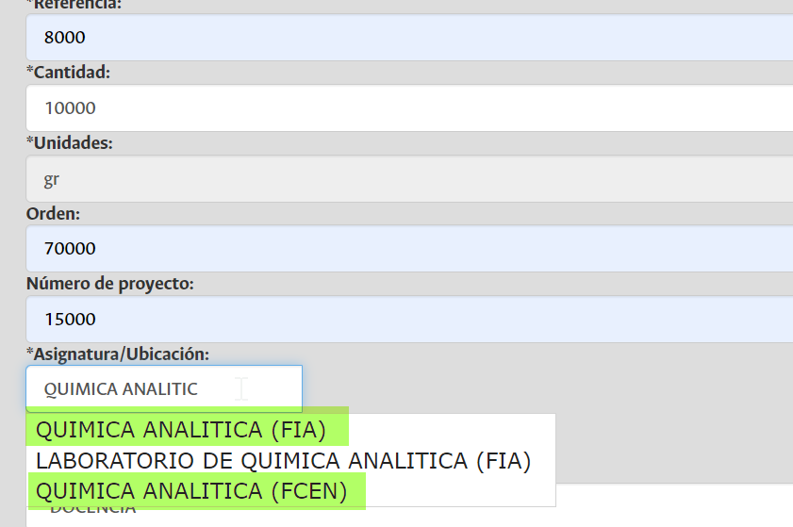

*Ilustración 49: Formulario con asignaturas Homónimas de distinta facultad*

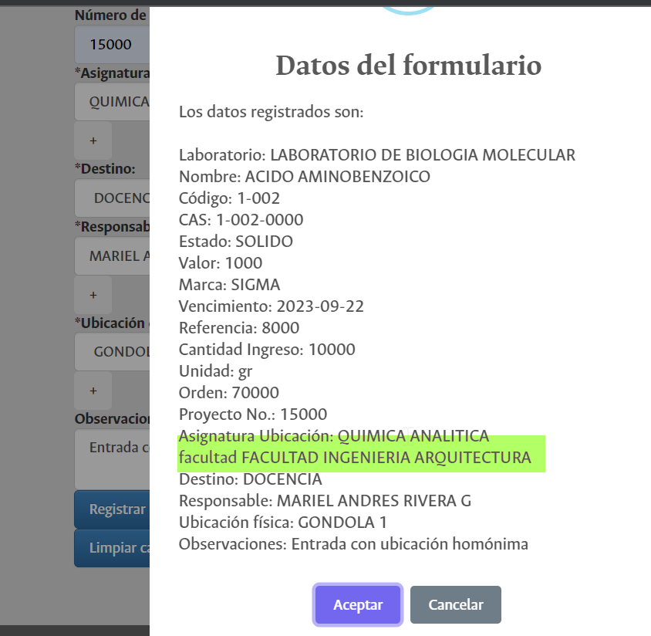

*Ilustración 50: Envío al servidor con Facultad*

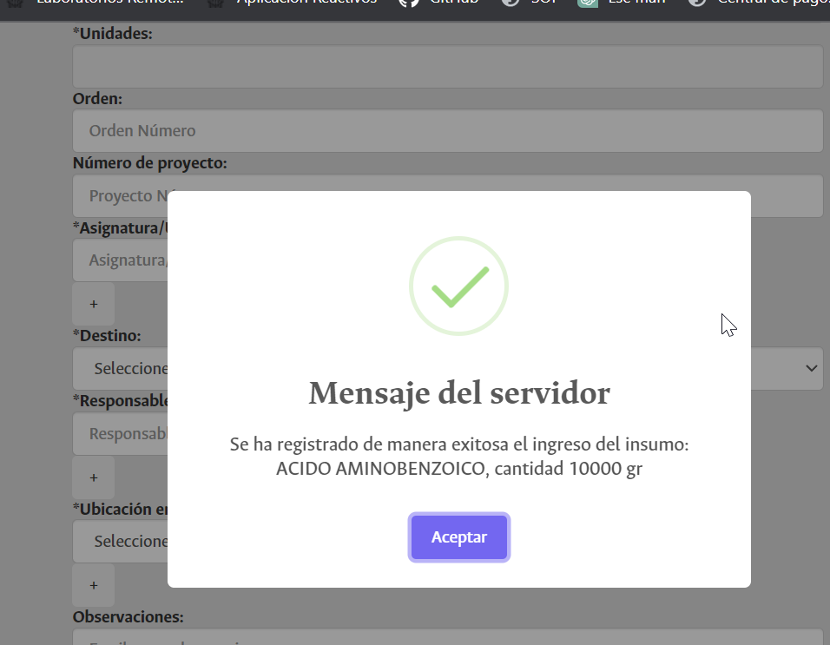

*Ilustración 51: Registro Exitoso*

01/09/2023

Se ha realizado una modificación en el formulario "Registrar Entradas" con el propósito de mejorar la experiencia del usuario. Ahora, si el usuario que está realizando una transacción en este formulario es un superusuario, un ADMINISTRADOR o un COORDINADOR, se le proporciona un enlace para acceder a la función "Agregar Reactivo" en caso de que este no exista previamente. Sin embargo, si el usuario que está completando el registro no pertenece a estas categorías, dicho enlace permanecerá oculto. En caso de desear agregar un reactivo, el usuario debe comunicarse con su coordinador de laboratorio para llevar a cabo esta acción. Esta modificación tiene como finalidad simplificar el proceso de registro para usuarios autorizados y mantener un control adecuado sobre la adición de nuevos reactivos al sistema.

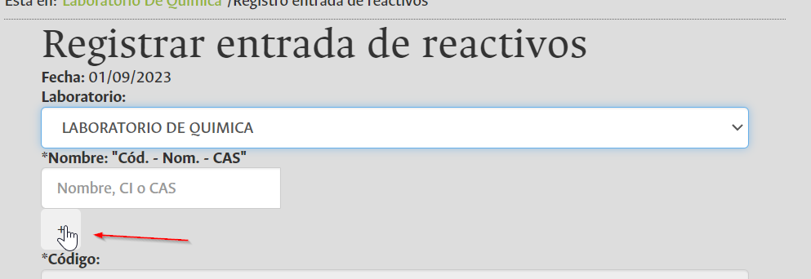

*Ilustración 52: Agregar Reactivo (Vista desde Administrador)*

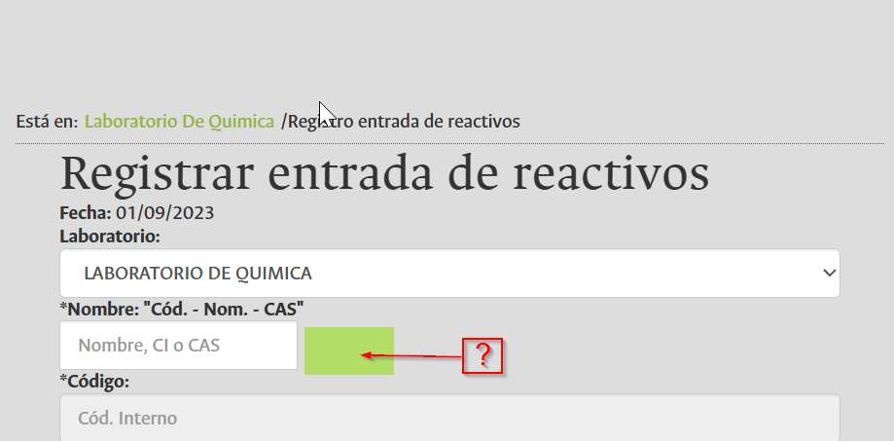

*Ilustración 53: Vista desde usuario TECNICO*

01/09/2023

Tras la última reunión con el personal administrativo de la dirección de laboratorios, se ha identificado una solicitud importante. Se busca permitir que los usuarios tengan la capacidad de definir si desean realizar un control de Stock mínimo o no. Es relevante mencionar que previamente esta solicitud ya la habían realizado y se limitaba únicamente al Laboratorio de Química. Para implementar este cambio, se ha agregado un elemento de entrada en forma de casilla de verificación en el formulario de registro, etiquetado como "Control de Stock Mínimo". Ahora, no será el laboratorio el que determine esta opción, sino que cada usuario podrá decidir si desea aplicar el control de Stock Mínimo según el reactivo que esté ingresando al inventario. Cuando la casilla está activa, se mostrará el campo donde se debe especificar el Stock Mínimo; en caso contrario, se ocultará automáticamente. Además de esto, se ha incorporado un nuevo campo llamado "minStockControl" en el modelo de Inventarios. Este campo permite que la información enviada desde el formulario acceda a funcionalidades adicionales en función del valor que se asigne. Se han realizado modificaciones en la lógica de inserción en la base de datos para que tome este valor desde el formulario y lo incluya en el campo correspondiente. El objetivo principal de esta modificación es brindar mayor flexibilidad a los usuarios al permitirles decidir si desean aplicar el control de Stock Mínimo en función de los reactivos que manejen en el inventario. Esta adaptación busca mejorar la eficiencia y la personalización en la gestión de inventarios.

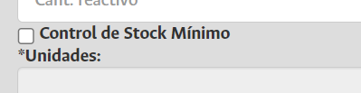

*Ilustración 54: ocultar control de stock mínimo*

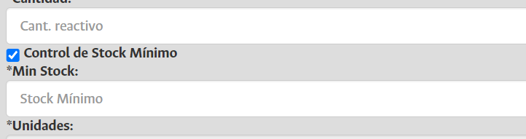

*Ilustración 55: Control de stock mínimo seleccionado*

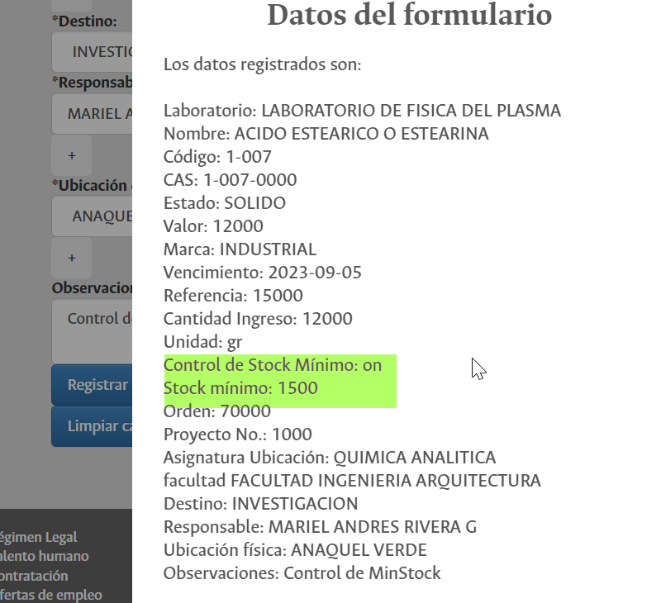

*Ilustración 56: Datos recopilados para envío al servidor*

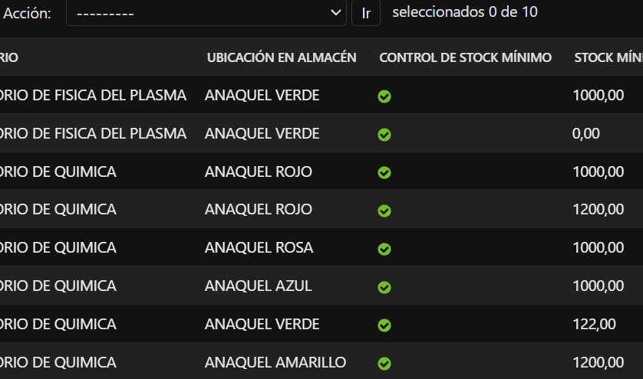

*Ilustración 57: Campo de control de MinStock*

01/09/2023

Luego de la última reunión con el personal administrativo de la dirección de laboratorios, se ha identificado una solicitud de gran relevancia. Se pretende brindar a los usuarios la capacidad de elegir si desean aplicar un control de Stock mínimo o no. Ya habiendo ajustado la inserción del control de Stock mínimo, ahora se procede a modificar una de las funcionalidades asociadas a esta característica. Anteriormente, al realizar una salida de reactivo, el sistema verificaba si el reactivo pertenecía al "Laboratorio de Química" y si la cantidad en inventario era menor al stock mínimo, enviaba una alerta al usuario indicando que se encontraba por debajo de dicho umbral. Ahora, se ha realizado una modificación para que, en lugar de revisar a qué laboratorio pertenece el reactivo, se verifique si la función de control de Stock mínimo está activada para ese reactivo en particular. Si la cantidad es inferior al valor mínimo configurado en la entrada, se enviará la alerta correspondiente al usuario. El propósito de esta modificación es informar al usuario cuando la cantidad de un reactivo ha alcanzado el nivel mínimo configurado en la entrada. Además, esta adaptación busca mejorar la precisión y flexibilidad en la gestión de inventarios.

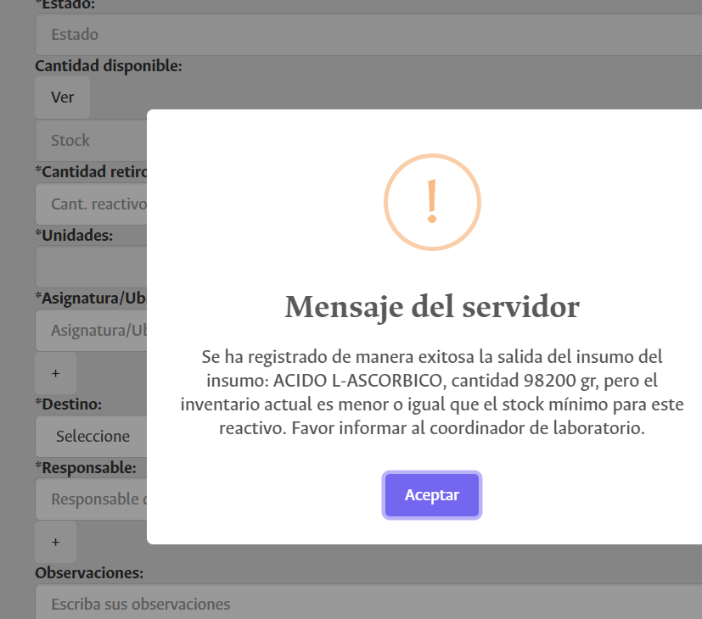

*Ilustración 58: Alarma de stock mínimo, sí y solo sí el reactivo en el laboratorio tiene esta funcionalidad habilitada*

01/09/2023

Después de la última reunión con el personal administrativo de la dirección de laboratorios, se ha planteado una solicitud importante: que el número de orden del ingreso del reactivo venga acompañado por la fecha de dicho ingreso. Para cumplir con esta solicitud, se ha añadido un campo adicional en el formulario de entrada denominado "Fecha de Orden" y se ha configurado de manera que se combine con el número de orden en la base de datos. Esta modificación tiene como finalidad permitir un seguimiento más preciso de los movimientos relacionados con el ingreso de reactivos en la aplicación. Además, facilita la organización y la búsqueda de información en el sistema.

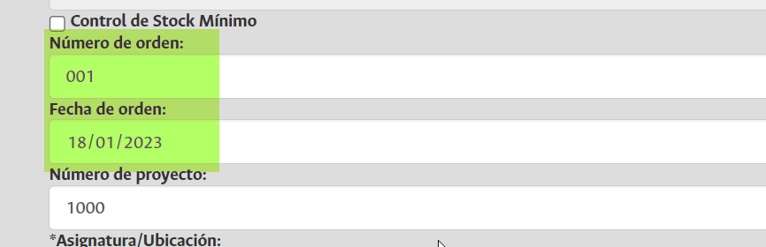

*Ilustración 59: Antes de realizar el registro de entrada*

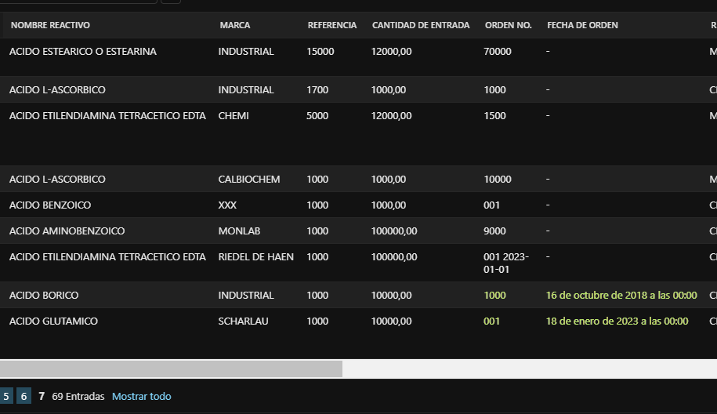

*Ilustración 60: Nueva columna en la base de datos*

04/09/2023

El proceso de desarrollo del aplicativo continúa su curso normal. En esta etapa, se retoma el formulario de creación de usuarios y se agrega una nueva funcionalidad llamada "Agregar Laboratorio". Esta función está disponible exclusivamente para superusuarios y ADMINISTRADORES. Al hacer clic en el botón de adición ("+") junto a "Agregar Laboratorio" (en caso de que no exista), se abre una ventana emergente que permite la creación de un nuevo laboratorio. Después de 2 segundos, los valores previamente completados en el formulario de creación de usuarios se actualizan automáticamente, incluyendo el nuevo laboratorio creado. La ventana emergente se cierra de forma automática, sin requerir la intervención del usuario. Esta modificación tiene como finalidad asegurar una gestión correcta y segura en la asignación de laboratorios a los usuarios recién creados. Esto facilita la organización y el control de acceso de los usuarios en función de los laboratorios a los que están asignados, garantizando una administración eficiente del sistema.

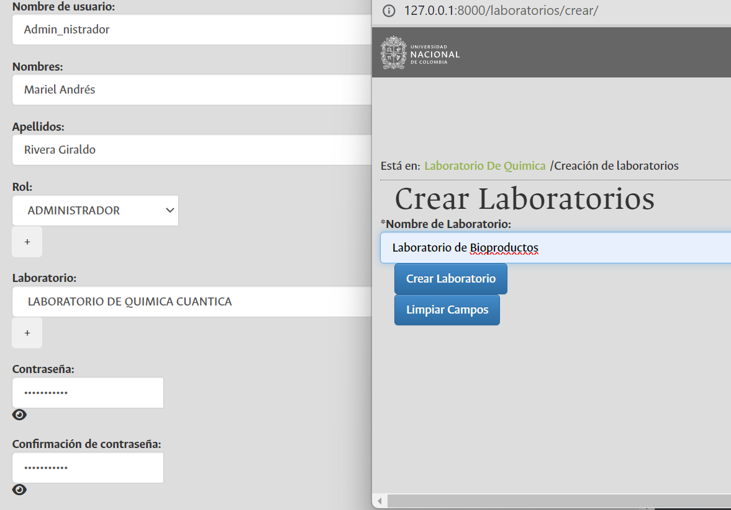

*Ilustración 61: Creación de nuevo Laboratorio*

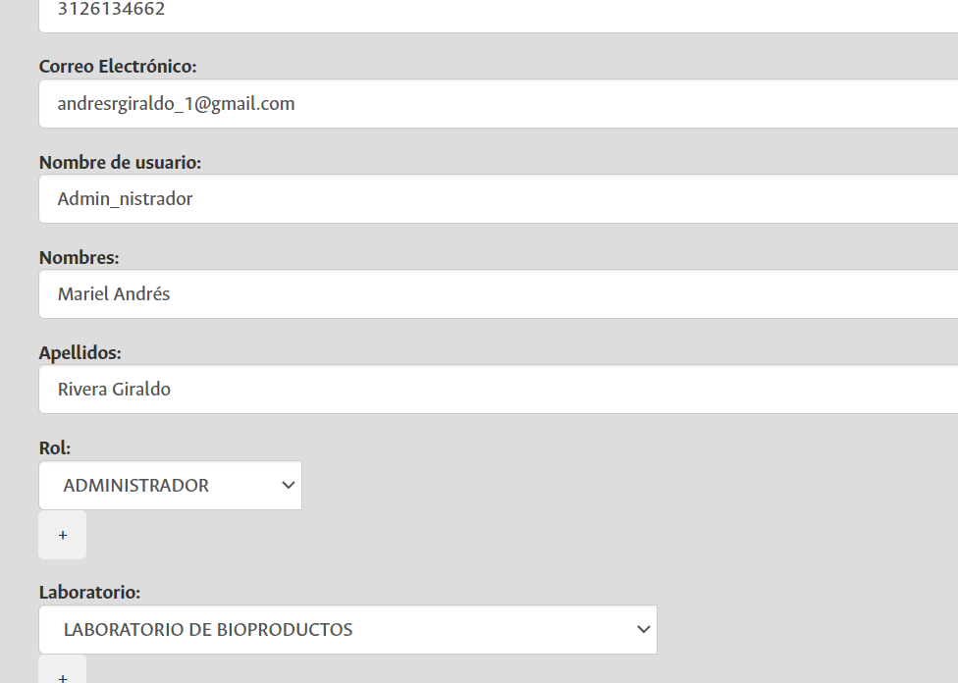

*Ilustración 62: Posterior a la creación del nuevo laboratorio*

04/09/2023

El proceso de desarrollo del aplicativo se reanuda. En esta etapa, se trabaja en el formulario de creación de usuarios y se introduce una nueva funcionalidad denominada "Agregar Rol". Esta característica está disponible exclusivamente para superusuarios. A pesar de que el aplicativo actualmente cuenta con tres tipos de roles (ADMINISTRADOR, COORDINADOR, TECNICO), se implementa esta funcionalidad de manera que, si en el futuro se requiere agregar un cuarto tipo de usuario, se pueda hacer de la siguiente manera: Al hacer clic en el botón de adición ("+") junto a "Agregar Rol" (en caso de que no exista), se abre una ventana emergente que permite la creación de un nuevo rol. Después de 2 segundos, los valores previamente completados en el formulario de creación de usuarios se actualizan automáticamente, incluyendo el nuevo rol creado. La ventana emergente se cierra de forma automática, sin necesidad de intervención por parte del usuario. Esta modificación tiene como finalidad asegurar una gestión precisa y segura en la asignación de roles a los usuarios recién creados y anticipar la posibilidad de un nuevo enfoque en el aplicativo en el futuro. Esto facilita la organización y el control de acceso de los usuarios en función de los roles a los que están asignados, garantizando una administración eficiente del sistema.

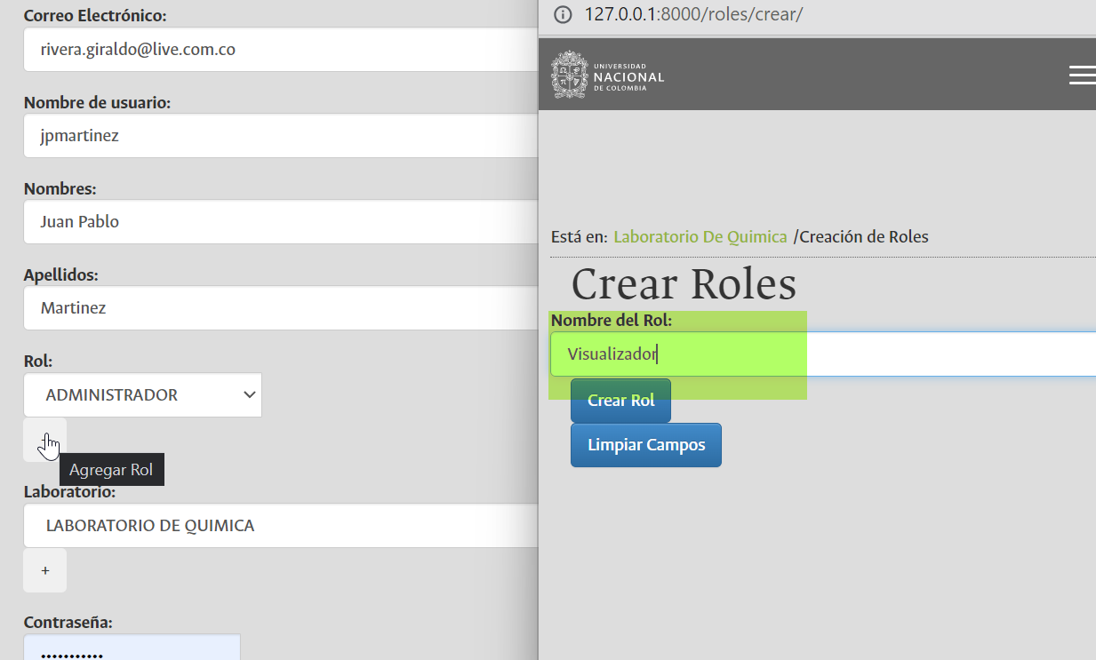

*Ilustración 63: Creación del rol visualizador*

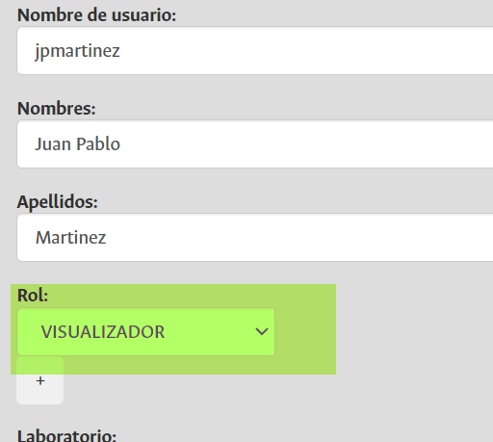

*Ilustración 64: Rol visualizador creado*

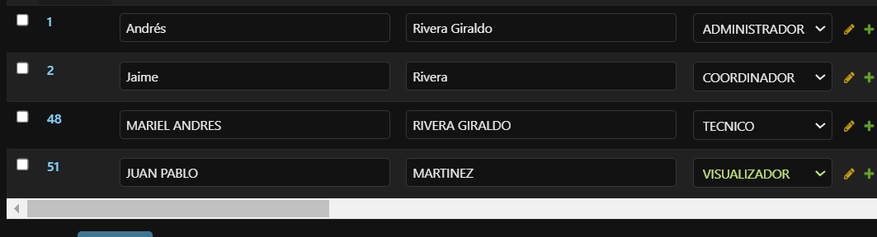

*Ilustración 65: Usuario Creado con nuevo rol*

04/09/2023

Se ha creado una subpágina denominada "Listado de Entradas", la cual permite visualizar todos los movimientos de entradas realizados en el aplicativo. Si el usuario que la visualiza es ADMINISTRADOR o superusuario, se mostrará el listado de todos los laboratorios. En caso de ser COORDINADOR, solo verá el laboratorio al que está asignado. Los usuarios de tipo técnico no tendrán acceso a esta visualización. En este listado, se presentan los campos más relevantes del registro de entrada. Además, se ha incorporado la opción "Ver Detalle", que se abre en una ventana emergente para mostrar información adicional sobre el movimiento. Se han configurado las opciones de ordenamiento según los encabezados y se han habilitado las opciones de paginación. Esta adición al sistema tiene como finalidad permitir una visualización organizada y segura de los registros de entradas, tanto para los administradores como para los coordinadores. Además, facilita la gestión de la información relacionada con los movimientos de entradas en el aplicativo.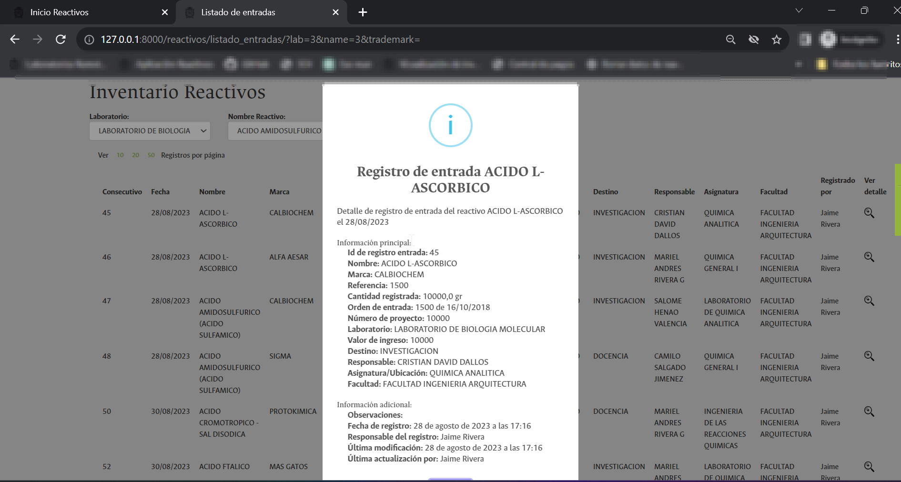

05/09/2023

Se continúa trabajando en la subpágina llamada "Listado de Entradas". En esta fase, se han incorporado selectores que permiten una búsqueda más precisa de la información, incluyendo opciones como Laboratorio, Nombre del Reactivo, Destino y Usuario que registra. Cada vez que el usuario realice una búsqueda combinando estos selectores, se reflejará el filtro correspondiente. Además, se ha implementado una funcionalidad que conserva los valores previamente seleccionados en los selectores después de realizar una búsqueda, lo que facilita la visualización de la información. Adicionalmente, se ha añadido una característica que distingue entre los tipos de usuarios. Si el usuario es ADMINISTRADOR o superusuario, el selector de laboratorio mostrará una lista de todos los laboratorios en el aplicativo. Cuando se cambie a un laboratorio específico, los selectores subsiguientes se cargarán con las opciones correspondientes a ese laboratorio. Por otro lado, si el usuario es COORDINADOR, el selector de laboratorio solo mostrará el laboratorio al que pertenece y los demás selectores solo ofrecerán opciones relacionadas con ese laboratorio. Esta configuración garantiza la seguridad de la información y restringe el acceso solo a los datos del laboratorio correspondiente. En contraste, los ADMINISTRADORES tienen acceso a todos los datos en el aplicativo. Esta serie de mejoras tiene como finalidad optimizar la búsqueda y visualización de información en el "Listado de Entradas", además de garantizar que cada tipo de usuario tenga acceso adecuado a la información correspondiente a su rol y responsabilidades.

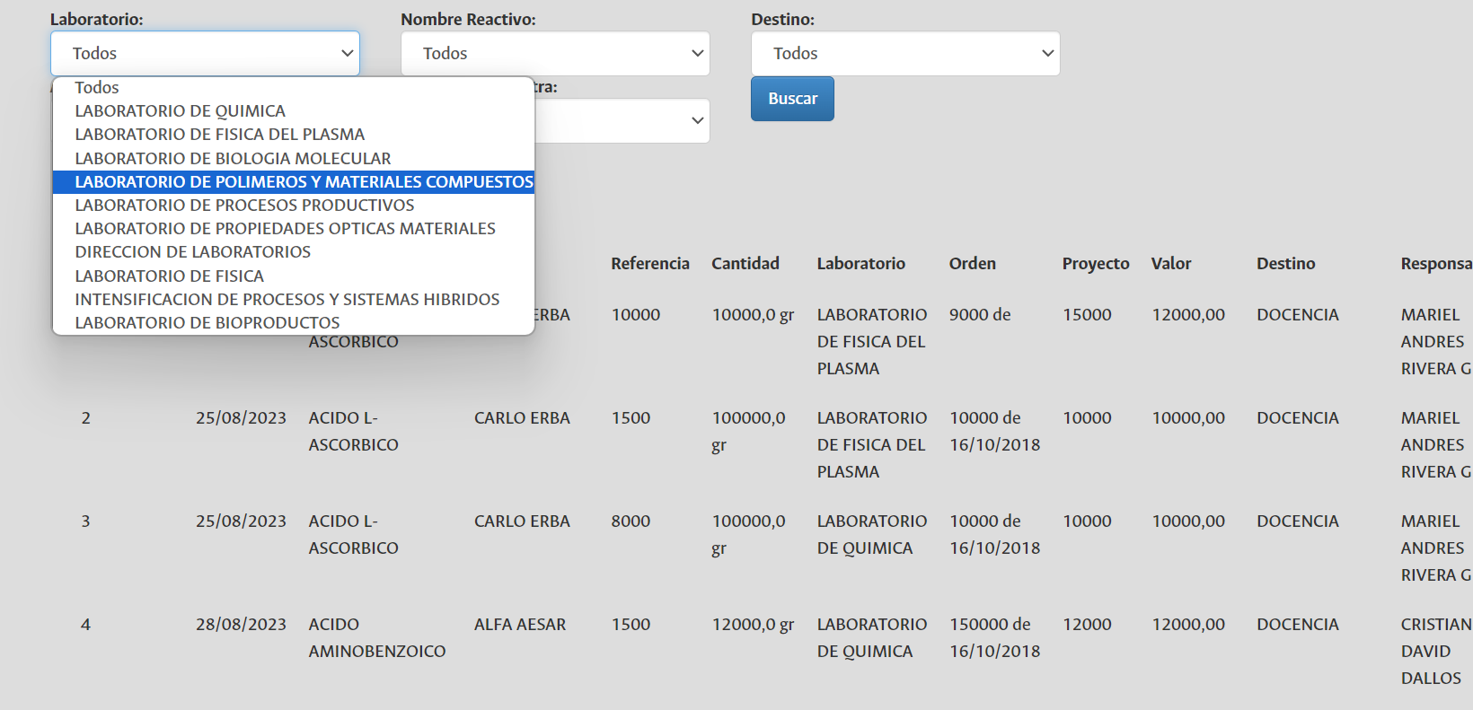

*Ilustración 66: Vista desde Usuario ADMINISTRADOR*

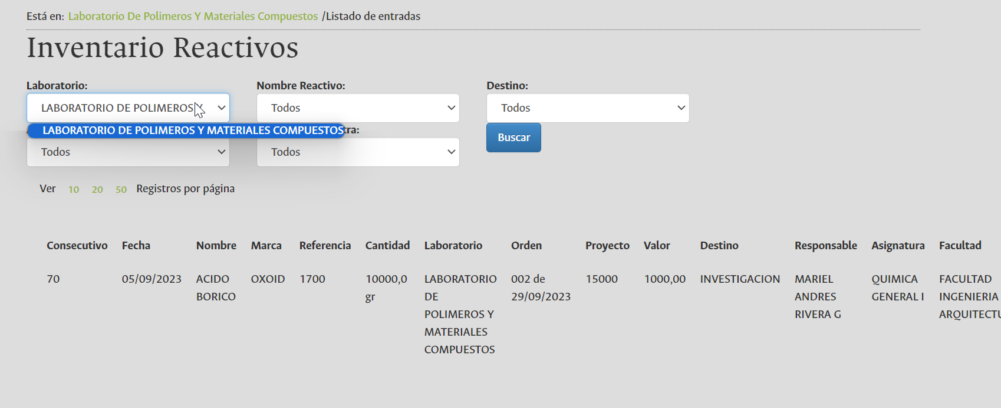

*Ilustración 67: Vista desde usuario COORDINADOR*

05/09/2023

Se continúa trabajando en la subpágina "Listado de Entradas". En esta fase, se han implementado los controles de paginación, lo que permite al usuario elegir la cantidad de registros que desea visualizar por página mientras mantiene los parámetros de búsqueda y los valores previamente seleccionados en estos parámetros. Esta característica es especialmente útil cuando la base de datos contiene una gran cantidad de registros, ya que el usuario puede seleccionar entre 10, 20 o 50 registros por página. El enlace que maneja la visualización se muestra resaltado, facilitando así la identificación de la cantidad de registros por página. La finalidad de esta implementación es garantizar una correcta visualización de los registros de entrada, mejorando la usabilidad y la operatividad del aplicativo, además de contribuir a evitar la sobrecarga del sistema cuando se manejan grandes volúmenes de datos.

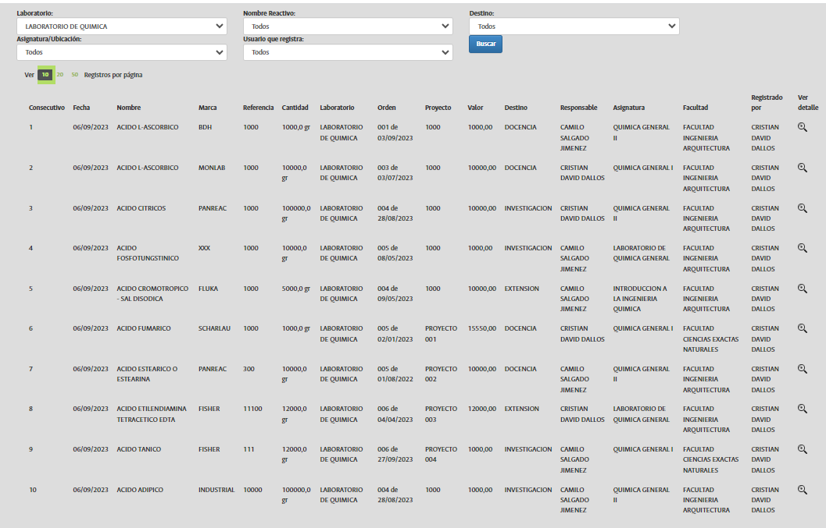

*Ilustración 68: 10 Registros por página*

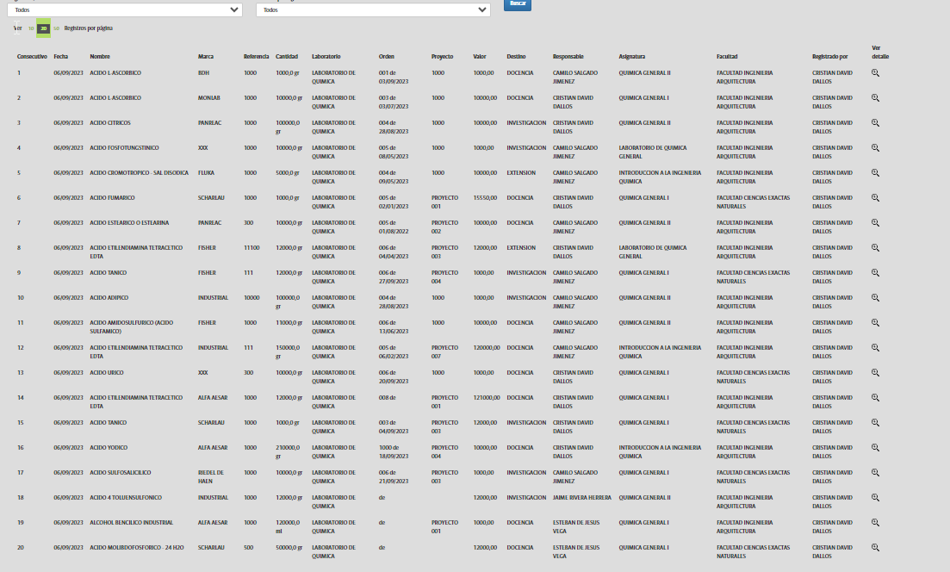

*Ilustración 69: 20 registros por página*

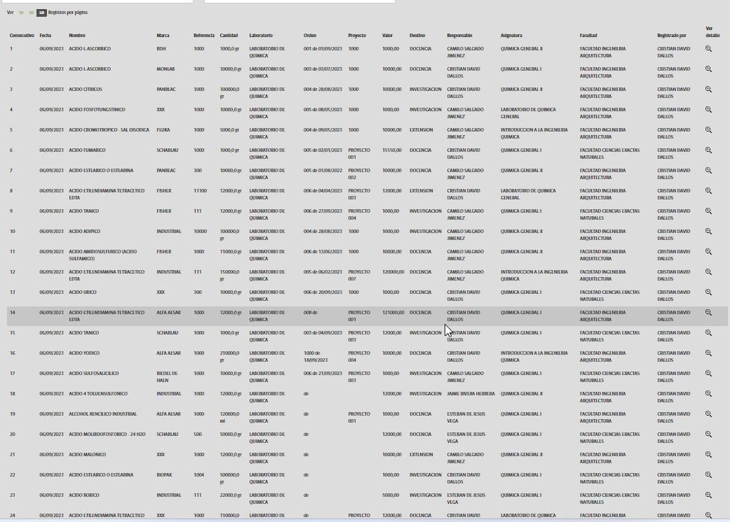

*Ilustración 70: 50 Registros por página*

06/09/2023

El proceso de trabajo en la subpágina "Listado de Entradas" continúa. En esta fase, se está mejorando el selector Ubicación/Asignatura. Cuando la página se carga (para usuarios COORDINADOR) o se selecciona un laboratorio específico (para ADMINISTRADOR o superusuario), las opciones de Ubicaciones/Asignaturas se muestran. Además, se ha agregado la funcionalidad de mostrar las iniciales de la facultad a la que pertenecen estas ubicaciones/asignaturas. Esta mejora tiene como finalidad permitir una selección más precisa de los registros de entradas. Además, en caso de que existan dos asignaturas con nombres iguales pero en diferentes facultades, esta adición facilita la identificación de la asignatura que se desea filtrar. Estas modificaciones también tienen como finalidad mejorar la usabilidad y la eficiencia del aplicativo al proporcionar a los usuarios una manera más intuitiva de encontrar la información que necesitan.

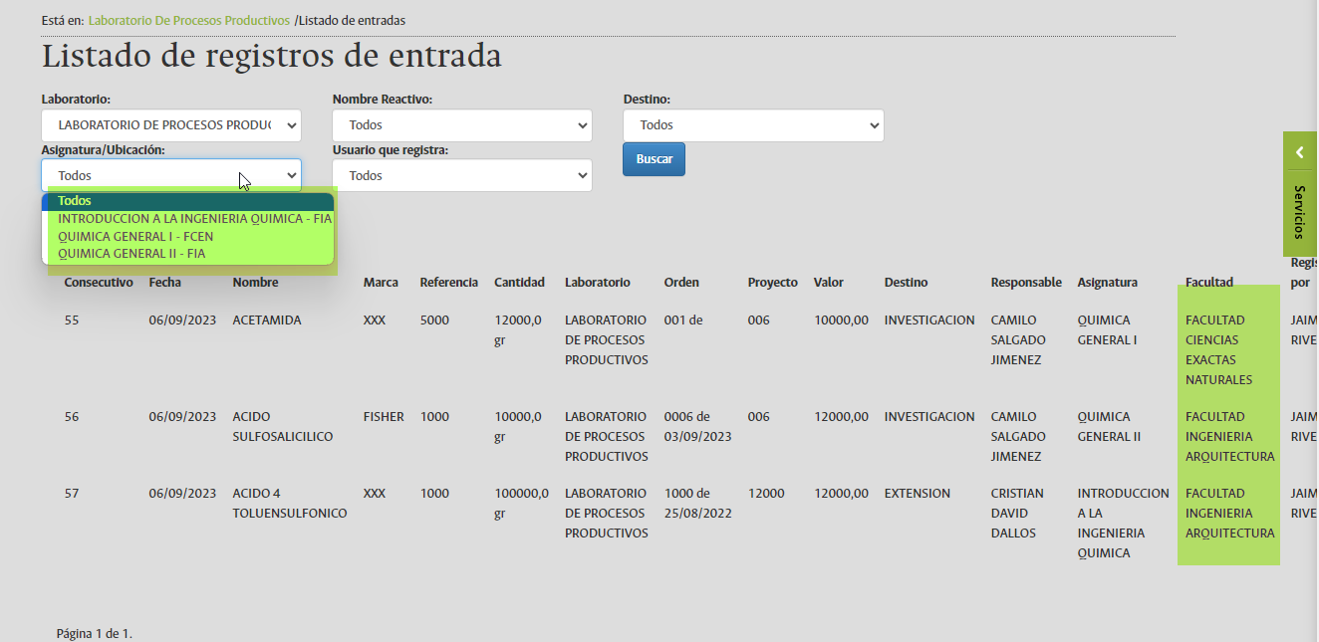

*Ilustración 71: Solo se muestran las Asignaturas de acuerdo con las facultades disponibles*

06/09/2023

Se continúa trabajando en la subpágina "Listado de Entradas". En esta ocasión, se han agregado dos selectores adicionales para refinar las búsquedas de registros de entrada: "Fecha inicial" y "Fecha final". Estos selectores vienen preconfigurados por defecto, con la fecha inicial un mes antes y la fecha final configurada para el día de hoy. Sin embargo, el usuario tiene la flexibilidad de modificar estos valores según sus necesidades. Es importante destacar que estas fechas están restringidas para que solo se puedan seleccionar fechas pasadas o la fecha actual, lo que evita errores de diligenciamiento. En caso de que el usuario intente ingresar una fecha futura, el sistema le informará que esta acción no está permitida y no permitirá el envío de los parámetros de búsqueda correspondientes. Estas funcionalidades tienen como finalidad facilitar la búsqueda y el acceso a la información de registros de entrada de manera precisa y evitar errores en la selección de fechas que podrían afectar la integridad de los datos.

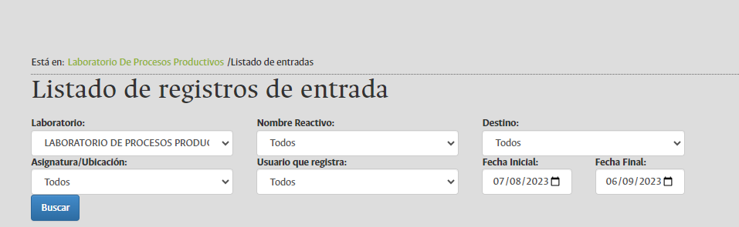

*Ilustración 72: Valores cuando se carga la página*

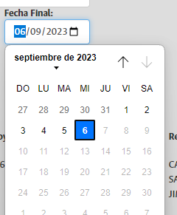

*Ilustración 73: No permite seleccionar fecha futura*

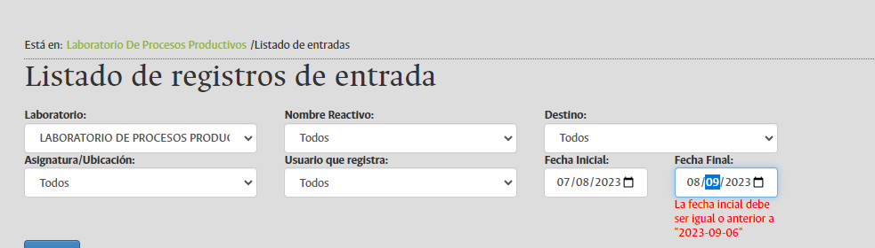

*Ilustración 74:En caso de que no se seleccione, sino que se escriba, se muestra información relevante*

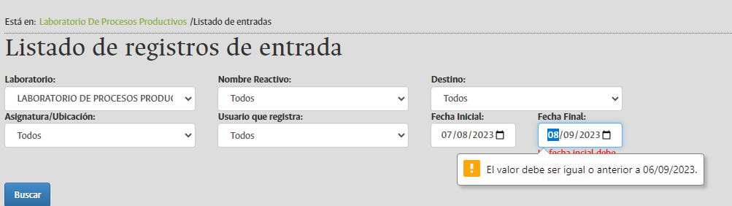

*Ilustración 75:En caso de que se omita, no permite el envío y muestra nuevamente*

07/09/2023

Se continúa trabajando en la subpágina "Listado de Entradas". En este momento, se está enfocando en la visualización de los registros. Ahora, cuando se realiza una búsqueda específica, los selectores mantienen los valores de la búsqueda, incluyendo los dos selectores recién agregados: fecha de inicio y fecha de fin. Esto mejora la experiencia del usuario al facilitar la visualización de los registros generados por la búsqueda. Además, estas mejoras tienen como finalidad optimizar la eficiencia y la usabilidad del aplicativo, brindando a los usuarios un acceso más intuitivo a la información que necesitan.

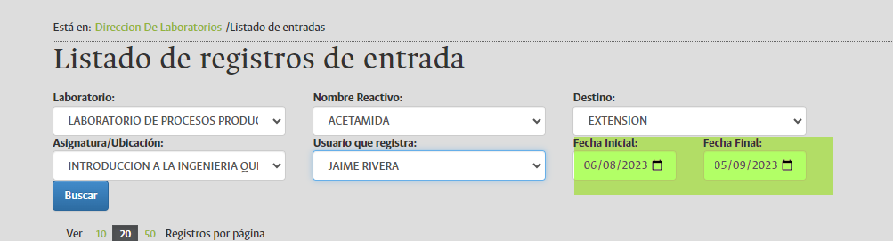

*Ilustración 76: Previo a la búsqueda*

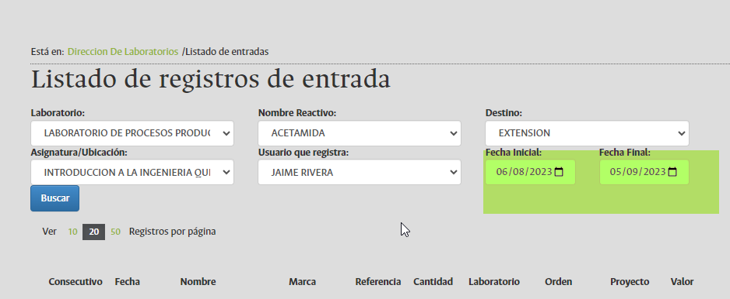

*Ilustración 77: Después de la búsqueda*

08/09/2023

Dentro del proceso de mejora de las visualizaciones, se han corregido algunos errores que surgieron como resultado de las sugerencias de modificaciones en la aplicación y de los ajustes necesarios para optimizar la usabilidad y operatividad del sistema. En esta ocasión, se enfoca la atención en el formulario de registro de entrada, en el cual se han realizado recientemente varias modificaciones. A raíz de estos cambios, han surgido varios aspectos que requieren corrección, los cuales se mencionarán a continuación:

* Se ha observado que los selectores de fecha de vencimiento del reactivo (que debe ser en el futuro) y la fecha de orden (que debe ser en el pasado) no presentan una restricción visual que evite que el usuario seleccione una fecha incorrecta. Se están realizando los ajustes necesarios para que, al hacer clic para seleccionar la fecha, el usuario solo pueda elegirla de manera adecuada. Además, dado que la visualización del selector de fecha no impide la escritura incorrecta, se ha añadido una revisión adicional que, una vez que el campo se modifica, valide si es correcto. En caso contrario, se mostrará una alerta informando el error y se colocará el cursor en el campo correspondiente, con el valor en blanco para que se diligencie de nuevo de manera adecuada. Esta mejora tiene como finalidad garantizar que las fechas ingresadas sean coherentes y válidas, reduciendo al mínimo los posibles errores en el registro de datos.

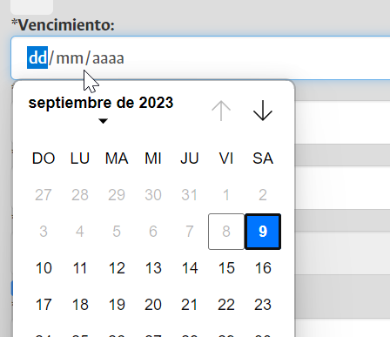

*Ilustración 78: Fecha de vencimiento solo permite seleccionar fechas futuras*

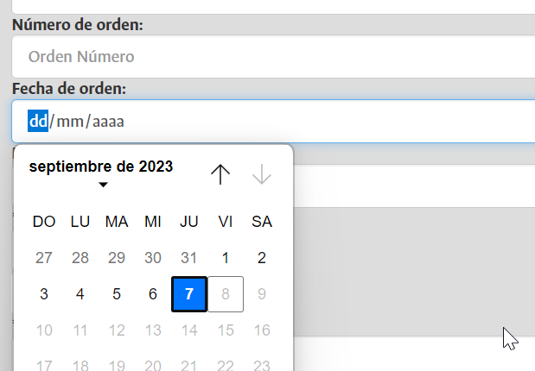

*Ilustración 79: Fecha de orden de compra solo puede seleccionar fechas pasadas*

* Con la modificación que incorpora la fecha en la orden de compra, se ha implementado una funcionalidad adicional. Ahora, si el usuario ingresa un número de orden de compra pero no completa su fecha correspondiente de inmediato, se generará una alerta que le informará que debe proporcionar la fecha de la orden de compra. Además, si el usuario hace clic en la fecha, pero no la completa, también se activará la misma alerta. Esta mejora tiene como finalidad asegurar que se proporcionen de manera completa y precisa tanto el número de orden como su fecha correspondiente, evitando así posibles omisiones o errores en el registro de datos.

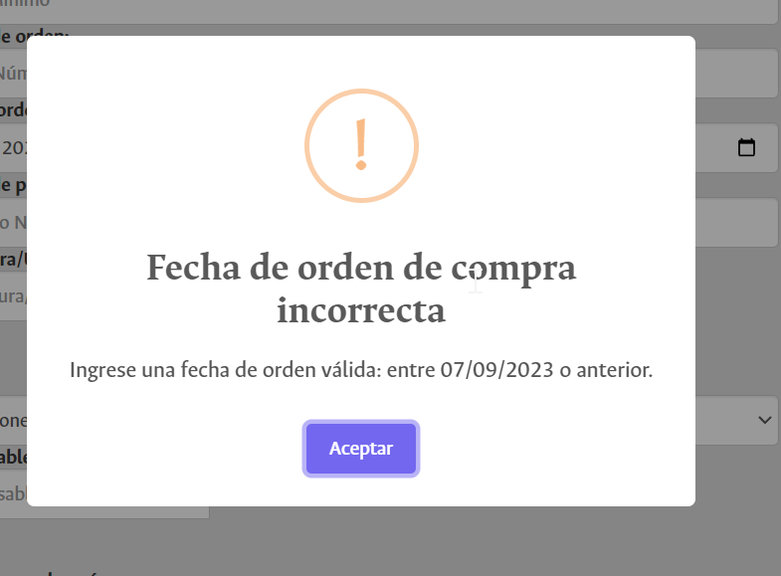

*Ilustración 80: Validación adicional en caso de que no se seleccione si no que se escriba una fecha incorrecta*

* Con la modificación que se realiza para diferenciar a los responsables en el formulario de entrada cuando tienen nombres homónimos, se ha identificado un problema en el sistema. Anteriormente, aunque se había incluido una diferenciación visual en el formulario para ayudar a determinar a qué responsable se refería el usuario, esta distinción no se reflejaba en ningún otro lugar ni se enviaba al servidor para que este pudiera identificar al responsable específico que se había diligenciado en el formulario. Para solucionar esta cuestión, se ha configurado el sistema de manera que se envíe también el correo electrónico junto con otros datos relevantes. Esto permite al servidor realizar de manera correcta la inserción de la entrada, garantizando así que los registros sean precisos y estén asociados al responsable adecuado en la base de datos. La finalidad de esta modificación es mejorar la integridad de los datos y evitar posibles confusiones en el registro de responsables con nombres similares.

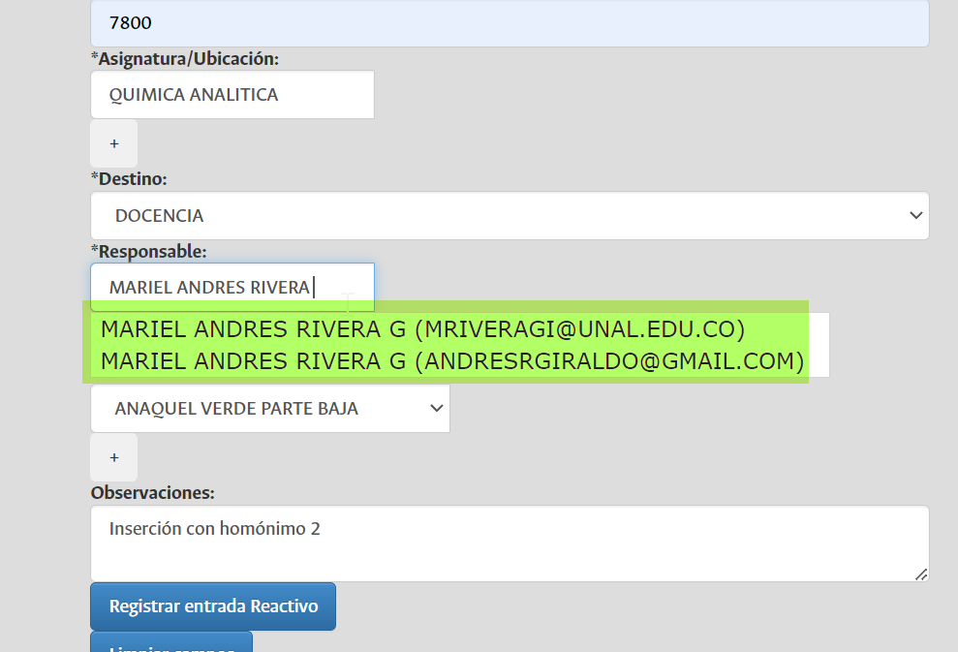

*Ilustración 81: Formulario con responsables homónimos*

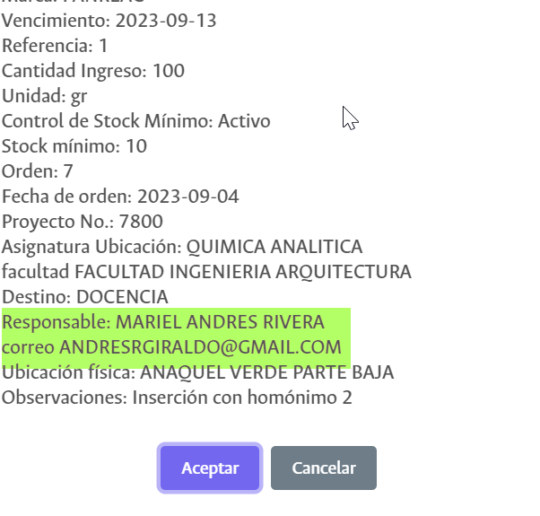

*Ilustración 82: Diferenciación del correo en datos de envío*

* Como resultado de las modificaciones implementadas para diferenciar a los responsables con nombres homónimos, se ha identificado un problema relacionado con la incorporación de nuevos responsables en el formulario de entrada. Se ha observado que, al agregar un nuevo responsable, el sistema no considera el campo del correo electrónico. Por lo tanto, se ha procedido a realizar una modificación en la codificación para asegurar que, al agregar un nuevo responsable desde el formulario de entrada, se incluya adecuadamente el correo electrónico. Además de esta mejora, se ha configurado el sistema de manera que si el responsable que se intenta registrar ya cuenta con cédula, teléfono o correo electrónico registrados en la base de datos, se sobrescriban los valores del responsable previamente registrado. Esta modificación tiene como objetivo principal permitir la adición de nuevos responsables con un factor diferenciador, especialmente en casos donde existan personas con nombres similares. De esta manera, se garantiza que el proceso de registro de entrada se realice con precisión y eficiencia, evitando confusiones y manteniendo la integridad de los datos.

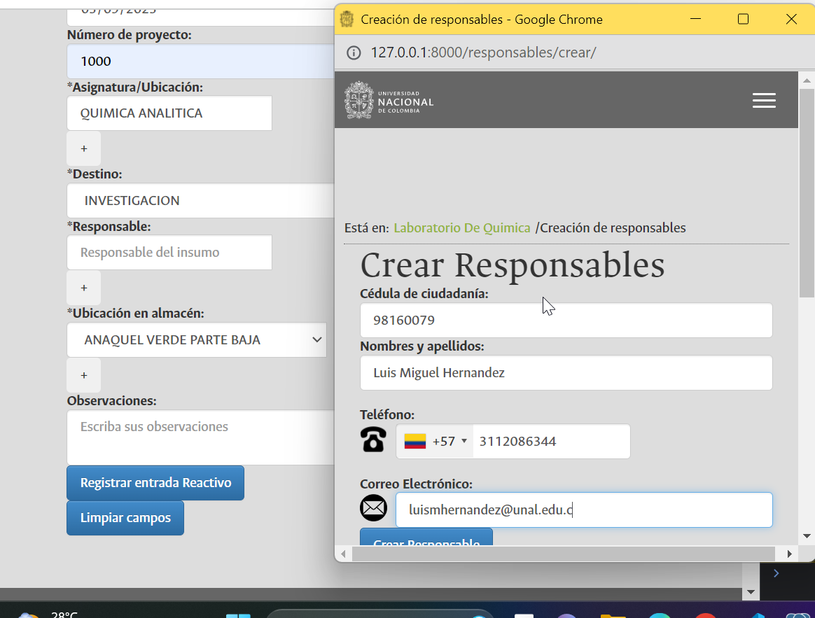

*Ilustración 83: Creación de nuevo responsable desde formulario de registro de entrada*

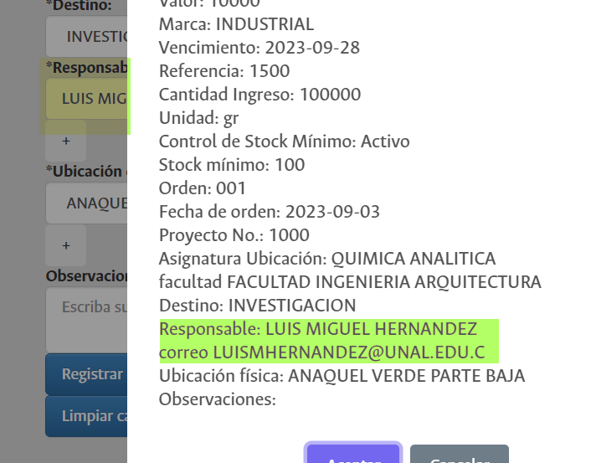

*Ilustración 84: Nuevo usuario con correo relacionado en datos de envío al servidor*

* Como resultado de las modificaciones implementadas para distinguir las Ubicaciones/Asignaturas en el caso de que tengan nombres homónimos pero pertenezcan a distintas facultades, se ha detectado un problema relacionado con la incorporación de nuevas asignaturas en el formulario de entrada. Se ha observado que, al agregar una nueva asignatura, el sistema no tiene en cuenta el campo de la facultad. Por lo tanto, se ha procedido a realizar una modificación en la codificación para asegurar que, al agregar una nueva Ubicación/Asignatura desde el formulario de entrada, se incluya adecuadamente la facultad a la cual pertenece. Además de esta mejora, se ha configurado el sistema de manera que si la Ubicación/Asignatura ya está registrada en la base de datos, se sobrescriban los valores de esta previamente registrada. Esta modificación tiene como objetivo principal permitir la adición de nuevas Ubicaciones/Asignaturas con un factor diferenciador, especialmente en casos donde existan Ubicaciones/Asignaturas con nombres similares. De esta manera, se garantiza que el proceso de registro de entrada se realice con precisión y eficiencia, evitando confusiones y manteniendo la integridad de los datos.

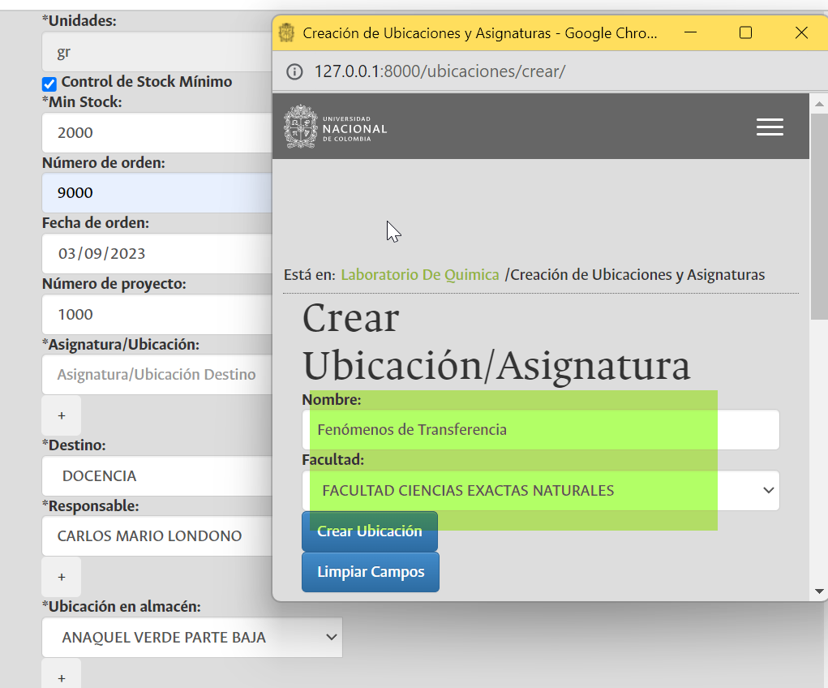

*Ilustración 85: Creación de nueva Ubicación/asignatura*

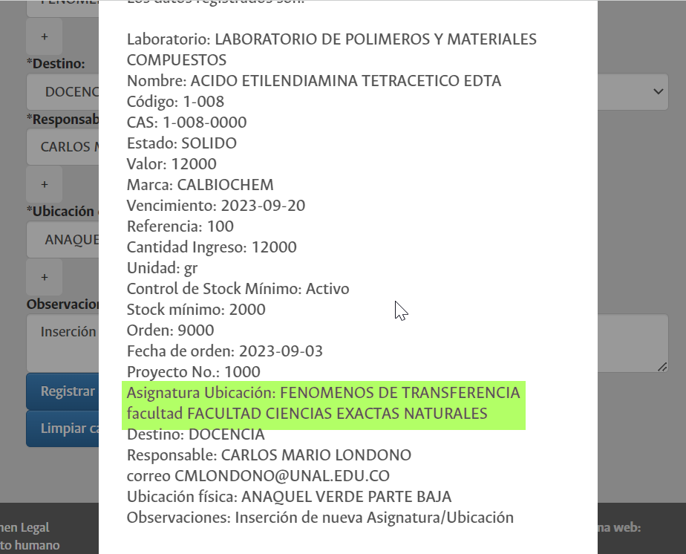

*Ilustración 86: Facultad incorporada en el formulario para envío al servidor*

11/09/2023

* Como resultado de las modificaciones implementadas para distinguir las Ubicaciones/Asignaturas en el caso de que tengan nombres homónimos pero pertenezcan a distintas facultades, otras desarrolladas para distinguir responsables homónimos pero distintos, y además la implementación de fecha a la orden de compra, se ha identificado que, al agregar un nuevo valor de marca, ubicación en almacén, se observa que no tiene en cuenta estos nuevos valores del formulario (fecha de orden, facultad y correo) para ser enviados al servidor, por tanto, se realiza modificaciones para que estas nuevas modificaciones no generen un error en el envío de la información, garantizando así el correcto diligenciamiento de las entradas de inventario en el aplicativo.

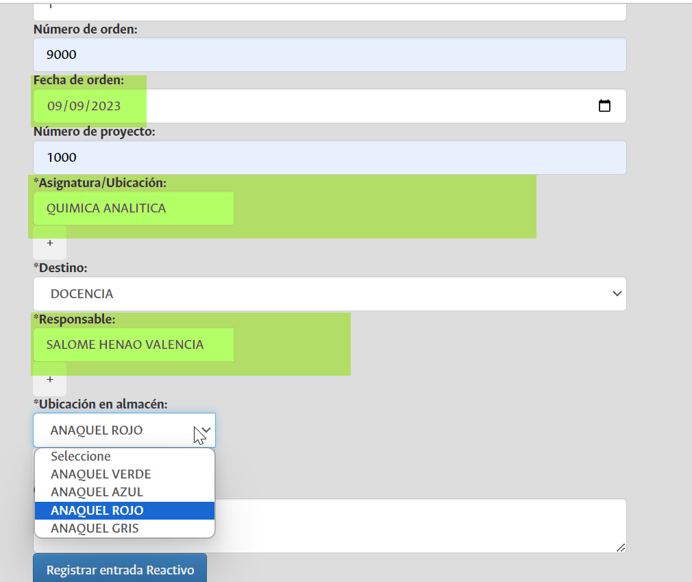

*Ilustración 87: Antes de agregar nueva ubicación en almacén*

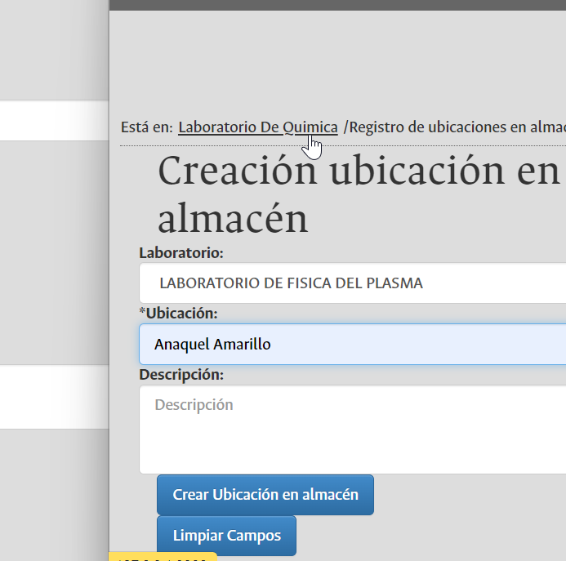

*Ilustración 88: Creando la nueva ubicación*

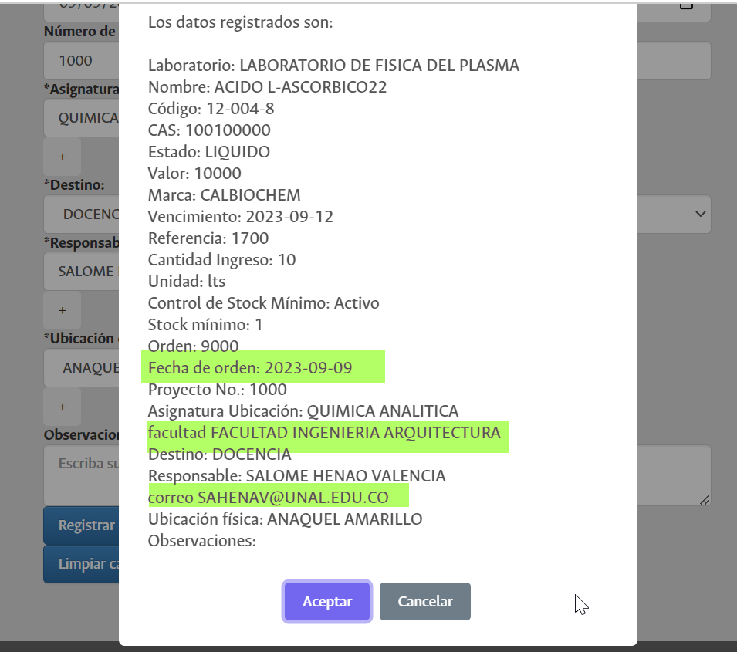

*Ilustración 89: Datos antes de enviar al servidor*

* Como resultado de las modificaciones implementadas para distinguir las Ubicaciones/Asignaturas en el caso de que tengan nombres homónimos, pero pertenezcan a distintas facultades, y otras desarrolladas para diferenciar responsables homónimos pero distintos, además de la implementación de la fecha en la orden de compra, se ha identificado un problema. Al agregar un nuevo valor de marca o ubicación en el almacén, se ha observado que no se tiene en cuenta el estado de "control de Stock Mínimo". Si este estado está activo, el campo de stock mínimo debe ser visible y junto con el estado de control mínimo, se envían al servidor. Se ha notado que cuando se crea una nueva marca o ubicación en el almacén, sin importar su valor previo, siempre termina marcado como activo y visible. Para abordar esta cuestión, se está realizando una corrección para que, si el campo previamente estaba desactivado, después de crear la nueva marca o ubicación, mantenga su estado anterior, oculte el bloque correspondiente y conserve su valor para el envío al servidor. La finalidad de esta corrección es garantizar que el estado de "control de Stock Mínimo" se gestione de manera coherente y que los datos se registren adecuadamente en el sistema.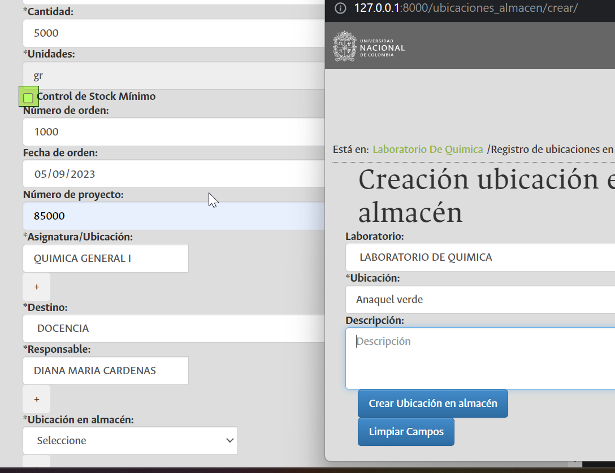

*Ilustración 90: Creando nueva ubicación sin control de stock mínimo*

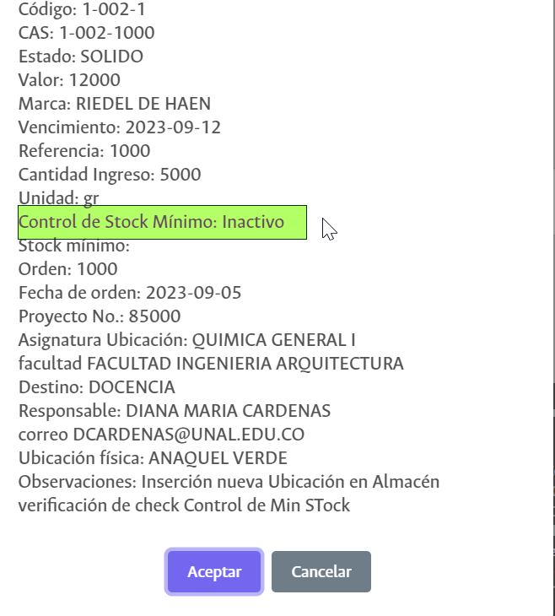

*Ilustración 91: Estado de Control de stock mínimo incluido para ser enviado al servidor*

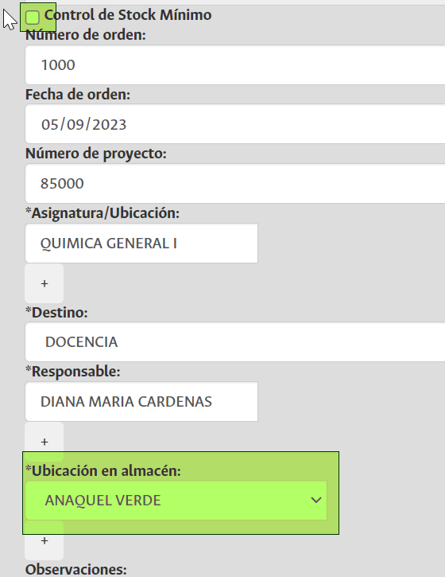

*Ilustración 92: Nueva Ubicación creada, conserva el unchecked y oculta el bloque donde se diligencia en valor de Stock Mínimo*

Dentro del proceso de mejora de las visualizaciones, se han corregido algunos errores que surgieron como resultado de las sugerencias de modificaciones en la aplicación y de los ajustes necesarios para optimizar la usabilidad y operatividad del sistema. En esta ocasión, se enfoca la atención en el formulario de “registro de salida”, en el cual se han realizado recientemente varias modificaciones. A raíz de estos cambios, han surgido varios aspectos que requieren corrección, los cuales se mencionarán a continuación:

* Se ha observado que con la modificación de usuarios homónimos pero distintos, se observa que no se tiene en cuenta su correo electrónico de manera que al enviar los datos al servidor no existe el elemento diferenciador en el caso probable que haya dos o más responsables con el mismo nombre. Por tal razón se realizan modificaciones de manera que, cuando se seleccione un usuario específico se vea reflejado su correo en un campo oculto del formulario, este por obvias razones no se visualizará, pero se enviará al servidor para que este realice la tarea de diferenciar el responsable que se seleccionó, así mismo en el momento de realizar el registro no se generará un error

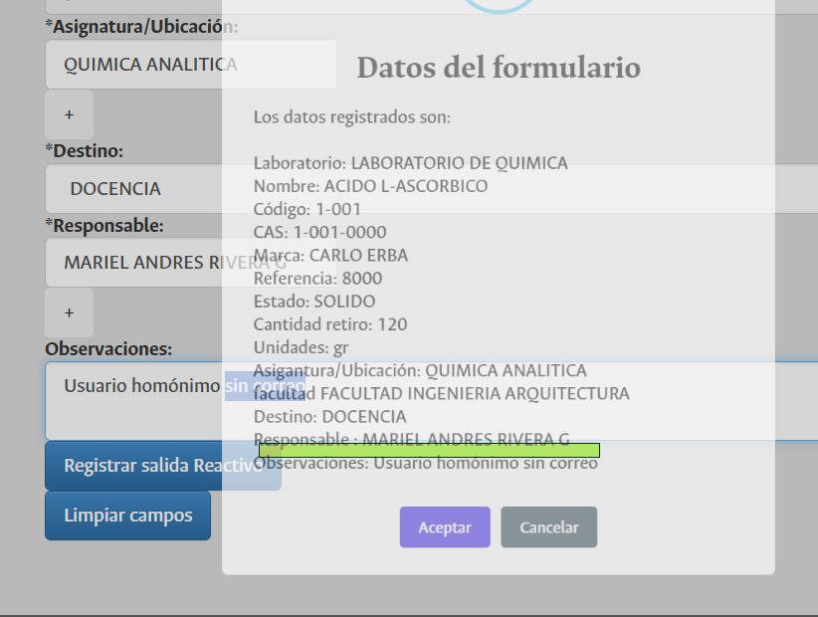

*Ilustración 93: No se tiene en cuenta el elemento diferenciador para ser enviado al servidor*

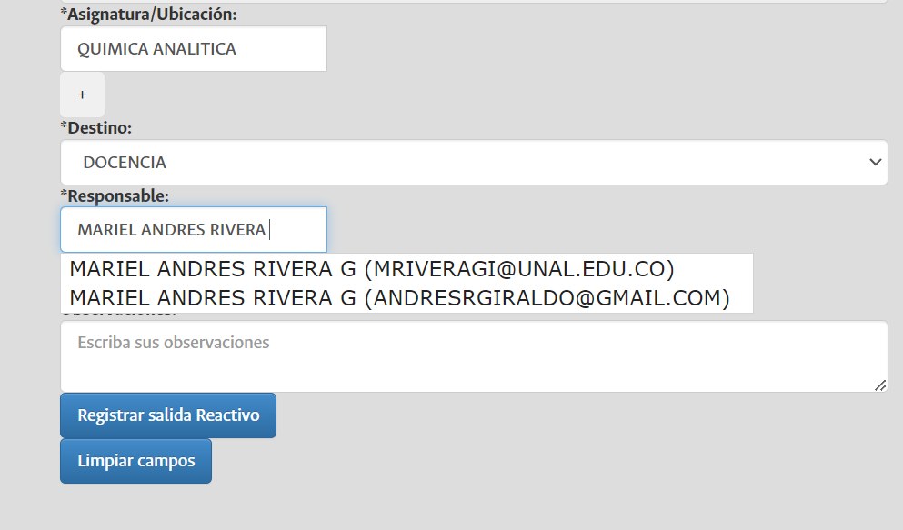

*Ilustración 94: Registro de homónimo diferentes*

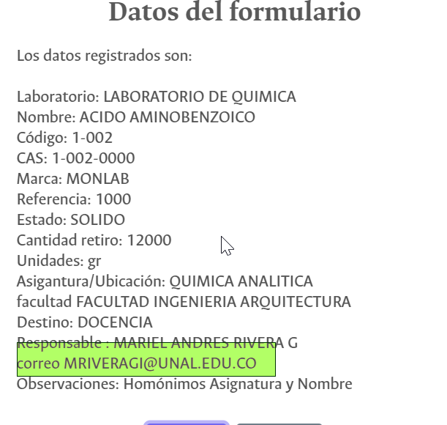

*Ilustración 95: se tiene en cuenta el correo en el formulario para ser enviado al servidor*

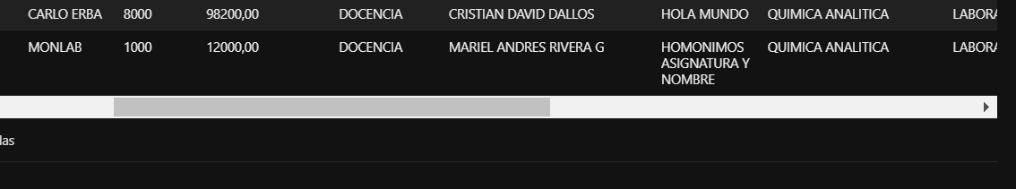

*Ilustración 96: Registro Creado Exitosamente*

* Se ha observado que con la modificación para tener en cuenta asignaturas homónimas, al crear una nueva asignatura, no se refleja la facultad de esta en el formulario. Por tanto, se está realizando una modificación para que esta información se muestre correctamente y se envíe al servidor de manera adecuada. La finalidad de esta modificación es asegurar que al registrar una nueva asignatura, se incluya correctamente la facultad a la que pertenece, garantizando así la precisión de los datos en el sistema.

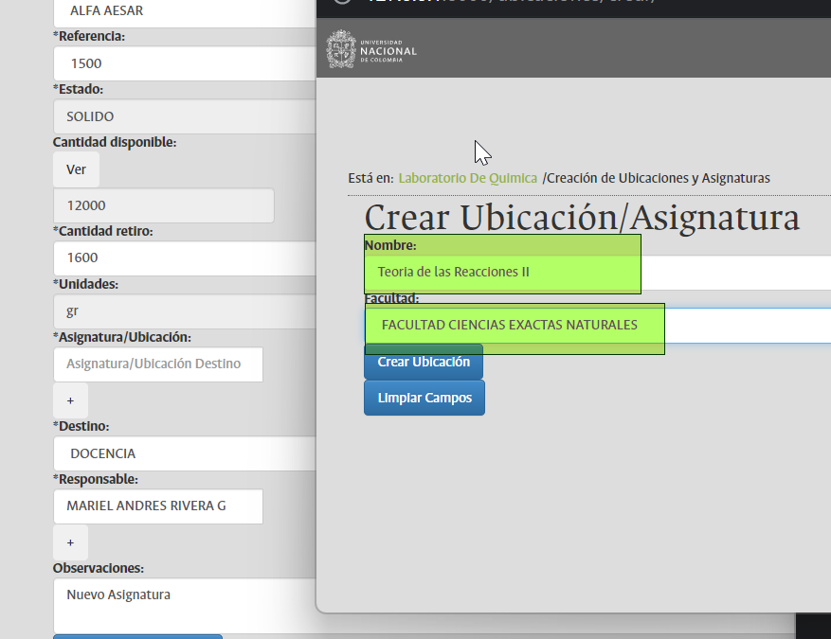

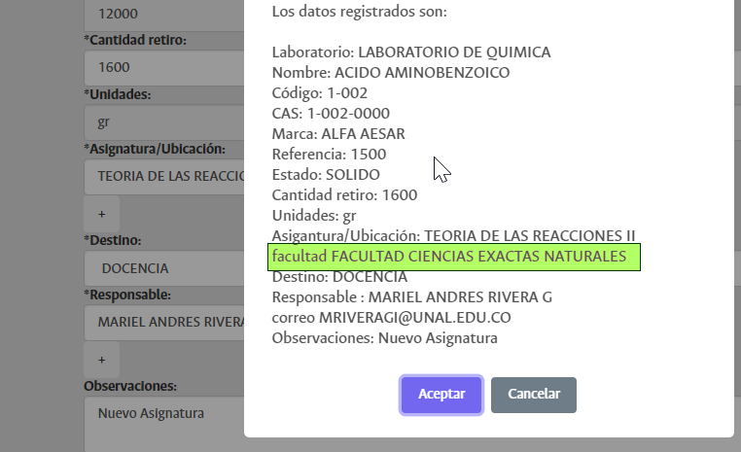

* Se ha observado que con la modificación para tener en cuenta responsables homónimos, al crear un nuevo responsable, no se refleja el correo de este en el formulario. Por tanto, se está realizando una modificación para que esta información se muestre correctamente y se envíe al servidor de manera adecuada. La finalidad de esta modificación es asegurar que al registrar un nuevo responsable, se incluya correctamente su correo, garantizando así la precisión de los datos en el sistema.

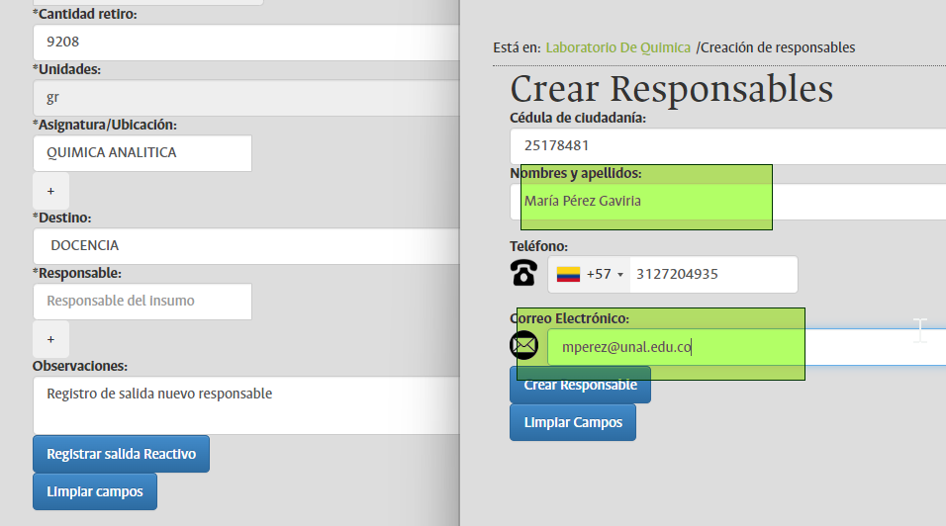

*Ilustración 97: Creación de nuevo responsable*

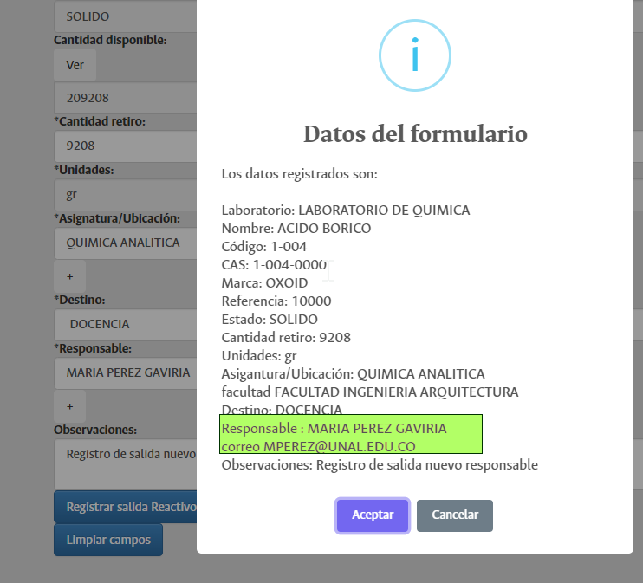

*Ilustración 98: Correo de nuevo usuario incluido en datos de envío al servidor*

Dentro de los procesos de mejora de las visualizaciones, se ha realizado una modificación de alta importancia en los formularios "Crear Responsables" y "Crear Usuarios". Se ha agregado un ítem llamado "Acepta política de tratamiento de datos personales". Este es un checkbox que, si no está seleccionado, no permite enviar los datos al servidor. El texto que se muestra junto al checkbox es el siguiente: "**DE ACUERDO CON LA**[**LEY 1581 DE 2012 DE PROTECCIÓN DE DATOS PERSONALES**](https://unal.edu.co/tratamiento-de-datos-personales)**, HE LEÍDO, ENTENDIDO Y ACEPTO, LOS TÉRMINOS DESCRITOS EN LA POLÍTICA DE TRATAMIENTO DE DATOS PERSONALES**." Además, se incluye un enlace que dirige hacia una página de la UNAL que trata sobre el tratamiento de datos personales. Es importante destacar que esta modificación no solo permite o impide el envío de la información, sino que también los datos de aceptación se registran en el servidor y se reflejan en la base de datos y por último en el correo de registro exitoso que se le envía Usuario también se le informa que “Aceptó” la política de tratamiento de datos personales. Esta modificación tiene como objetivo cumplir con la normativa en la cual el Usuario y el Responsable autorizan a la Universidad Nacional de Colombia a realizar el almacenamiento y tratamiento de sus datos personales de acuerdo con la normativa colombiana. Además, tiene como finalidad garantizar la privacidad y seguridad de los datos personales de los usuarios.

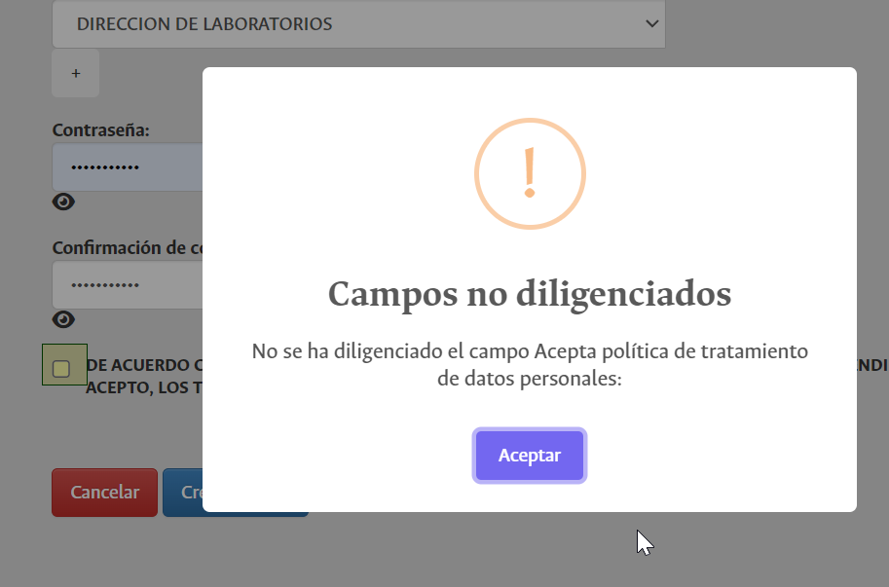

*Ilustración 99: No permite envío de información sin aceptar la política*

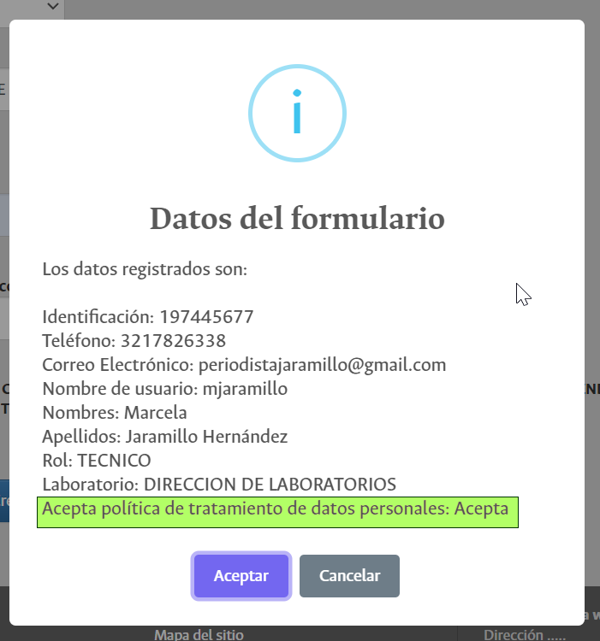

*Ilustración 100: Se incluye en los datos de envío al servidor*

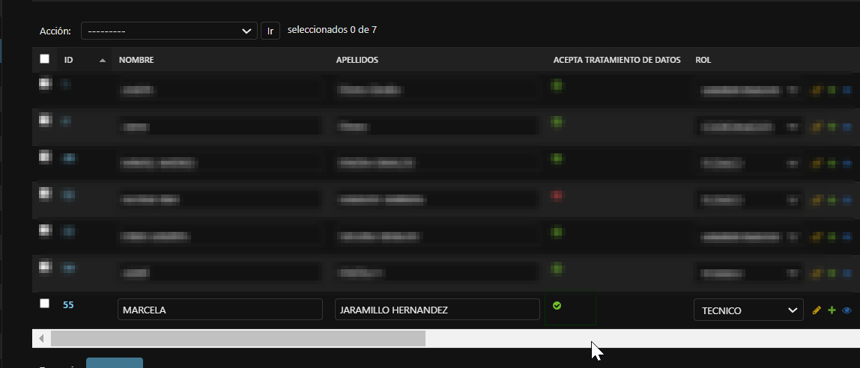

*Ilustración 101: Se ve reflejado en la base de datos*

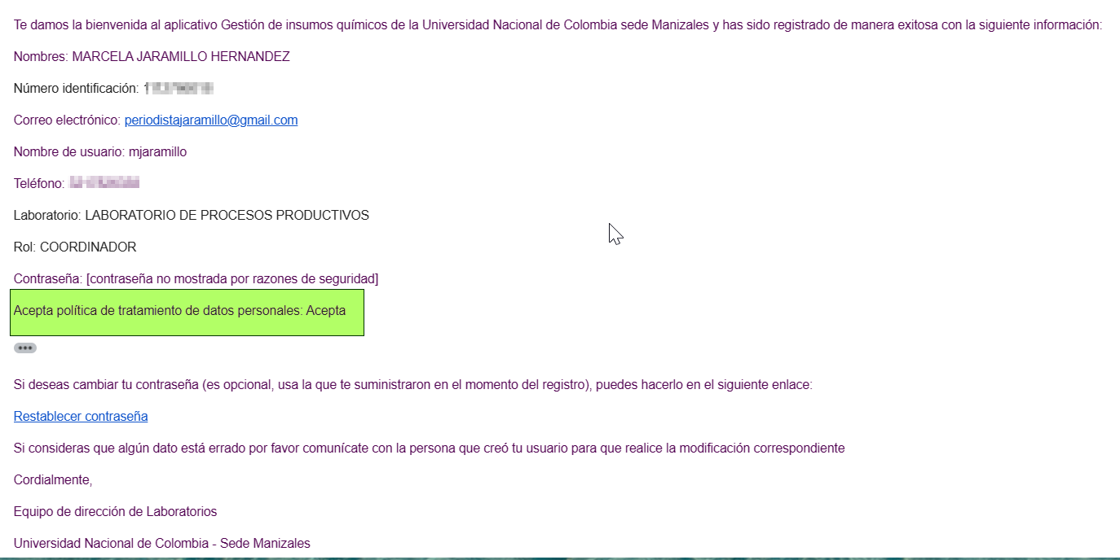

*Ilustración 102: Correo de confirmación de registro*

13/09/2023

Como parte del proceso de mejoras visuales en la aplicación de inventario de reactivos, se ha identificado un problema en la visualización en máquinas con sistema operativo Linux. Para abordar este problema, el ingeniero a cargo de la interfaz visual, Camilo Salgado, ha realizado modificaciones en la ubicación de los archivos estáticos, asegurando una visualización adecuada de las imágenes, así como en la ubicación de los archivos de estilos y las funcionalidades en JavaScript relacionadas con la parte visual. Al realizar la unificación de las ramas en GitHub, se ha notado que todos los archivos estáticos utilizados para las funcionalidades adicionales en todas las plantillas se encuentran ahora en una nueva ubicación. Por lo tanto, se está verificando minuciosamente, plantilla por plantilla, que estos archivos se estén llamando de manera correcta para poder integrar las funcionalidades desarrolladas previamente. Esta corrección tiene como finalidad garantizar una experiencia de usuario fluida y consistente en todas las plataformas y sistemas operativos.

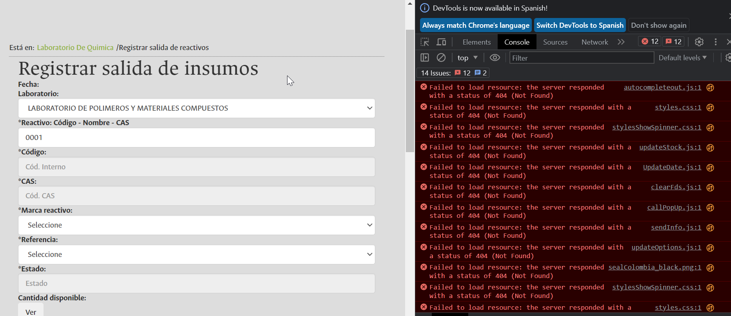

*Ilustración 1: Los errores al lado derecho identifican que no se encuentran archivos requeridos para el correcto funcionamiento de la vista*

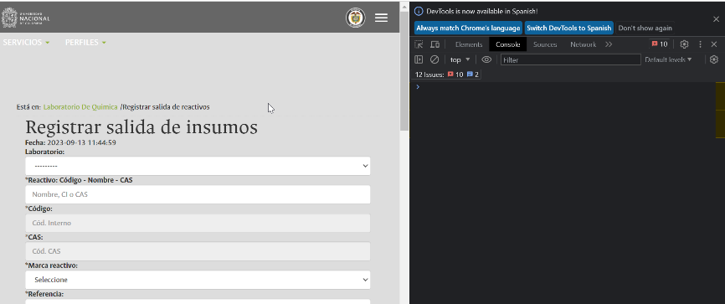

*Ilustración 2: Después de realizar la modificación no se evidencian errores en consola*

Después de completar la fase de corrección de errores debido a las modificaciones en la visualización y las solicitudes del personal administrativo de la dirección de laboratorios, se continúa con el flujo de trabajo existente. En esta etapa, se centra la atención en la vista que muestra el listado de entradas. Específicamente, se estaba trabajando en los selectores de fecha de inicio y fecha de fin. Se ha eliminado la funcionalidad que preseleccionaba una fecha anterior en estos selectores. El propósito de esta modificación es que, por defecto, se muestren todos los registros en un rango de fechas completo. Si el usuario necesita acotar la búsqueda a un período específico, ahora puede hacerlo sin que el sistema asuma automáticamente fechas previamente seleccionadas, evitando así posibles errores en la información. Adicionalmente, se ha agregado una verificación adicional que impide seleccionar fechas posteriores a la fecha actual. Si el usuario, por error, elige una fecha de inicio que es posterior a la fecha de fin, el sistema mostrará un mensaje de error indicando que la selección es incorrecta. Además, si el usuario omite este aviso y procede con la búsqueda, esta no se llevará a cabo y se informará nuevamente que la información seleccionada no es correcta. Estas modificaciones tienen como objetivo principal garantizar la precisión en la búsqueda de datos, brindando al usuario una guía clara para encontrar información específica en el listado de entradas.

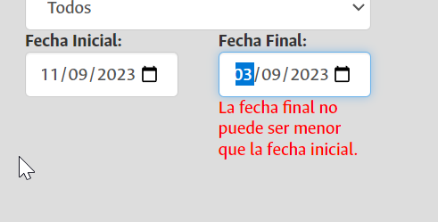

*Ilustración 3: El usuario coloca mal la fecha final*

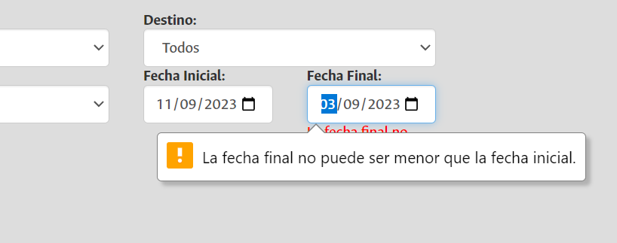

*Ilustración 4: El Usuario omite el mensaje y trata de continuar con la búsqueda, esta no se realiza y saca nuevamente un mensaje*

*____________________________________________________*

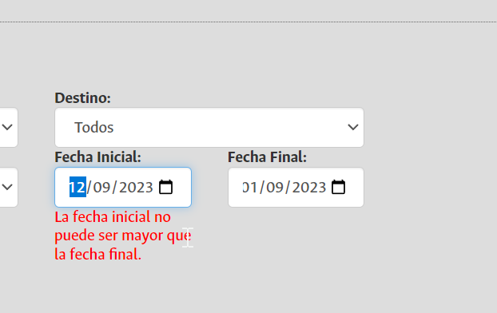

*Ilustración 5: El usuario coloca mal la fecha inicial*

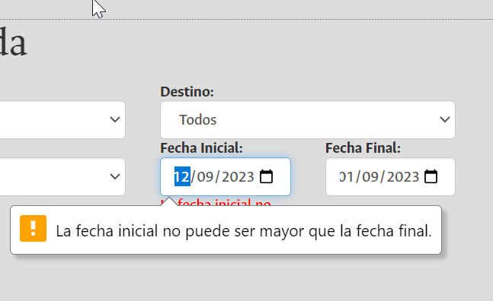

*Ilustración 6: El Usuario omite el mensaje y trata de continuar con la búsqueda, esta no se realiza y saca nuevamente un mensaje*

Una vez finalizadas las restricciones asociadas a estos selectores, la atención se centra en su funcionalidad principal, que consiste en filtrar la información dentro del rango de fechas seleccionado. Si solo se elige la fecha de inicio, el sistema mostrará información a partir de esa fecha en adelante. Por otro lado, si solo se selecciona la fecha final, se mostrarán registros de entrada correspondientes a fechas anteriores a la fecha final. Por último, si ambas fechas están acotadas, se mostrará la información registrada entre esas fechas. Además de esto, el filtrado por fechas se combina con el filtrado de los demás selectores, como laboratorio, nombre, destino, ubicación y creado por, de manera que se realice una búsqueda efectiva. La finalidad de estas modificaciones es permitir a los usuarios buscar información de manera más precisa y efectiva en el listado de entradas, garantizando que se ajuste a sus necesidades específicas de filtrado y facilitando la obtención de resultados relevantes.

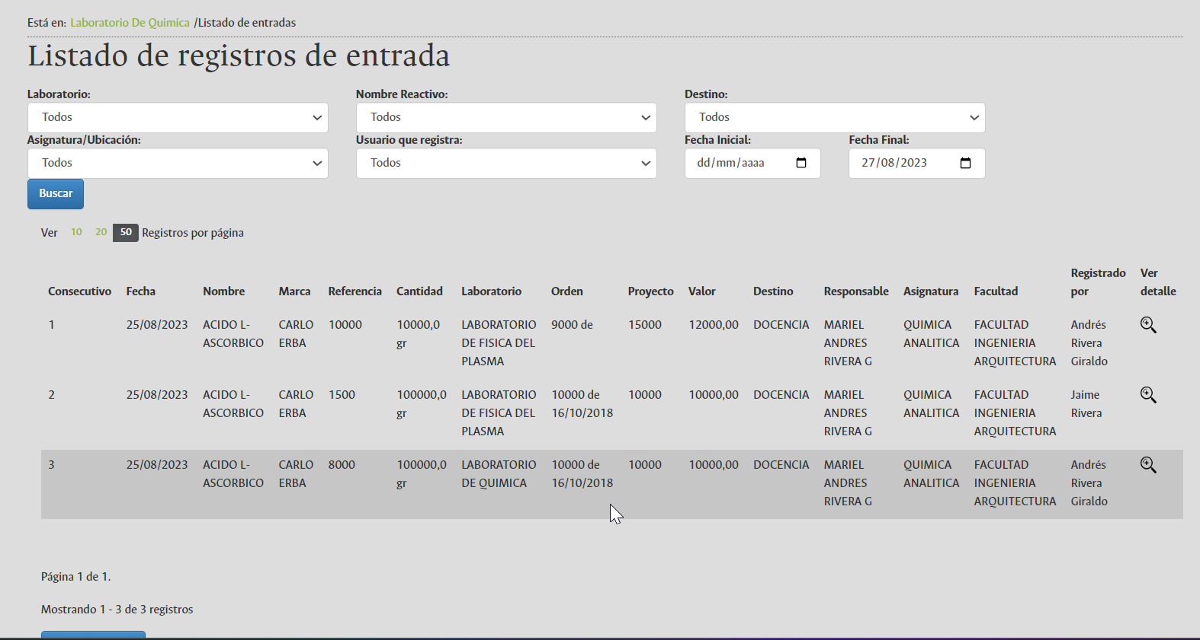

*Ilustración 7: Solo se muestra información diligenciada antes del 27/08/2023*

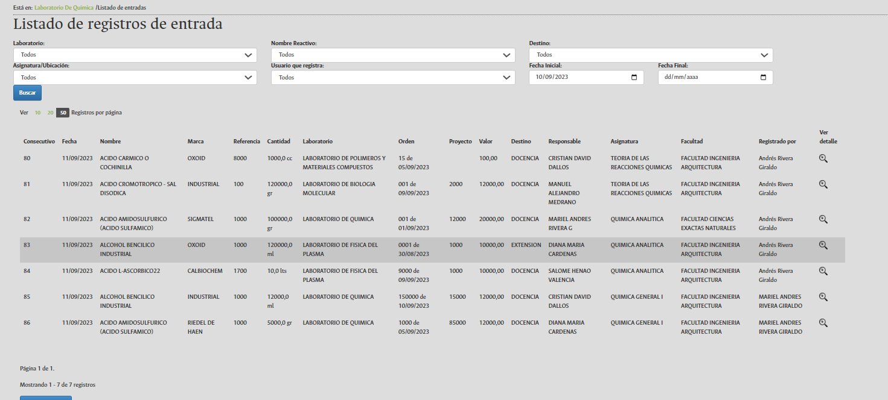

*Ilustración 8: Solo se muestra información a partir del 10/09/2023*

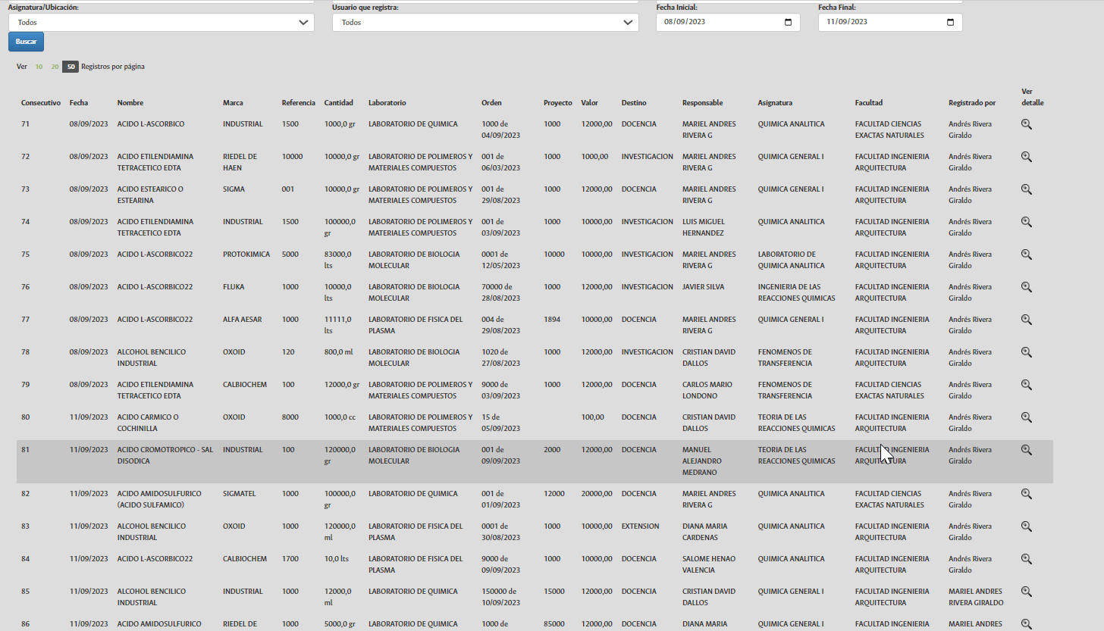

*Ilustración 9: Información Acotada entre fechas*

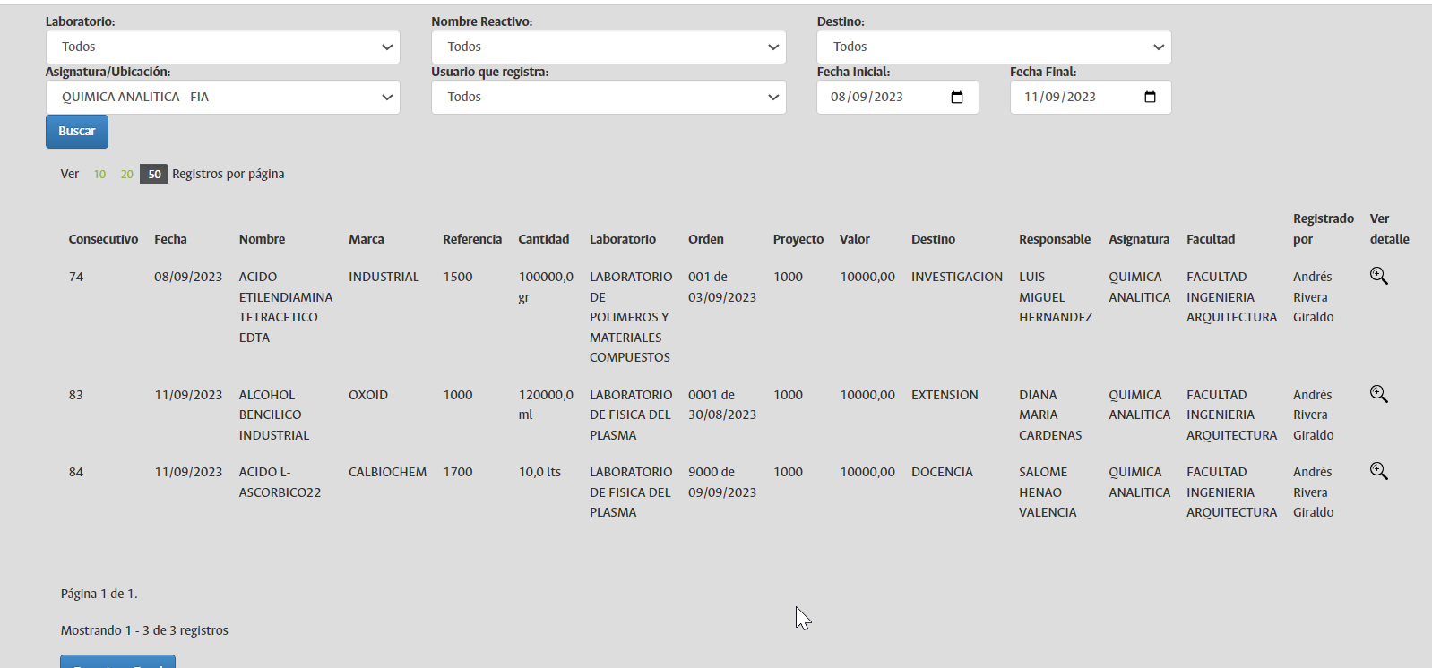

*Ilustración 10: Información acotada y combinada con otros filtros*

El trabajo en la visualización de los registros de entrada continúa, y en esta ocasión se ha integrado la funcionalidad de exportar a Excel. Esta función permite exportar los registros visualizados a un formato de Excel, lo que facilita la organización y la generación de informes más estructurados. Las columnas incluidas en esta exportación son las siguientes: Consecutivo, Fecha y hora de registro, Nombre del reactivo, Código, CAS, Marca, Referencia, Cantidad, Unidad, Laboratorio, Orden de Compra, Fecha de orden, Proyecto, Valor de la compra, Destino, Responsable, Asignatura, Facultad, Registrado por, Actualizado por, Fecha y hora de última Actualización y Observaciones. El archivo exportado conserva los filtros previamente seleccionados en la página "Listado de Entradas" y cuenta con el logo de la Universidad Nacional de Colombia, una fecha de creación, un fondo en blanco, líneas divisorias, encabezados en negrita y filtros preestablecidos para facilitar búsquedas rápidas. Esta funcionalidad tiene como finalidad principal proporcionar la información de manera estructurada en un archivo descargable, lo que permite su tratamiento, conversión en informes detallados, además de esto, contribuye a agilizar la generación de reportes y análisis de datos, lo que mejora la toma de decisiones y la gestión eficiente de los insumos químicos en el laboratorio.

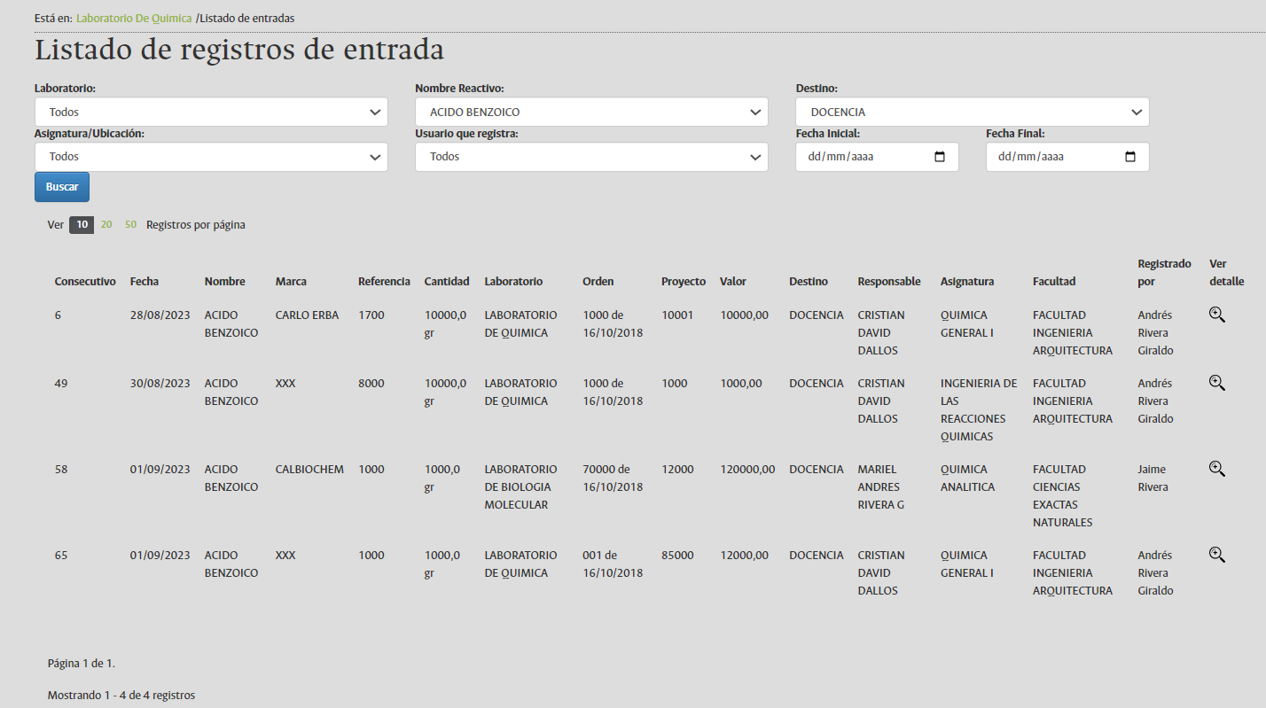

*Ilustración 11: Listado con Filtro de docencia y Ácido Benzoico*

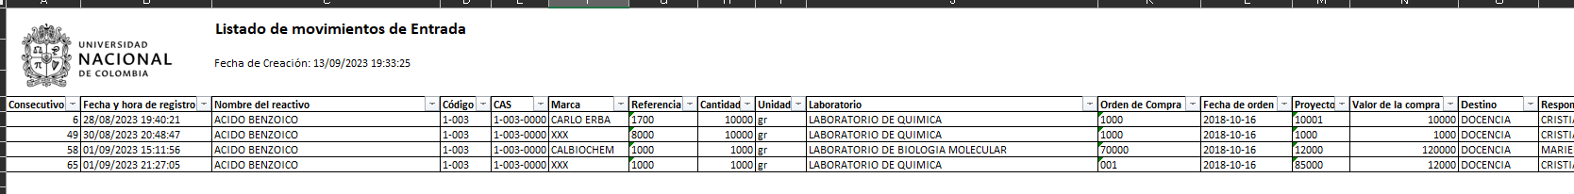

*Ilustración 12: Archivo exportado de Excel con los mismos filtros*

14/09/2023

Se están realizando mejoras en las visualizaciones de los registros de entrada. Recientemente, se ha trabajado en la columna de "Responsable". Se ha agregado una función que, al colocar el cursor sobre cualquier celda de esta columna, el sistema muestra un texto con datos adicionales del responsable, incluyendo su correo electrónico y número telefónico. Esta modificación tiene como objetivo facilitar la visualización de información adicional de manera rápida y precisa. Ahora, si alguien que está revisando los registros necesita obtener rápidamente datos del responsable, puede hacerlo de manera sencilla mediante esta función.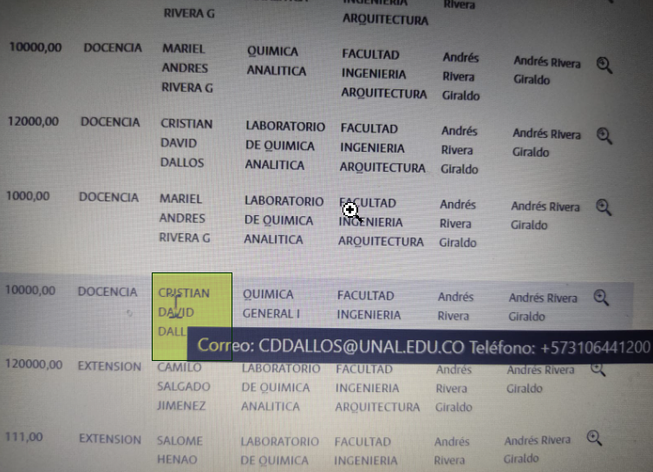

Las acciones relacionadas con la visualización de los registros de entrada siguen desarrollándose. Ahora, se ha añadido una funcionalidad a la columna "Registrado por". Cuando se hace clic en cualquier celda de esta columna, se abre un cuadro emergente que muestra todos los detalles relativos al usuario que creó inicialmente el registro de entrada. Esta mejora simplifica la obtención rápida de información sobre el usuario que realizó la creación del registro, garantizando precisión y velocidad al acceder a datos específicos relacionados con dicho usuario.

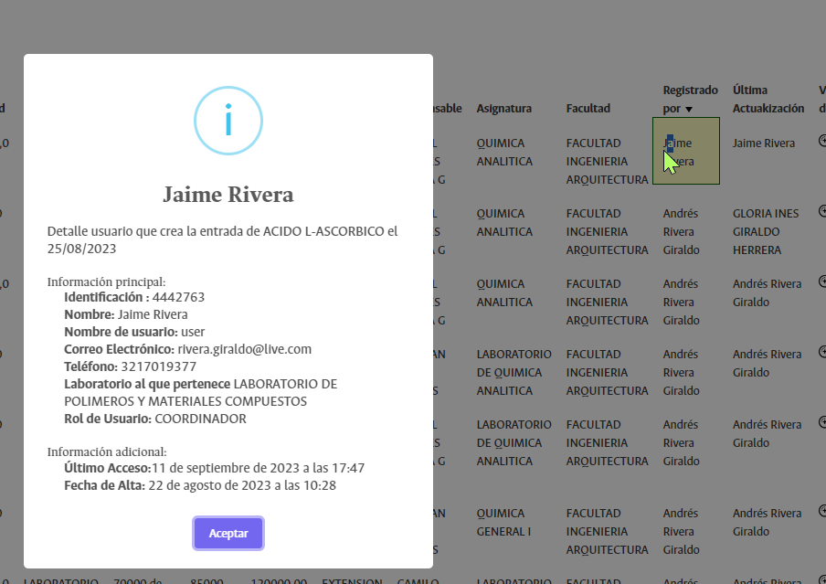

El trabajo en la visualización de los registros de entrada sigue avanzando, y en esta ocasión se ha incorporado una nueva columna llamada "Actualización". El propósito de esta columna es mostrar el usuario que llevó a cabo la última actualización en un registro de entrada específico. Además, si se hace clic en esta columna, se abre un cuadro emergente que muestra todos los detalles relacionados con ese usuario. Esto facilita la obtención rápida de información sobre el usuario que realizó la última actualización, asegurando una precisión y velocidad óptimas al acceder a datos específicos relacionados con dicho usuario.

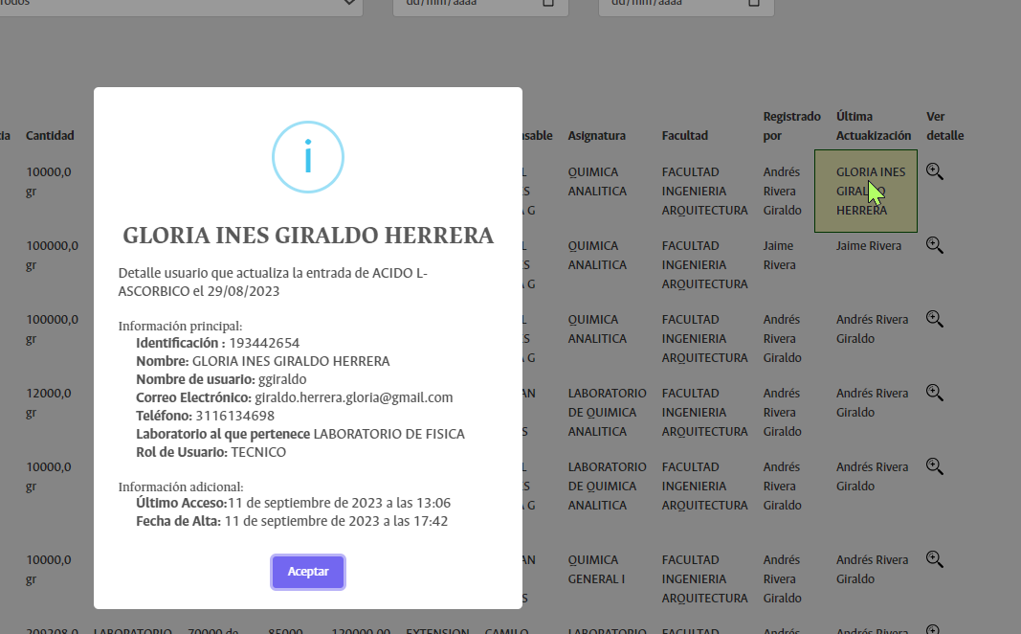

15/09/2023

El trabajo en la visualización de los registros de entrada continúa. Se ha agregado una nueva columna denominada "Acciones", que contiene tres íconos en el contenido de sus celdas. Al hacer clic en estos íconos, se redirige a acciones específicas:

* El primer ícono, representado por un signo "+", redirecciona a la página donde se puede registrar una nueva entrada de reactivo.
* El segundo ícono, que muestra una hoja de papel con un lápiz, tiene la función de dirigir a una página donde se puede editar el registro específico, identificado por su número de identificación (ID de Entrada).
* El tercer ícono, que representa una papelera de basura, tiene la función prevista de mostrar una alerta de confirmación cuando se hace clic en él, para asegurarse de que el usuario esté seguro de que desea borrar el registro.

Estas funcionalidades tienen como propósito brindar a los usuarios un acceso sencillo a las acciones necesarias en los registros de entrada de insumos químicos. Los íconos gráficos mejoran la intuitividad de la aplicación al realizar acciones en el listado, lo que aumenta la rapidez en la ejecución de estas tareas. Además, contribuyen a simplificar y agilizar la gestión de registros de entrada, mejorando la experiencia del usuario al proporcionar un acceso rápido y claro a las funciones esenciales.

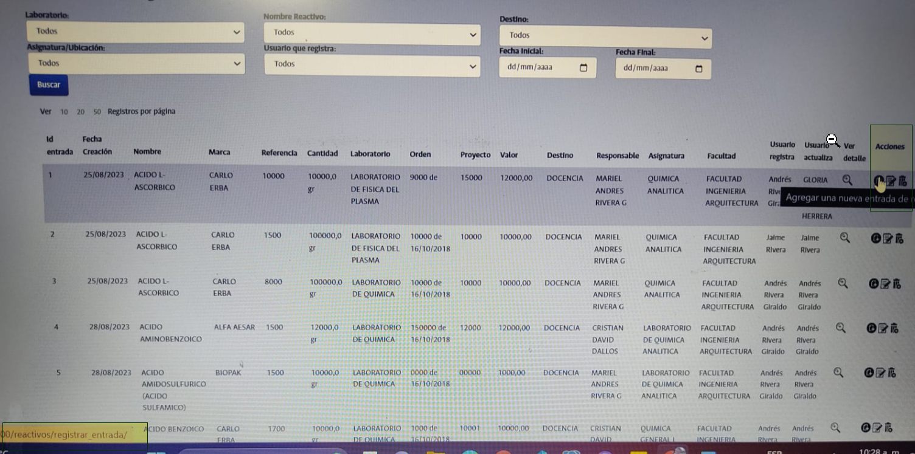

Una vez finalizada esta fase de modificaciones en el "Listado de Entradas", se procede a verificar la "Vista de Inventarios", ya que comparten funcionalidades auxiliares. En esta verificación, se agregan las columnas "Id", "Usuario que Registró" y "Usuario que Actualizó", cada una de ellas con funcionalidades similares a las del Listado de Entradas. Estas columnas permiten acceder a los detalles del usuario que creó o actualizó el registro, así como a la visualización de detalles del reactivo. Además, el archivo de Excel generado también incluye estas columnas con su respectivo formato. No se ha incluido la columna de "Acciones" (Agregar, Editar o Eliminar), ya que la tabla de inventarios no tiene un formulario directamente asociado. En cambio, depende de los registros de entrada y salida. Por lo tanto, cuando se edita, elimina o agrega un registro de entrada o salida, esto afecta directamente a esta tabla. La finalidad de esta modificación es proporcionar al usuario la información más completa posible y garantizar la uniformidad en la presentación de datos. Esto significa que las vistas sean lo más similares posible, lo que evita que el usuario tenga que seguir procedimientos adicionales según el listado que esté visualizando.

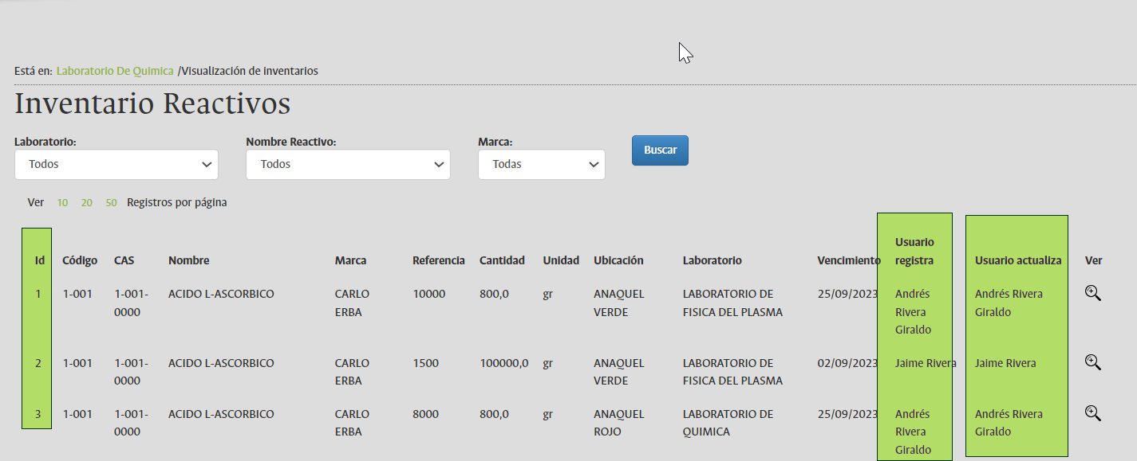

*Ilustración 13: Columnas agregadas*

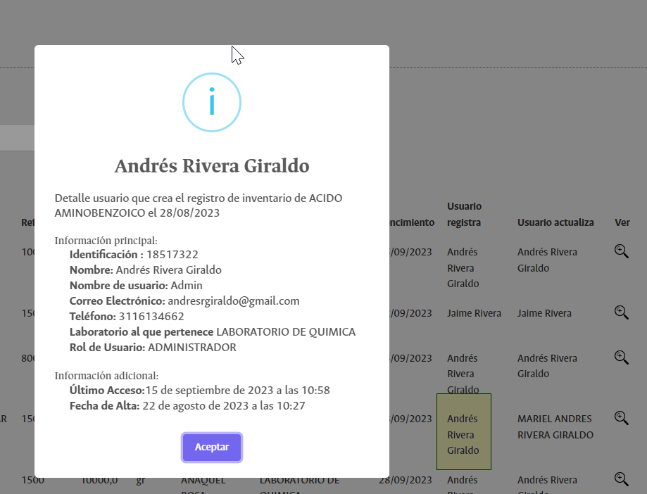

*Ilustración 14: Detalles del usuario que crea*

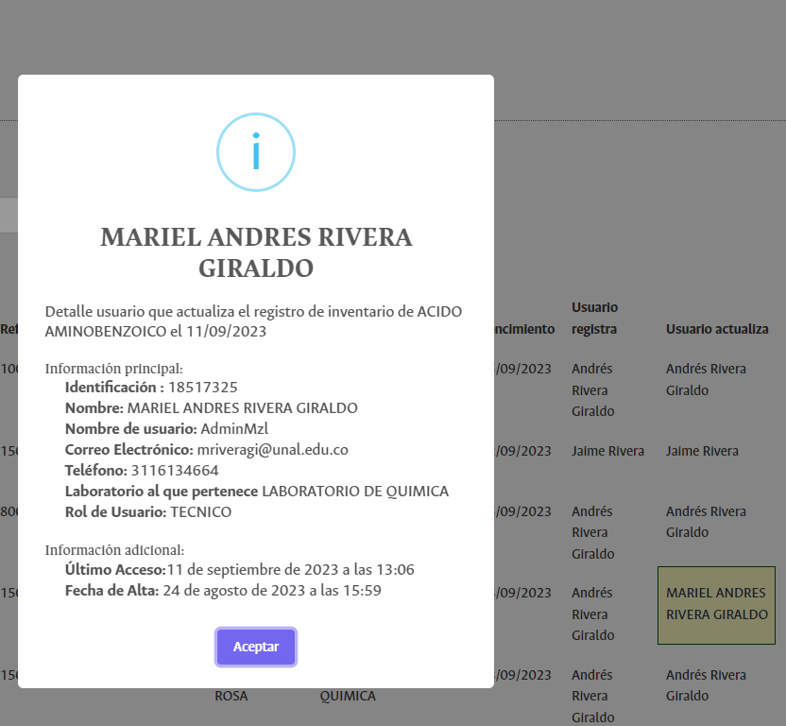

*Ilustración 15: Detalles del usuario que actualiza*

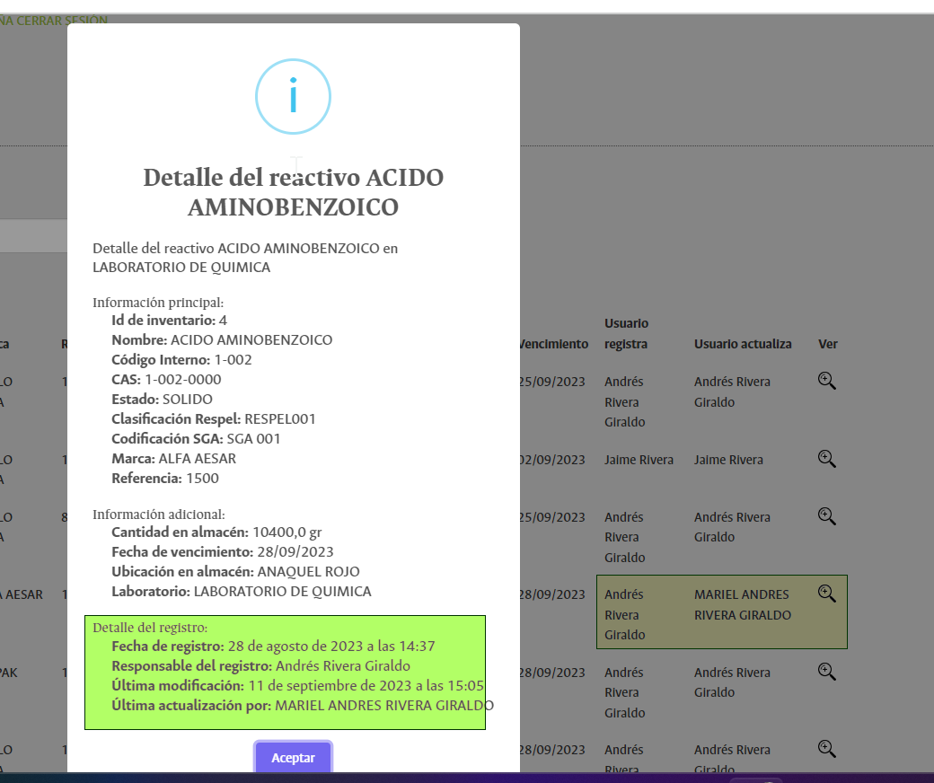

*Ilustración 16: Detalles adicionales del registro*

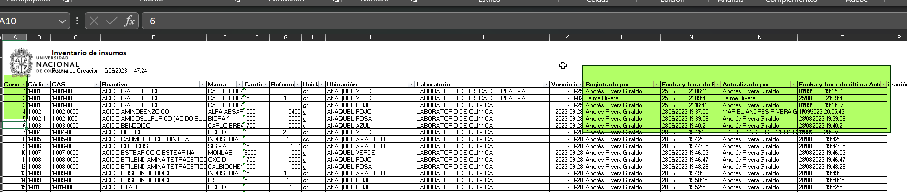

Ilustración 17: Archivo de Excel Exportado

18/09/2023

Se está trabajando en la funcionalidad del enlace "Editar Registro" en el listado de entradas. Se está programando para que, al hacer clic en el ícono correspondiente, se abra una ventana emergente con un formulario similar al de registro de entrada. Los valores previos del registro a editar se cargan automáticamente en el formulario, lo que permite al usuario realizar las modificaciones necesarias de manera más eficiente. La finalidad principal de esta funcionalidad es que el usuario, al hacer clic, tenga acceso a todos los datos del registro anterior y solo tenga que modificar lo que sea necesario en ese momento. Esto agiliza el proceso de edición de registros de entrada en el inventario de insumos químicos y, además, contribuye a reducir errores y agilizar la actualización de información en el sistema, mejorando así la precisión y eficiencia en la gestión de inventario de insumos químicos.

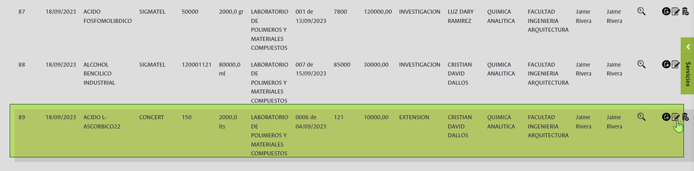

*Ilustración 18: Registro a editar*

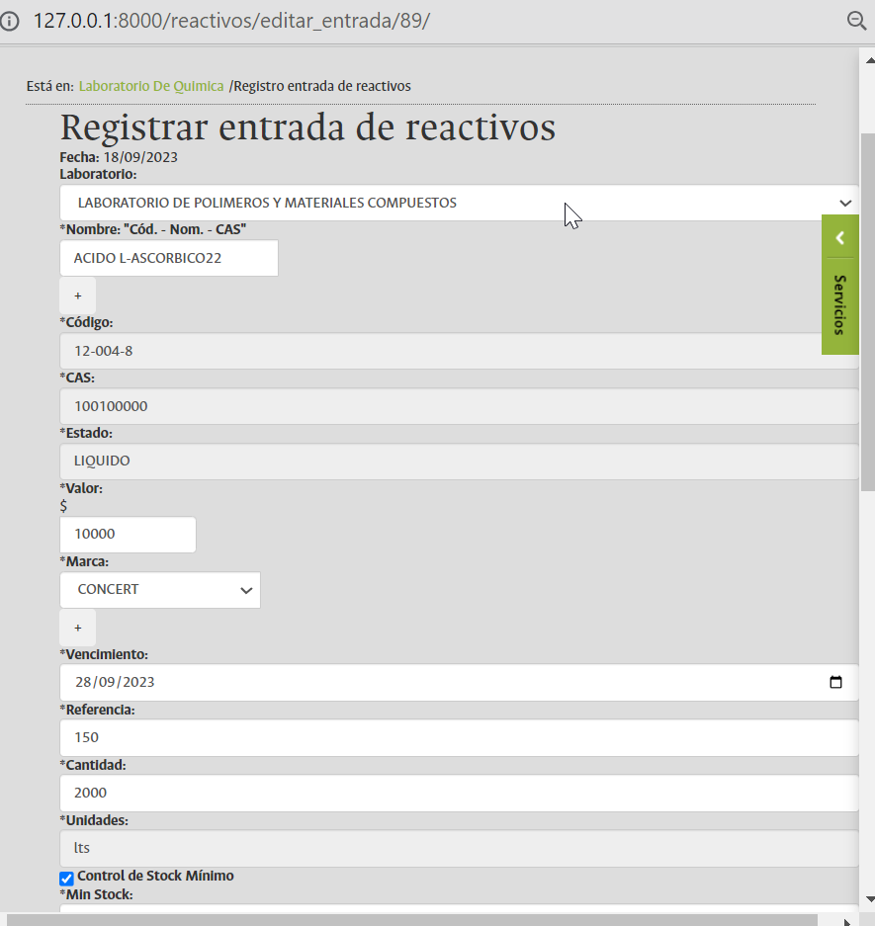

*Ilustración 19: Ventana emergente con campos precargados*

19/09/2023

Se continúa trabajando en la funcionalidad "Editar registro de entrada". Una vez que se ha cargado la ventana emergente con los campos que contienen los valores previos del registro a modificar, se procede a desarrollar la funcionalidad que permitirá la edición del registro de entrada. En este sentido, se crea una vista en el lado del servidor que posibilita la realización de las validaciones necesarias antes de efectuar la edición. Posteriormente, se lleva a cabo la actualización del registro en cuestión en la tabla de Entradas. Una vez completado este proceso, se envía un mensaje a la ventana para informar al usuario sobre la edición exitosa, se actualiza la visualización de los registros de entrada y se cierra automáticamente la ventana emergente. Esta adición mejora significativamente la precisión y eficiencia en la edición de los registros de entrada, ya que hereda las validaciones del formulario de entrada y de la vista correspondiente. Además, contribuye a agilizar el proceso de edición y garantizar que los cambios se reflejen de manera precisa en el sistema de gestión de inventario de insumos químicos.

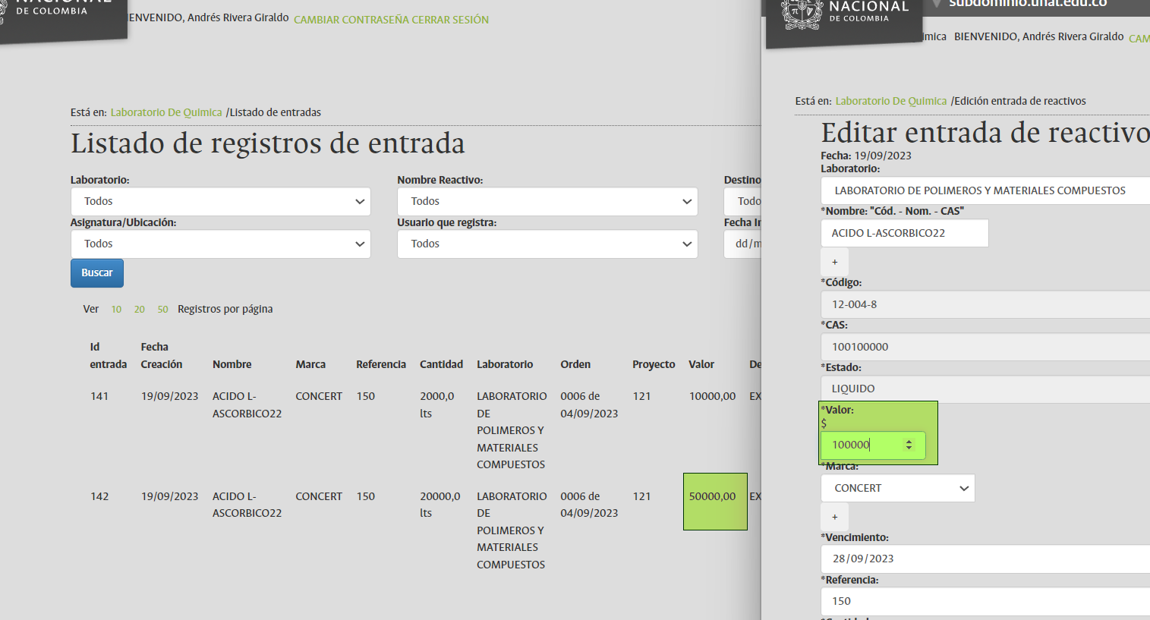

*Ilustración 20: Se modificará el campo valor*

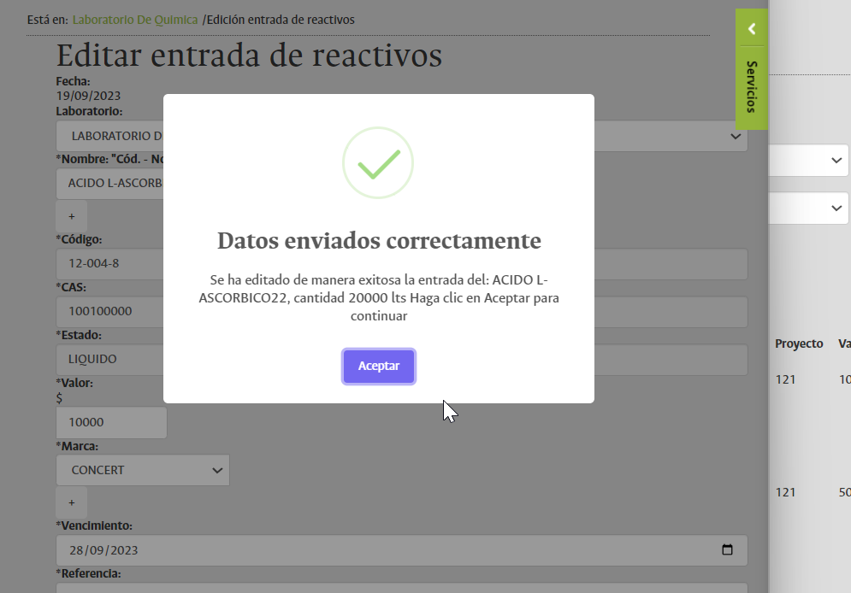

*Ilustración 21: Confirmación de la edición*

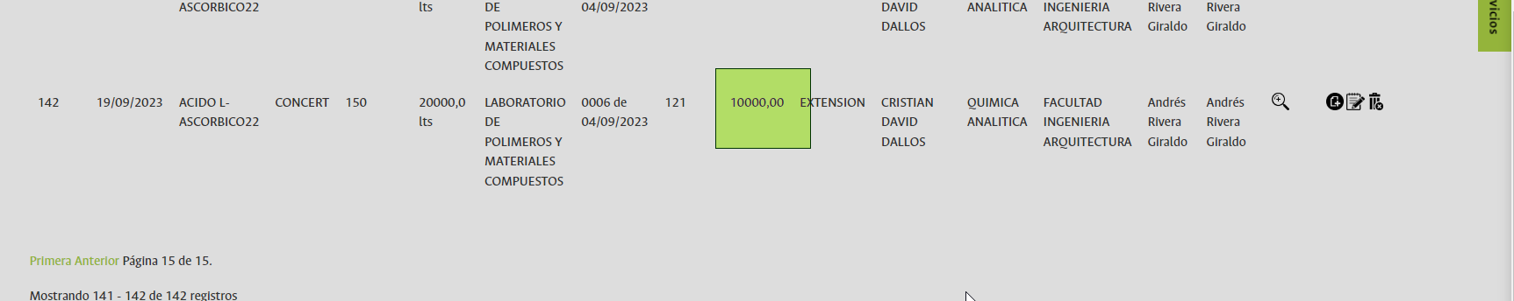

*Ilustración 22: Información actualizada en listado de entradas*

El trabajo continúa en la funcionalidad "Editar registro de entrada". Una vez que se ha cargado la ventana emergente con los campos que contienen los valores previos del registro a modificar y se ha realizado la modificación en el registro de entrada, se considera que la tabla de inventario está directamente vinculada a los registros de entrada y salida. Por lo tanto, si se efectúa una modificación en una entrada, es lógico que se deba realizar una modificación correspondiente en el inventario asociado. Para lograr esto, se sigue el siguiente procedimiento: si los valores relevantes en un registro de inventario permanecen iguales (es decir, no se han modificado el laboratorio, el nombre del reactivo, la marca y la referencia), se procede a actualizar los datos correspondientes en el inventario. Sin embargo, se presta especial atención a la cantidad, ya que esta puede variar en función de la edición realizada en la entrada. Por lo tanto, el valor en el inventario se ajustará según la cantidad editada en la entrada. En el caso probable de que se modifique alguno de los valores relevantes en un registro (como el laboratorio, el nombre del reactivo, la marca y la referencia), el inventario restará la cantidad de la entrada que se había registrado previamente y, al mismo tiempo, creará un nuevo registro de inventario. Esta adición al sistema tiene como finalidad proporcionar un tratamiento integral a la edición de los registros de entrada, lo que garantiza la integridad y seguridad de los datos en el registro de inventario. Además, busca mantener la coherencia y precisión de la información en todo el sistema.

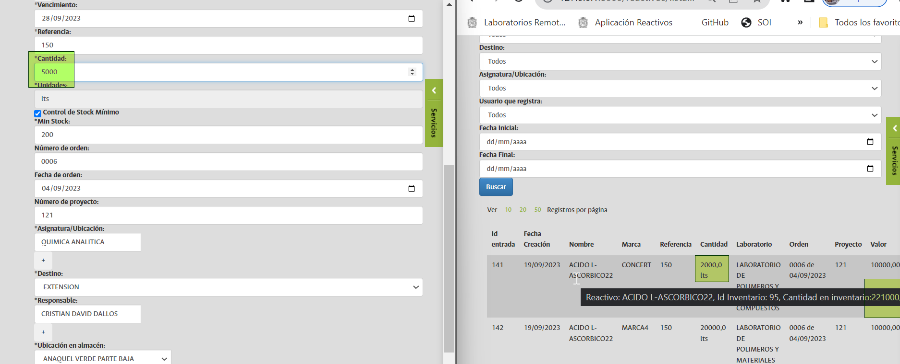

*Ilustración 23: Con un registro de entrada de cantidad= 2000 se tiene un inventario de 221000, se edita a 5000 se espera que el inventario suba a 224000*

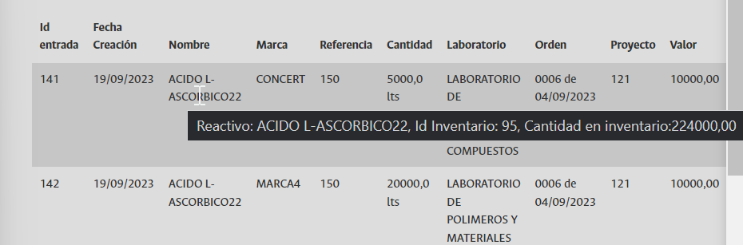

*Ilustración 24: Se suma los 3000 esperados*

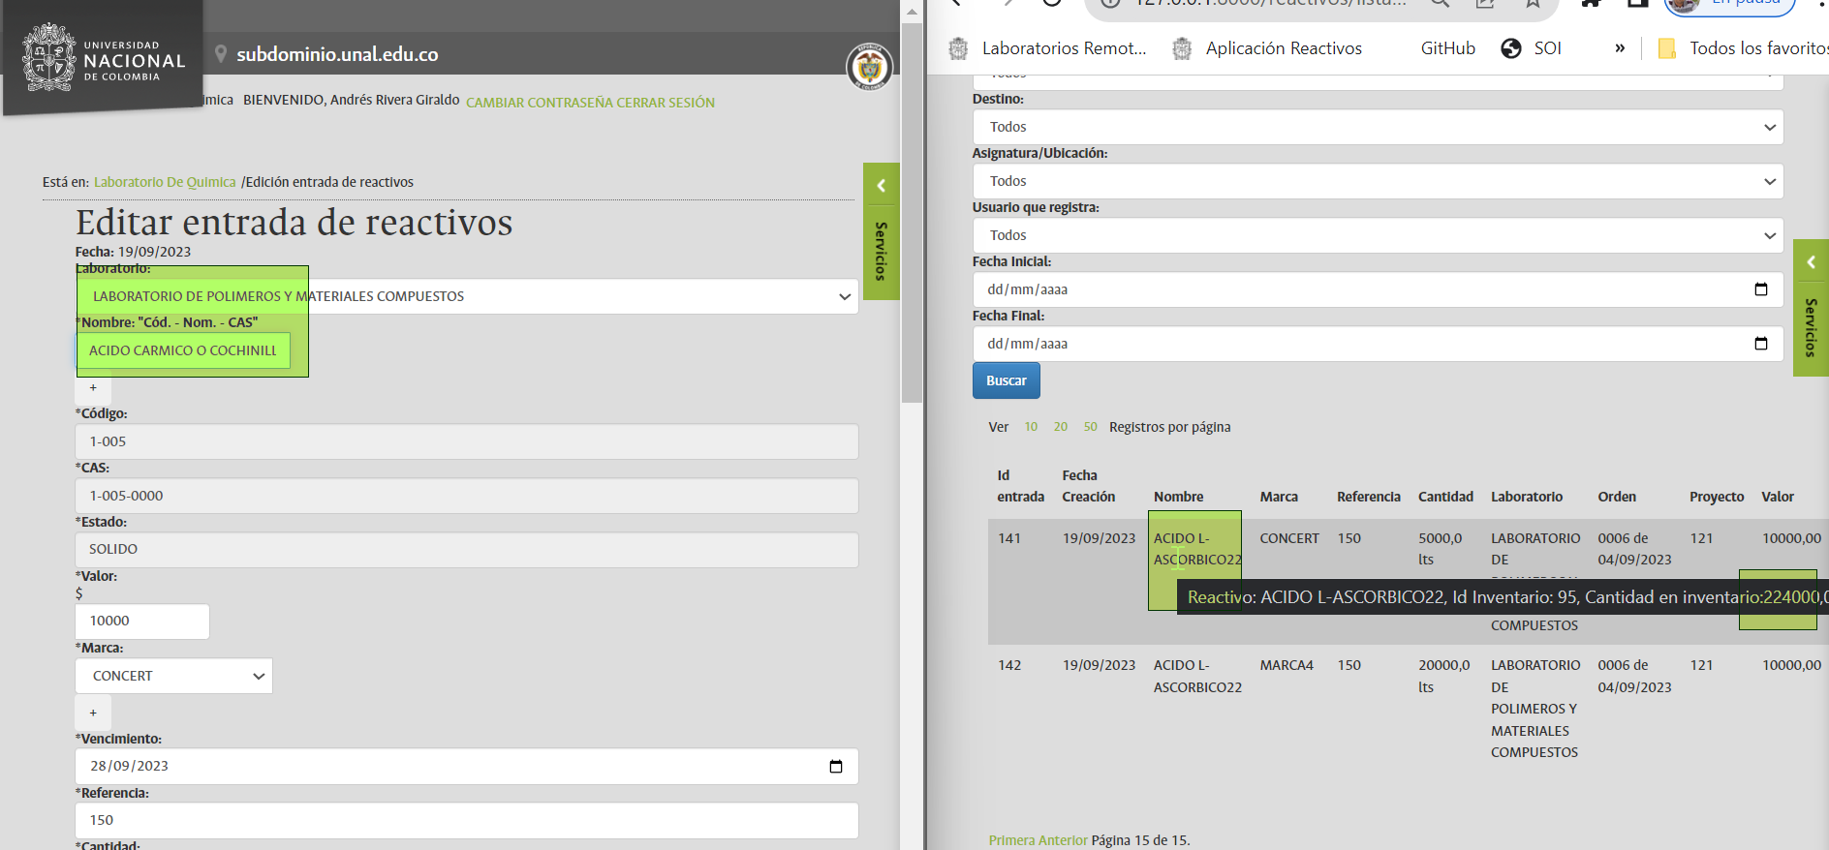

*Ilustración 25: Se cambia el nombre del reactivo*

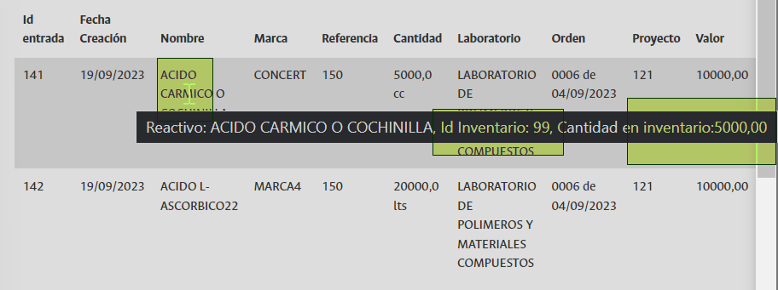

*Ilustración 26: Se modifica registro, pero el id y la cantidad en inventario ya no corresponden ya que es un nuevo registro*

19/09/2023 – 20/09/2023

Se está trabajando en la funcionalidad "Eliminar registro" en la visualización del Listado de entradas. Cuando el usuario hace clic en el icono correspondiente, se genera un mensaje de confirmación que le pregunta si está seguro de eliminar el registro. Si hace clic en "No", el mensaje se cierra y la visualización continúa sin cambios. Si hace clic en "Sí", el registro correspondiente se elimina de la base de datos. Luego, se recibe un mensaje de confirmación del servidor y al hacer clic en "Aceptar", el registro ya no se muestra en el listado. Esta adición funcional tiene como finalidad simplificar y guiar al usuario en el proceso de eliminación de registros de entrada desde el listado, al mismo tiempo que confirma si está seguro de realizar esta acción. Además, contribuye a mantener la integridad y orden de la base de datos al eliminar registros de manera segura y controlada.

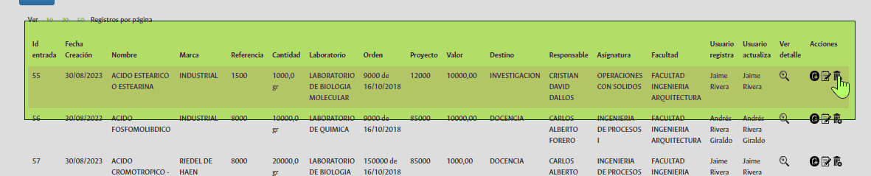

*Ilustración 27: Registro a eliminar*

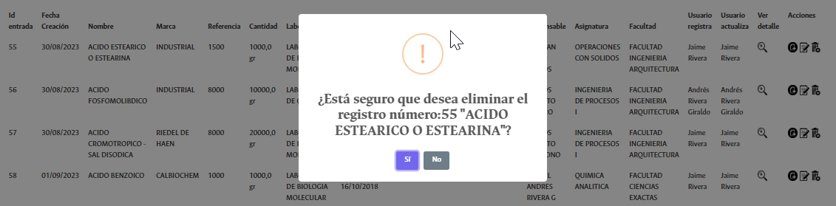

*Ilustración 28: Alerta de confirmación*

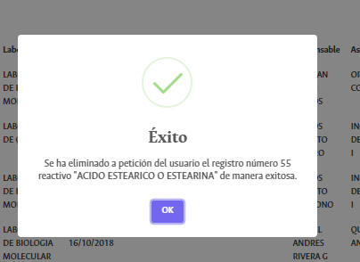

*Ilustración 29: Mensaje que informa al usuario borrado del registro*

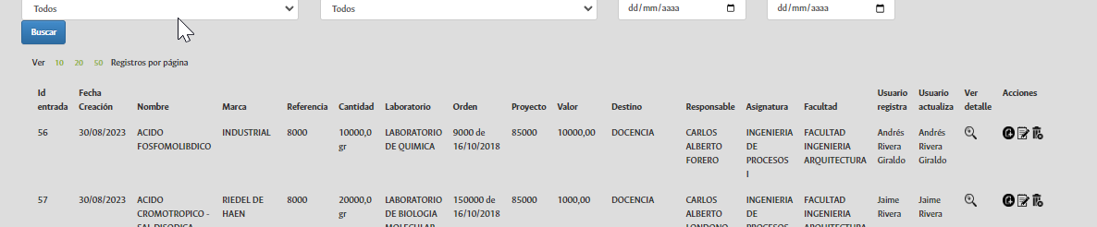

*Ilustración 30: Registro eliminado del listado y de la base de datos*

20/09/2023 – 21/09/2023

Se está actualmente trabajando en la funcionalidad "Eliminar registro" en la visualización del Listado de entradas. Se ha implementado una lógica que asegura que cuando se elimina un registro de entrada, esto tendrá un impacto directo en el inventario. Se ha realizado una modificación para que la eliminación de un registro de entrada actualice la cantidad en el inventario de manera correspondiente. Además, se ha agregado una restricción que evita que la eliminación de un registro tenga como resultado una cantidad de inventario inferior a "0". En caso de que esto suceda, se muestra una alerta informativa que notifica al usuario que no es posible eliminar el registro. Adicionalmente, si la eliminación del registro reduce la cantidad de reactivo en inventario a cero o por debajo del nivel de stock mínimo (en caso de que esta configuración esté activa), se notifica este evento al usuario, por último si la cantidad en inventario se reduce a 0, este registro se inhabilita para que no sea visualizado en el listado de inventario. Esta adición funcional tiene como finalidad garantizar que las eliminaciones de registros no afecten negativamente el inventario y, al mismo tiempo, informar al usuario si la cantidad de inventario se acerca a límites críticos.

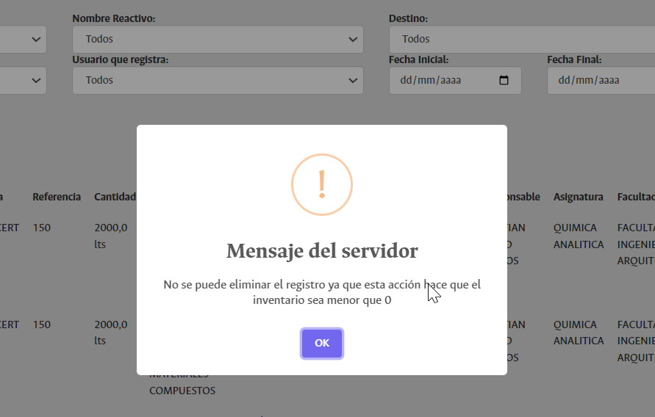

*Ilustración 31: Cuando se trata de eliminar una cantidad que hace que el inventario sea inferior a 0*

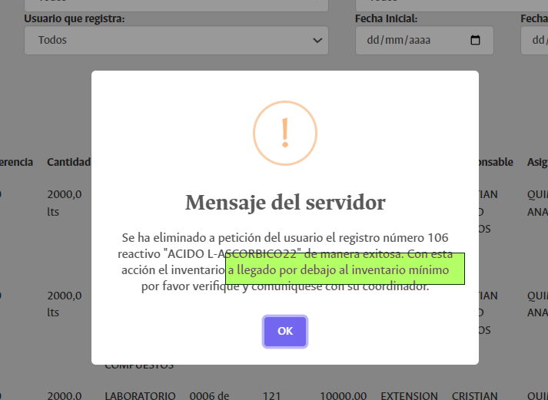

*Ilustración 32: Cuando la eliminación del registro hace que la cantidad sea inferior al inventario mínimo*

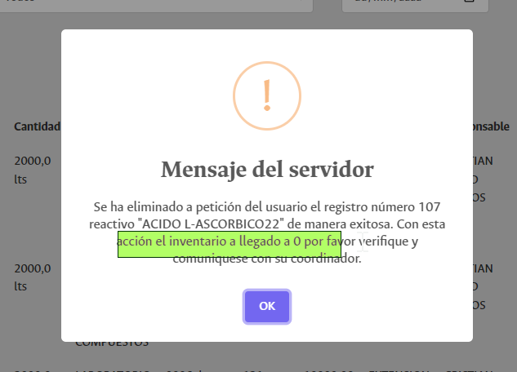

*Ilustración 33: Cuando la eliminación del registro hace que el inventario llegue a 0*

22/09/2023

Actualmente se está trabajando en la funcionalidad "Eliminar registro" en la visualización del Listado de entradas. Se ha implementado una lógica que, cuando un registro de entrada se elimina del listado, no lo borra realmente de la base de datos; en su lugar, simplemente se establece el valor "is_active" como False. Esto garantiza que el registro no se muestre en los listados del aplicativo, pero permanece en la base de datos. Además, con la eliminación de un registro, se han introducido funcionalidades que modifican el campo "last_updated_by" para registrar al usuario que realiza la eliminación. La finalidad de esta adición funcional es conservar los registros en la base de datos incluso después de que un usuario los *"elimine"*. Esto proporciona un seguimiento y una auditoría del buen funcionamiento del aplicativo. En caso de que algún usuario realice un procedimiento inadecuado, esta funcionalidad permite rastrear los cambios efectuados y contribuye a mantener un registro histórico completo y seguro de todas las acciones realizadas en el aplicativo. Esto es esencial para garantizar la integridad de los datos y facilitar cualquier investigación o revisión futura que pueda ser necesaria para evaluar el uso y el rendimiento del sistema. Además, esta funcionalidad ayuda a fortalecer la transparencia y la responsabilidad en el manejo de los registros, promoviendo buenas prácticas en la gestión de datos.

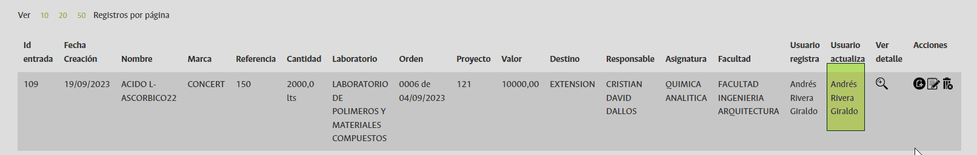

*Ilustración 34: Antes de eliminar el registro*

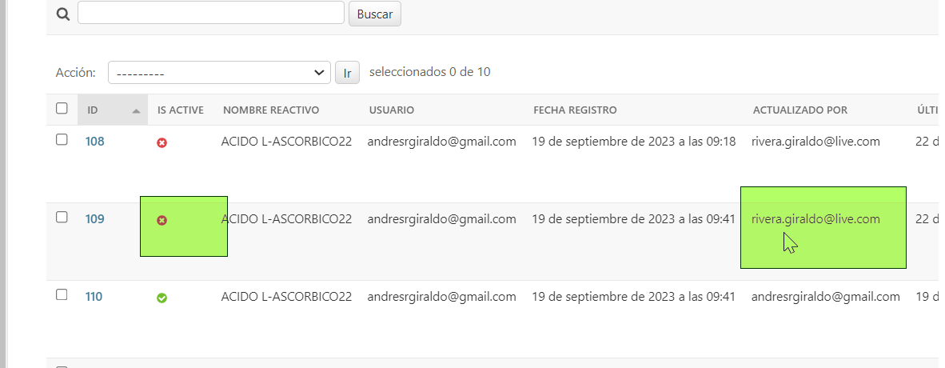

*Ilustración 35: Registro no se muestra en el listado del aplicativo, pero se conserva en la base de datos con información de quien elimina el registro, fecha y hora*

22/09/2023

En la actualidad, se continúa trabajando en la funcionalidad "Editar registro" en la visualización del Listado de entradas. Dado que se han implementado restricciones en la eliminación de los registros para evitar que la cantidad sea inferior a “0” y se han agregado alertas informativas en caso de que la cantidad en inventario alcance valores críticos, estas mismas funcionalidades se han incorporado a la edición de registros de entrada. Si la edición de un registro de entrada hace que el inventario sea inferior a cero, la edición no se lleva a cabo y se informa al usuario sobre la razón por la cual no se puede realizar esta acción. Por otro lado, si la edición del registro resulta en un inventario igual o superior a cero, se permite la edición, pero con verificaciones adicionales. Si el inventario queda en cero, se marca el registro de inventario como "is_active"=False, lo que significa que no aparecerá en la visualización de inventarios, y se informa al usuario sobre este nivel crítico. Además, se verifica si la cantidad es inferior al stock mínimo (si está configurado), y se informa al usuario al respecto. También se registran los campos de última actualización con el usuario actual. Esta modificación en la funcionalidad de edición de registros de entrada tiene como finalidad guiar al usuario en la correcta edición de los registros de entrada en la base de datos, asegurando la integridad y seguridad de estos datos. Además, garantiza la trazabilidad en la edición de los datos, lo que facilita el seguimiento de la información en caso de eventos que afecten la base de datos. En última instancia, contribuye a mantener un registro completo y seguro de todas las acciones realizadas en el aplicativo, fortaleciendo la transparencia y la responsabilidad en la gestión de datos.

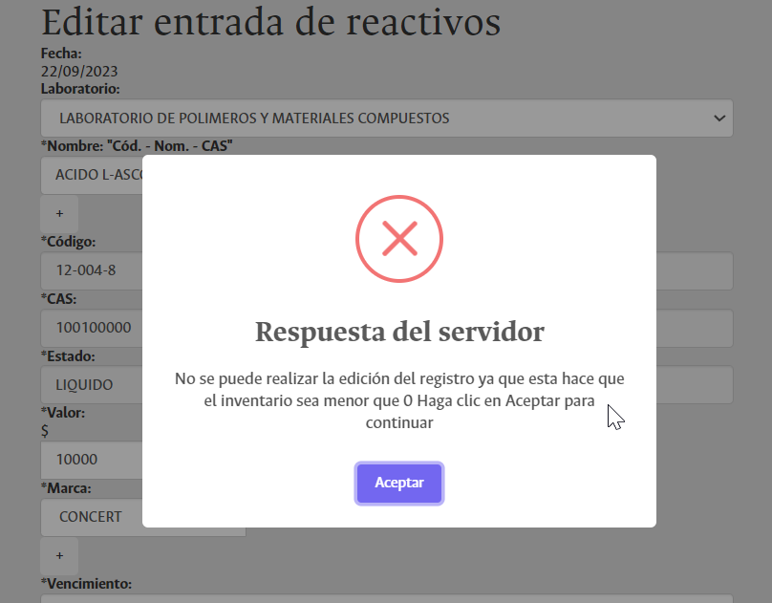

*Ilustración 36: Cuando la edición hace que el inventario sea menor que 0*

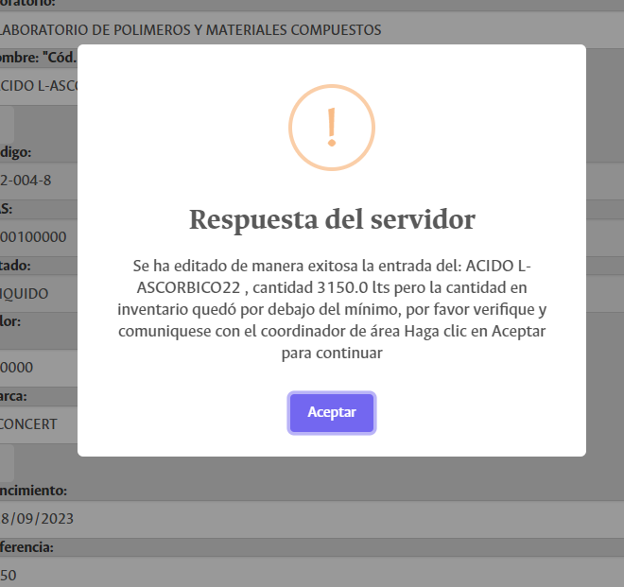

*Ilustración 37: La edición hace que el inventario sea mayor que 0, pero inferior al stock mínimo*

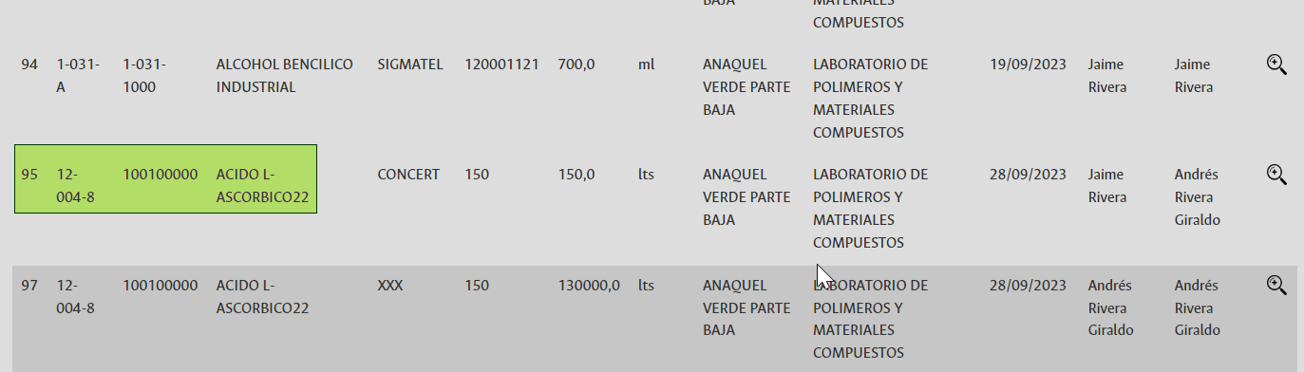

*Ilustración 38: Este registro se afectará luego de la edición para que su inventario llegue a 0*

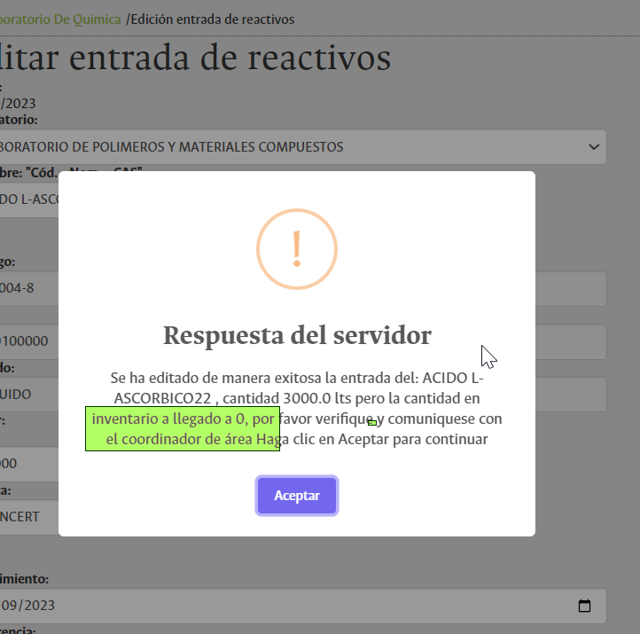

*Ilustración 39: Alerta informativa Inventario igual cero*

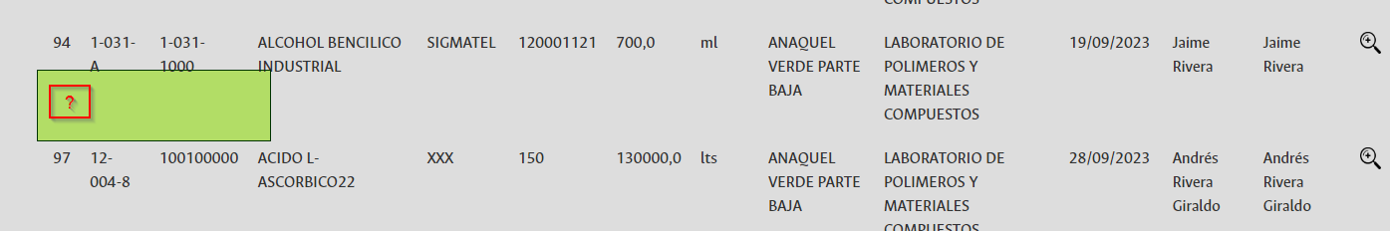

*Ilustración 40: El registro de inventario correspondiente ya no aparece en el listado*

22/09/2023

Se ha añadido información adicional al listado de inventarios, en respuesta a una reunión con el equipo técnico de Dirección de Laboratorios, encargado de la clasificación de insumos químicos en la sede Manizales. El equipo ha solicitado que, al visualizar el detalle de un reactivo, se muestre información adicional en forma de enlaces a las fichas de seguridad. Estos enlaces conducen a los proveedores de insumos, permitiendo que el usuario acceda directamente a las fichas de seguridad actualizadas de los reactivos en la página del fabricante. Esta información se encuentra disponible en el detalle de cada reactivo en la lista de inventarios, y se puede acceder a ella haciendo clic, lo que abre la información en una nueva ventana. La finalidad de esta adición es proporcionar información adicional sobre los reactivos a los usuarios, con el objetivo de mejorar la seguridad y el conocimiento sobre el manejo de estos productos químicos en los laboratorios. Esto contribuye a que los usuarios tengan acceso rápido y directo a las fichas de seguridad actualizadas, lo que a su vez fortalece las prácticas de seguridad y garantiza que se utilicen los productos de manera adecuada, minimizando riesgos y asegurando un entorno de trabajo más seguro en el laboratorio.

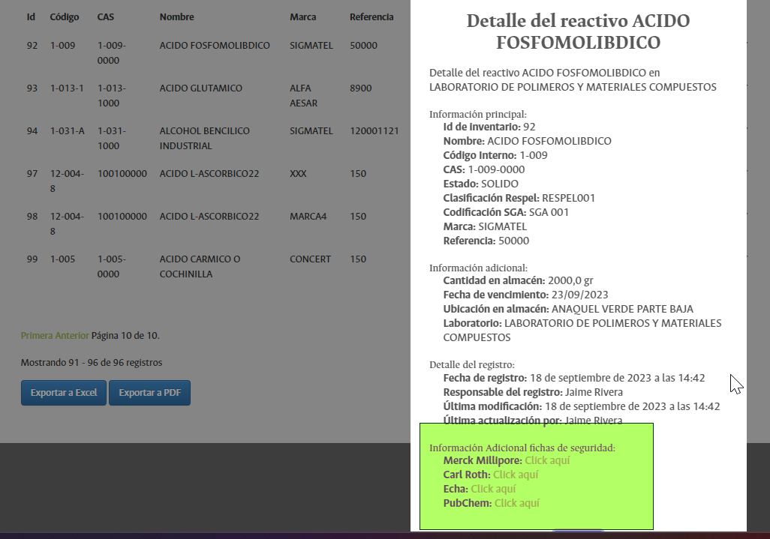

23/09/2023

Se ha agregado una función adicional al "Listado de Inventario". Esta función realiza una verificación en la columna "Fecha de vencimiento" para determinar si la fecha asociada al reactivo es anterior o igual a la fecha actual. Si esta condición se cumple, resalta la celda correspondiente y agrega información sobre el vencimiento del reactivo en el título de la celda. La finalidad de esta adición es facilitar la identificación de los reactivos vencidos y, de esta manera, contribuir a una gestión más efectiva de los reactivos al permitir que el usuario identifique de manera rápida y precisa aquellos que han alcanzado su fecha de vencimiento. Esto promueve un manejo más seguro de los insumos y ayuda a evitar su uso incorrecto o peligroso. Además, fomenta la organización y planificación adecuada de las reposiciones de reactivos vencidos para garantizar la continuidad de las operaciones.

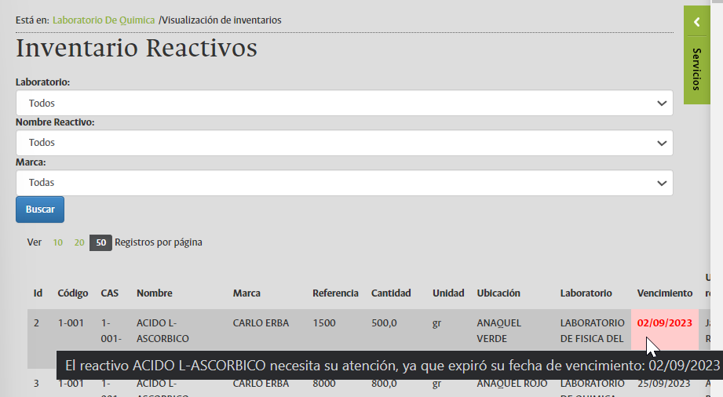

Se ha agregado una nueva funcionalidad al aplicativo: el "Listado de Salidas". Esta característica hereda la mayoría de las funcionalidades del "Listado de Entradas", que incluyen:

* **Información principal**: Muestra un listado de salidas en una tabla con columnas como Id Salida, Fecha de Creación, Nombre, Marca, Referencia, Cantidad, Laboratorio, Destino, Responsable, Asignatura, Facultad, Usuario que Registra, Usuario que Actualiza. Inicialmente, se muestra toda la información sin criterios de búsqueda. Si el usuario es un ADMINISTRADOR o un superusuario, verá todos los registros. Si es un COORDINADOR, solo verá los registros de salida asociados al laboratorio al que pertenece.
* **Actualización de selectores**: Dependiendo del rol del usuario, se cargan los selectores correspondientes. Si es un ADMINISTRADOR o superusuario, se muestran los laboratorios y las opciones correspondientes. Si es un COORDINADOR, solo se muestra el laboratorio al que pertenece.
* **Filtrado de búsqueda**: Permite buscar información según criterios previamente seleccionados, como laboratorio, reactivo, destino, ubicación/asignatura, usuario que crea y fechas.
* **Sostener opciones de búsqueda**: Cuando se realiza una búsqueda, los selectores previamente seleccionados se mantienen.
* **Opciones de paginación**: Permite seleccionar la cantidad de registros por página y muestra información sobre el número de registros y la página actual.
* **Opciones de ordenamiento**: El usuario puede ordenar el listado haciendo clic en el encabezado de la tabla. Se resalta el encabezado y se muestra el tipo de ordenamiento.
* **Información adicional:** Al pasar el cursor sobre una fila, se resalta para facilitar la visualización de la información. Si se pasa sobre el nombre del reactivo, se muestra información del registro de inventario al que pertenece. Al pasar sobre la celda del responsable de la salida, se muestra su correo electrónico y teléfono. Al hacer clic en el usuario que registra o actualiza, se abre una alerta emergente con información adicional del usuario. Lo mismo ocurre al hacer clic en el detalle del reactivo.

La finalidad de esta adición es proporcionar al usuario un listado de registros de salida estructurado y ordenado, con opciones de filtrado, visualización de información adicional relevante y ordenamiento. Además, garantiza que la información sea visible según el laboratorio o el rol del usuario en la vista. También contribuye a mejorar la eficiencia en la gestión de datos y facilita el acceso a información detallada cuando sea necesario.

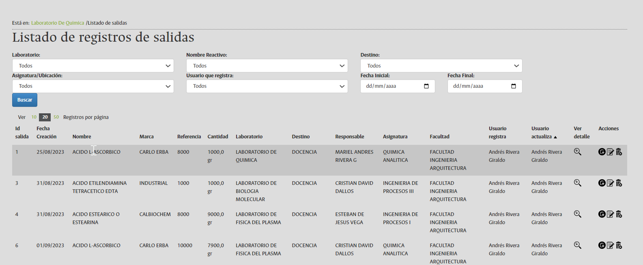

Se ha añadido la opción de exportar a Excel en la visualización "Listado de Salidas". Esta función permite descargar un archivo en formato xlsx que contiene la información completa de los registros de salida, manteniendo la misma estructura y los filtros que el usuario haya seleccionado previamente. Además, el archivo se formatea de manera estética para una mejor visualización. La finalidad principal de esta adición es permitir a los usuarios acceder a la información de manera ordenada y facilitar su posterior tratamiento para la creación de informes. También contribuye a mejorar la experiencia del usuario al proporcionar una herramienta que agiliza la gestión de datos.- en el aplicativo

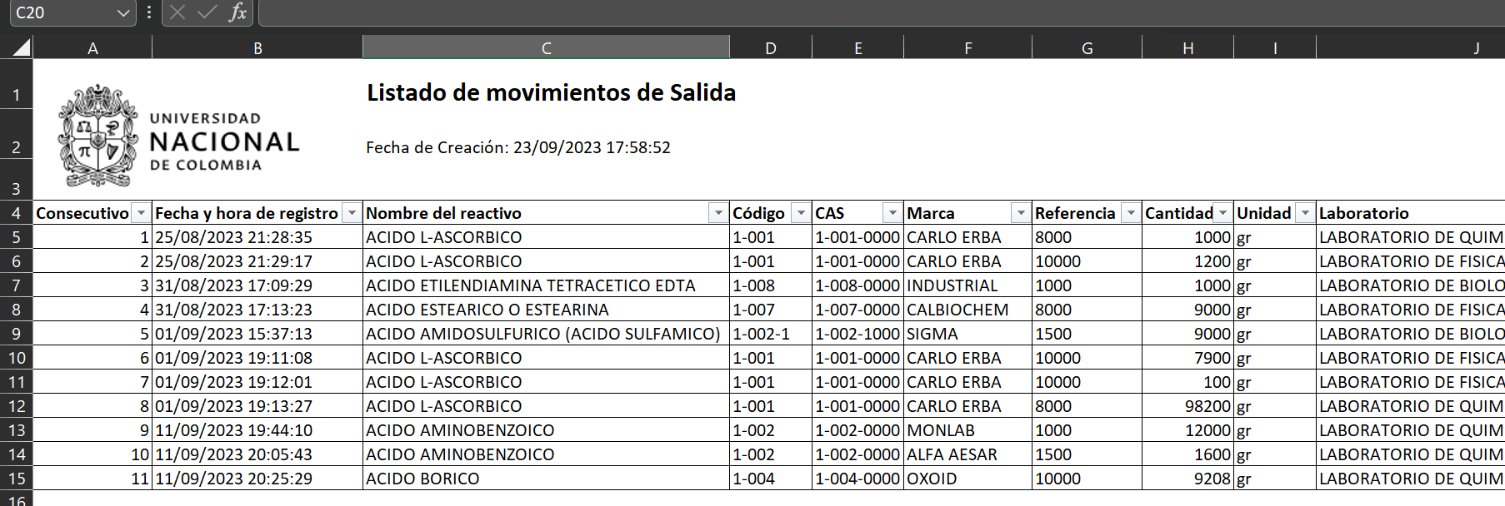

24/09/2023

Se está avanzando en la construcción y desarrollo de nuevas funcionalidades para el "Listado de Salidas". En esta ocasión, se ha trabajado en la columna de acciones, agregando la funcionalidad al ícono de "Agregar Salida de Reactivo". La función principal de este ícono es abrir una ventana emergente del formulario de "Registrar Salida de Reactivos" cuando se hace clic en él. En este formulario, se puede registrar una nueva salida de reactivo con todas las opciones disponibles en el formulario original. La única diferencia es que, al hacer clic en el botón "Cancelar", en lugar de borrar los campos como lo haría normalmente, simplemente se cierra la ventana emergente. La finalidad de esta adición es facilitar al usuario una forma adicional de registrar una salida de inventario de reactivos, lo que mejora la operatividad, usabilidad y la intuitividad general de la aplicación. Además, contribuye a agilizar el proceso de registro de salidas de inventario.

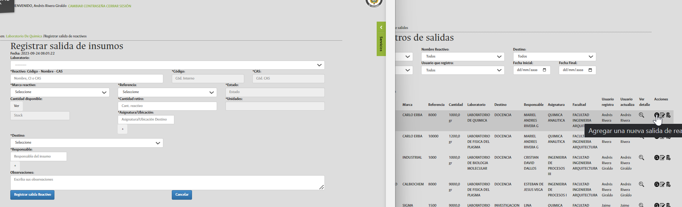

Se continúa avanzando en la construcción y desarrollo de nuevas funcionalidades para el "Listado de Salidas". En esta ocasión, se ha trabajado en la columna de acciones, agregando la funcionalidad al ícono de "Editar Registro". La función principal de este ícono es abrir una ventana emergente del formulario de "Editar Salida". En este formulario, el usuario puede modificar la salida de reactivo, teniendo la posibilidad de editar cada campo con los valores previos, además de contar con todas las opciones disponibles en el formulario de registro original. Al hacer clic en el botón "Cancelar", en lugar de borrar los campos como es común, simplemente se cierra la ventana emergente. La finalidad de esta adición es facilitar al usuario la edición de una salida de inventario de reactivos de manera ordenada y eficiente, asegurando que todos los datos del registro estén disponibles para su modificación. Esto mejora significativamente la operatividad, usabilidad y la intuitividad general de la aplicación, permitiendo realizar ediciones precisas y rápidas. Además, contribuye a agilizar el proceso de edición de registros de salidas de inventario.

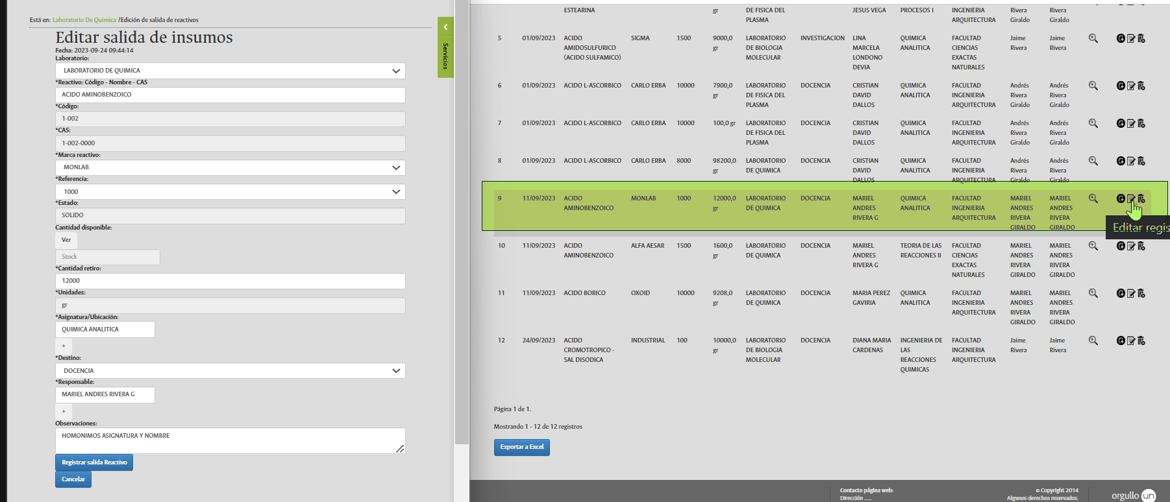

25/09/2023

Se continúa avanzando en la construcción y desarrollo de nuevas funcionalidades para el "Listado de Salidas". En esta ocasión, se ha trabajado en la columna de acciones, agregando la funcionalidad al ícono de "Editar Registro". Una vez que los valores se han cargado en el formulario de edición, el proceso se traslada al servidor, donde se lleva a cabo la recepción y validación de los datos del formulario, acompañado de varias funcionalidades clave:

* **Afectación de la tabla de inventarios:** Si se modifican los valores en la salida, esto conlleva a la necesidad de ajustar los valores en el inventario correspondiente.
* **Verificaciones de inventario:** Si los valores modificados en la edición de la salida no coinciden con un reactivo existente en el inventario, el sistema impide la edición del registro de salida. En caso de coincidencia, el sistema realiza las siguientes verificaciones:
* Cantidad < 0: No permite la edición, ya que esto resultaría en un inventario con valores negativos.
* Cantidad igual a 0: Permite la edición, inactiva el registro de inventario y notifica al usuario que el inventario ha alcanzado un nivel de "0".
* Cantidad inferior al Stock Mínimo: Si el registro de inventario tiene esta opción configurada, se permite la edición y se notifica al usuario que la cantidad se encuentra en un estado crítico.
* **Edición de datos de salida**: Se lleva a cabo la edición de los datos del registro de salida e informa que se ha realizado la edición de manera adecuada.

La finalidad de esta adición es simplificar el proceso de edición de salidas de inventario de reactivos, garantizando que todos los datos se modifiquen de manera precisa y segura, al mismo tiempo que se guía al usuario para evitar posibles errores en la edición de registros de salida. Esto mejora significativamente la operatividad, usabilidad y la intuitividad general de la aplicación, permitiendo realizar ediciones eficientes y rápidas. Además, contribuye a agilizar el proceso de edición de registros de salidas de inventario, lo que en última instancia aumenta la productividad y eficiencia del sistema.

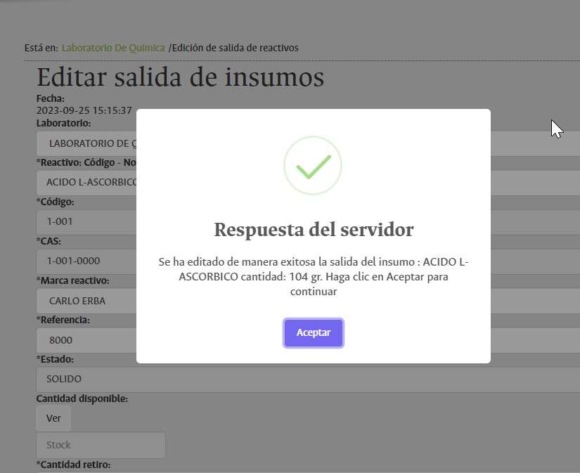

*Ilustración 41: Edición exitosa sin inconveniente*

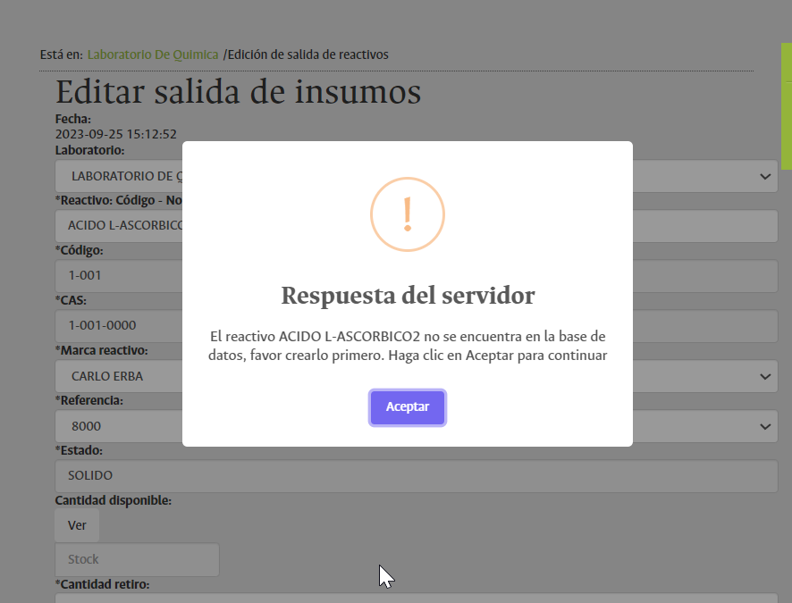

*Ilustración 42: Cuando el registro que se edita no existe en el inventario*

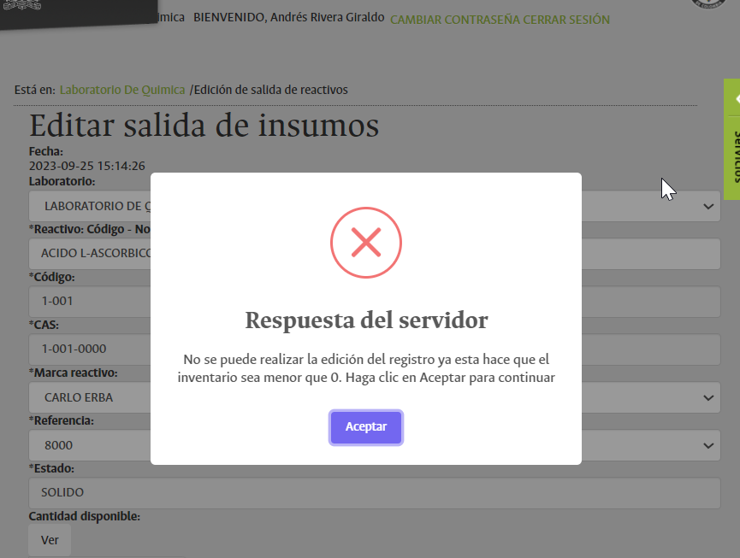

*Ilustración 43: Cuando la edición hace que el inventario sea inferior a 0*

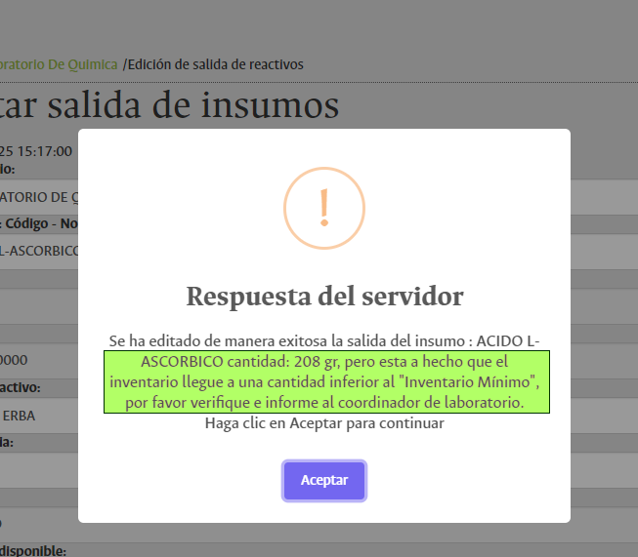

*Ilustración 44: Edición exitosa con inventario inferior al stock mínimo*

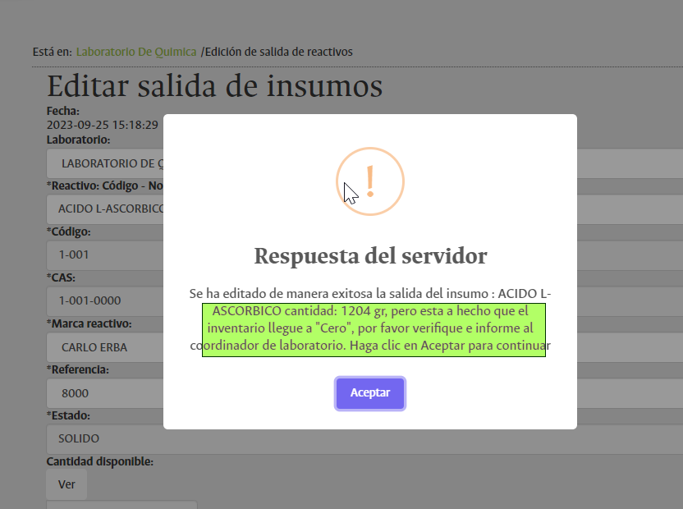

*Ilustración 45: Edición exitosa con* ***Inventario = 0***

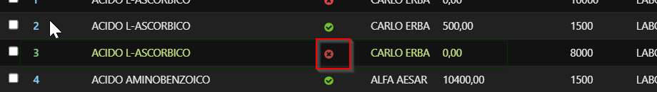

*Ilustración 46: Inactivación del registro*

Se sigue avanzando en el desarrollo de nuevas funcionalidades para el "Listado de Salidas". En esta ocasión, se ha trabajado en la columna de acciones, agregando la función de "Eliminar Registro". Esta funcionalidad permite eliminar registros de salida de la base de datos del aplicativo con las siguientes características:

1. **Ícono Representativo**: Se ha implementado un ícono de una papelera de reciclaje junto con un título que indica "Eliminar registro (Número de registro)". Esto facilita al usuario entender rápidamente la función de esta opción.
2. **Alerta de Confirmación**: El sistema despliega una alerta que pregunta al usuario si está seguro de eliminar el registro. Si se confirma, el sistema procede con la eliminación del registro; si se selecciona "No", la alerta se cierra sin efectuar cambios.
3. **Eliminación del Registro**: La eliminación no borra completamente el registro, sino que lo inactiva para que no aparezca en los listados del aplicativo esto con el fin de poder realizar auditoría de base de datos, además se incorpora la posibilidad de ver que usuario realiza la modificación o eliminación de este.
4. **Afectación del Inventario**: La eliminación de un registro de salida afecta directamente al inventario. El sistema realiza verificaciones adicionales:
5. Verificación de Inventario Negativo: Si la eliminación del registro llevaría al inventario a una cantidad negativa, el sistema impide el proceso y notifica al usuario.
6. Verificación de Inventario = 0: Si la eliminación resulta en que el inventario quede en cero, la operación es permitida, pero el sistema informa al usuario sobre este estado.
7. Verificación de Inventario Inferior al Stock Mínimo: Si, después de la eliminación, el inventario queda por debajo del stock mínimo (en caso de que esta opción esté habilitada), la eliminación es permitida y el sistema informa al usuario que el inventario se encuentra en una cantidad crítica.
8. Mensajes de Confirmación: La funcionalidad proporciona mensajes de confirmación que informan al usuario sobre si la eliminación se llevó a cabo y si se encontraron condiciones especiales en el proceso.

La finalidad de esta adición es simplificar el proceso de eliminación de registros de salida, brindando una experiencia segura y sencilla, mejorando la operatividad y usabilidad de la visualización. Además, busca guiar al usuario para realizar eliminaciones de registros de manera segura y evitar errores. En última instancia, contribuye a mantener la integridad y calidad de los datos del aplicativo, asegurando que las operaciones de eliminación se realicen de manera adecuada.

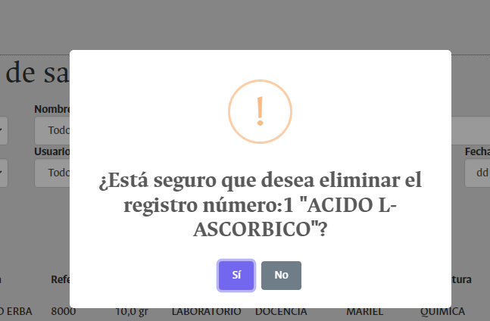

*Ilustración 47: Confirmación al usuario si desea eliminar el registro*

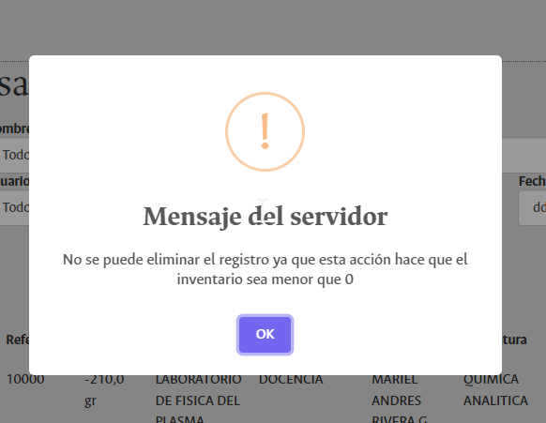

*Ilustración 48: ´Registro* ***no exitoso*** *ya que inventario inferior a 0*

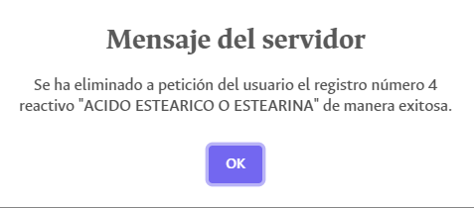

*Ilustración 49: Elimnación exitosa sin novedad*

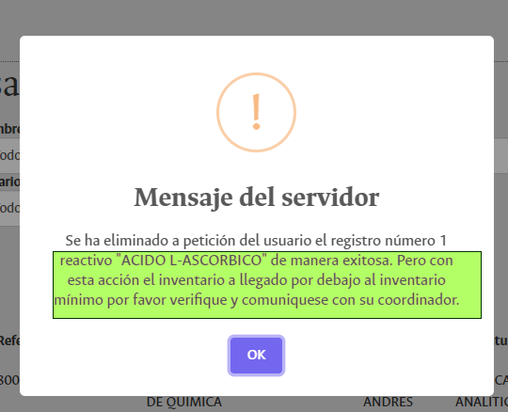

*Ilustración 50: Eliminación de registro con inventario inferior a stock mínimo*

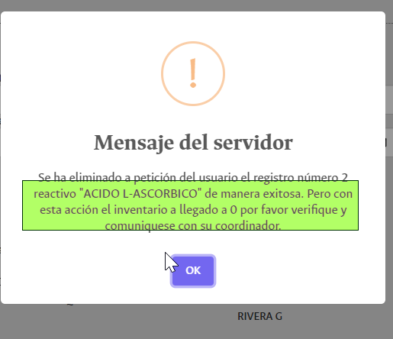

*Ilustración 51: Eliminación de inventario con inventario = 0*

Se inicia la construcción y desarrollo de una nueva visualización denominada "Listado de Reactivos". Esta visualización hereda algunas funcionalidades del "Listado de Salidas", entre las cuales se incluyen:

* **Listado de Información**: En esta vista, se presenta una lista de los reactivos creados en la aplicación. Las columnas que se muestran son las siguientes: Id Reactivo, Nombre, Código, CAS(Chemical Abstracs Service), Clasificación Residuo Peligroso (Respel), Codificación SGA (Sistema Globalmente armonizado), Estado, Unidad, Usuario que Registró, Fecha de Creación, Usuario que Actualizó, Fecha de Actualización, Activo, Ver Detalle y Acciones. Cada fila representa la información de un reactivo almacenado en la base de datos.
* **Opción de Filtrar la Búsqueda**: Para realizar búsquedas específicas, el usuario puede utilizar el campo de "Nombre del Reactivo". Aquí se puede ingresar el nombre, el código o el CAS del reactivo. Al escribir, se desplegará una lista de reactivos coincidentes con su código y CAS. Al seleccionar uno de ellos, el campo mostrará el nombre del reactivo correspondiente. Dos botones complementan esta opción: el primero, "Buscar", ejecuta la búsqueda según el criterio seleccionado y muestra los resultados correspondientes. Si el nombre del reactivo no existe en la base de datos, no se mostrará ningún resultado y se generará un mensaje visualmente destacado que informa al usuario que no hay reactivos con ese criterio de búsqueda. El segundo botón, llamado "Limpiar Búsqueda", borra el campo "Nombre de Reactivo" y muestra el listado completo de reactivos.
* **Mantener Opciones de Búsqueda**: Cuando se realiza una búsqueda, el campo "Nombre de Reactivo" se mantiene visible para que el usuario pueda ver claramente el criterio de búsqueda empleado. Esta característica también se aplica a cambios en el ordenamiento, opciones de paginación o cambio de página.
* **Opciones de Paginación**: Se permite al usuario seleccionar la cantidad de registros que se muestran por página. Además, se muestra información sobre el número total de registros y la página actual en uso.
* **Opciones de Ordenamiento**: El usuario tiene la posibilidad de ordenar el listado haciendo clic en el encabezado de la tabla. El encabezado se resalta y se muestra el tipo de ordenamiento (ascendente o descendente).
* **Información Adicional**: Al pasar el cursor sobre una fila, esta se resalta para facilitar la visualización de la información detallada. Asimismo, al hacer clic en el nombre del usuario que registró o actualizó un reactivo, se abre una ventana emergente con información adicional del usuario correspondiente. Del mismo modo, al hacer clic en "Ver Detalle" del reactivo, se muestra una ventana emergente con información adicional sobre dicho reactivo.

La finalidad principal de esta adición es proporcionar al usuario un listado estructurado y ordenado de reactivos, con opciones de filtrado, visualización de información adicional relevante y capacidad de ordenamiento. Además, busca mejorar la eficiencia en la gestión de datos y facilitar el acceso a información detallada cuando sea necesario.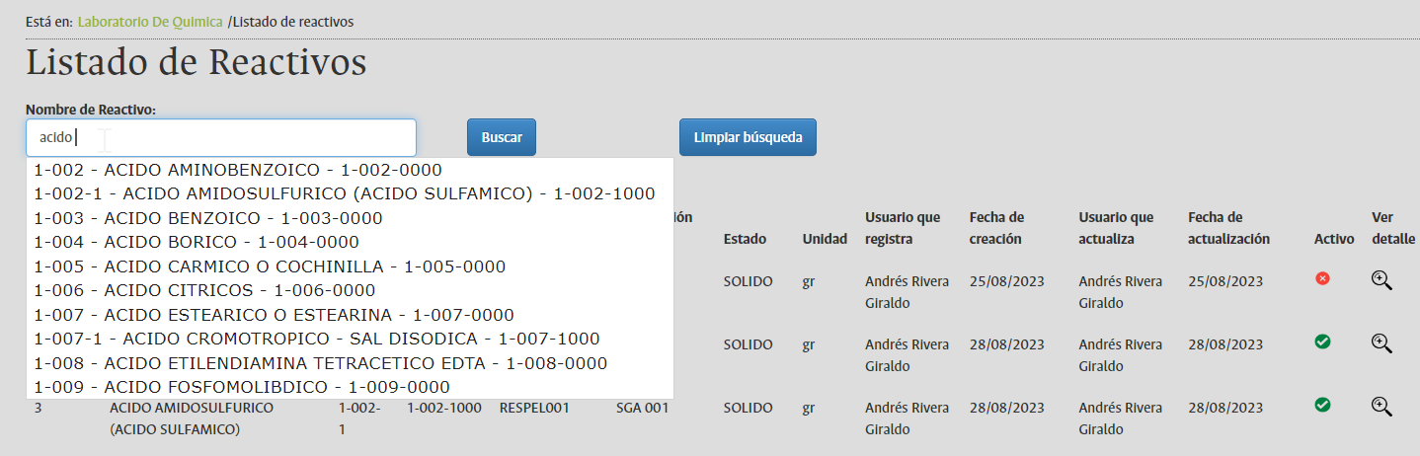

*Ilustración 52: Lista de autocompletado de reactivos*

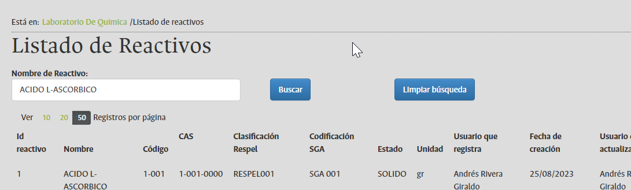

*Ilustración 53: Lista Filtrada*

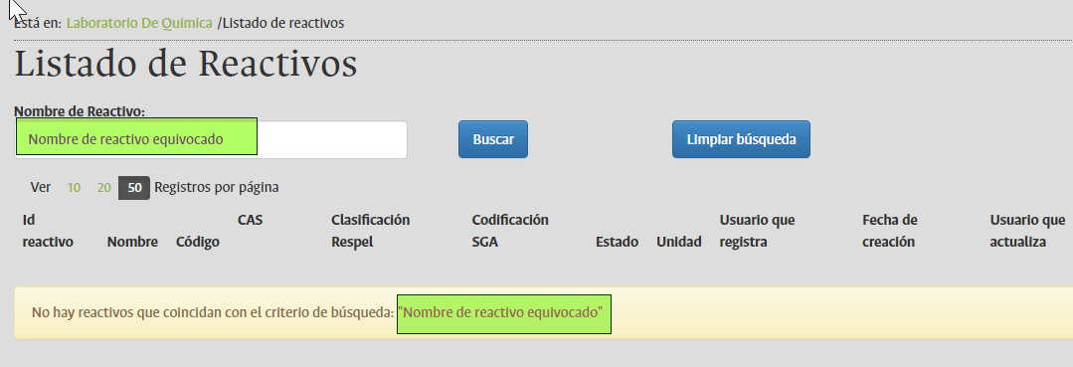

*Ilustración 54: Cuando el reactivo no existe en la base de datos*

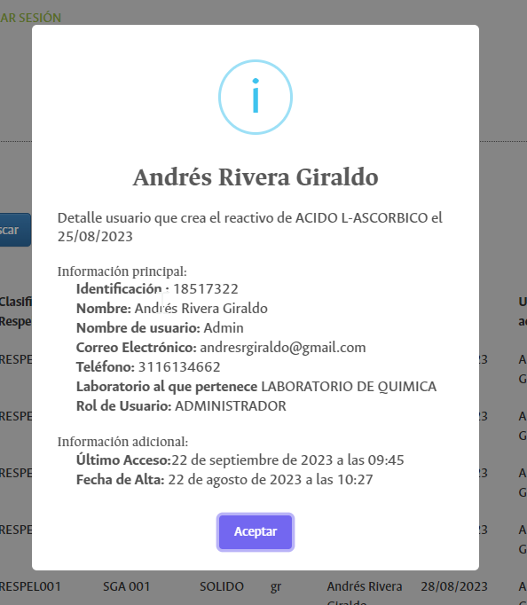

*Ilustración 55: Información de usuario que crea o actualiza*

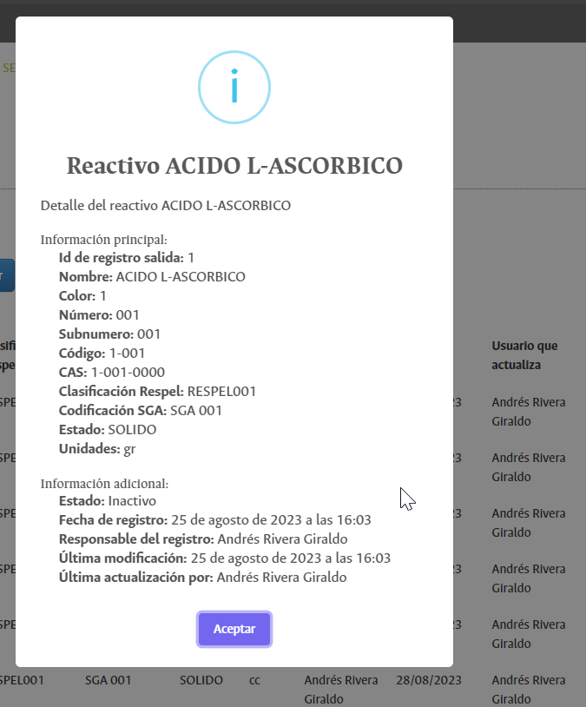

*Ilustración 56: Detalle del reactivo*

26/09/2023

Se sigue trabajando en el "Listado de Reactivos", centrándose especialmente en la funcionalidad de "Exportar a Excel". Cuando el usuario hace clic en el botón "Exportar a Excel", se descarga un archivo con formato ".xlsx". Este archivo incluye toda la información relevante sobre el reactivo, con formato, bordes, anchos de columna predefinidos y la opción de autofiltros. Además, contiene los registros que existían antes de realizar la consulta en la vista. De esta manera, se descarga únicamente la información correspondiente al reactivo buscado. En caso de que el reactivo buscado no exista en la base de datos, se descarga un archivo en blanco.

La finalidad principal de esta adición es proporcionar al usuario un medio para acceder a la información en un formato conocido, ordenado y fácil de manejar, estructurado de manera que pueda ser procesado posteriormente, por ejemplo, para generar informes si es necesario.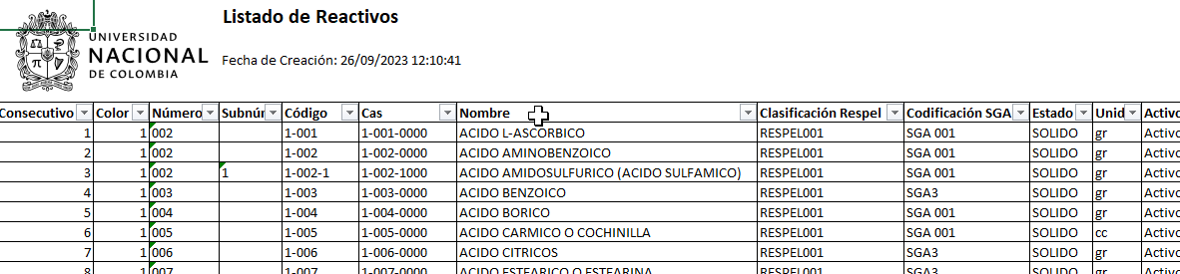

26/09/2023 – 27/09/2023

Se continúa trabajando en el "Listado de Reactivos", enfocándose especialmente en la funcionalidad de "Ver detalle". Cuando el usuario hace clic en el icono correspondiente, etiquetado como "Más información", se abre una alerta emergente que presenta los detalles relevantes del reactivo. Además, en la parte inferior de esta alerta, se encuentra una sección titulada "Existencia en Laboratorios". En este apartado, se muestra en qué laboratorios de la sede existe el reactivo buscado, junto con la cantidad disponible y la marca del mismo. Al final de esta sección, se encuentra un enlace que dice "Ver información de laboratorios". Al hacer clic en este enlace, se permite al usuario descargar un archivo de Excel con información sobre los laboratorios registrados en la aplicación, incluyendo detalles sobre los administradores, coordinadores o técnicos de cada laboratorio. La finalidad principal de esta adición es proporcionar al usuario una manera sencilla de acceder a la información de un reactivo específico, así como conocer su disponibilidad en los laboratorios de la sede. Esto facilita la búsqueda de un reactivo en caso de que no esté disponible en su laboratorio y le permite recurrir a otros laboratorios donde esté presente. Además, al proporcionar una lista de laboratorios junto con su personal de contacto, se agiliza la gestión de reactivos, permitiendo al usuario ponerse en contacto directamente con el personal adecuado cuando sea necesario. Estas adiciones funcionales siguen la finalidad de mejorar la experiencia del usuario y optimizar la eficiencia en la gestión de reactivos.

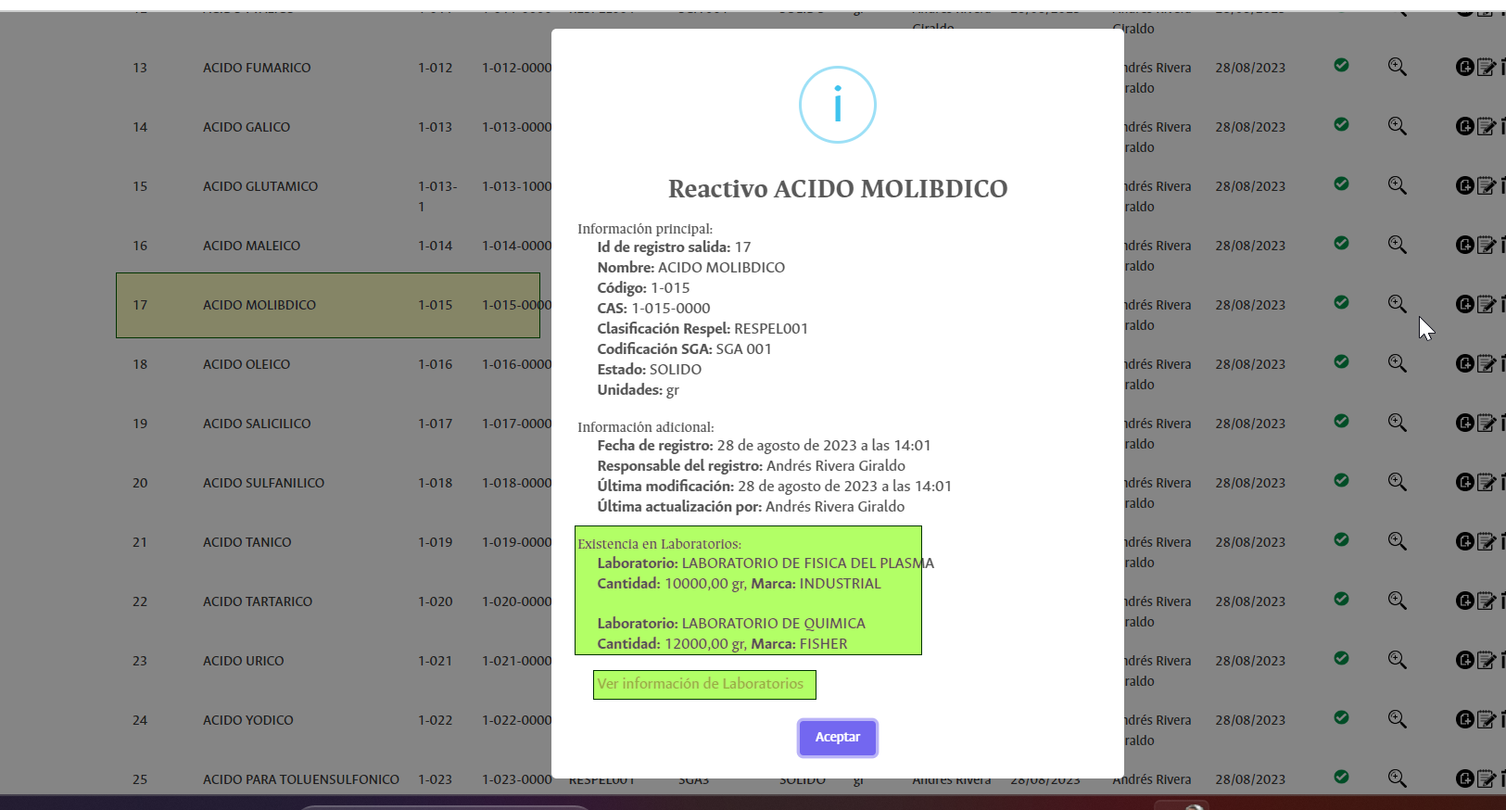

*Ilustración 57: Información de existencia en Laboratorio*

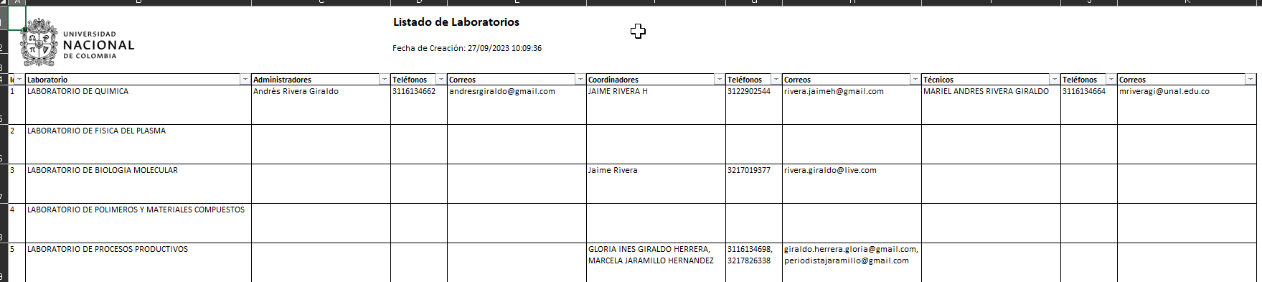

*Ilustración 58: Archivo de Excel descargado*

27/09/2023

Se sigue trabajando en el "Listado de Reactivos", con un enfoque especial en la funcionalidad de "Acciones". Cuando el usuario hace clic en el acceso de "Agregar reactivo", representado por un símbolo de "+" en forma de icono, se abre una ventana emergente que corresponde al formulario de creación de un nuevo reactivo, con todas sus funcionalidades asociadas. En este formulario, el usuario puede proporcionar la información necesaria para crear un nuevo reactivo en la base de datos. Además, el botón "Cancelar" tiene una función dual: cuando el formulario funciona como una ventana emergente, al hacer clic en "Cancelar", la ventana se cerrará. En caso contrario, si el formulario se encuentra en una vista principal, el botón tendrá la función de limpiar los datos del formulario. La finalidad principal de esta adición funcional es proporcionar al usuario un acceso rápido y sencillo al formulario de registro de un nuevo reactivo. Esto permite que los usuarios agreguen fácilmente nuevos reactivos a la base de datos, manteniendo las consideraciones de usabilidad y seguridad de los datos, ya sea que estén trabajando en una ventana principal o en una ventana emergente.

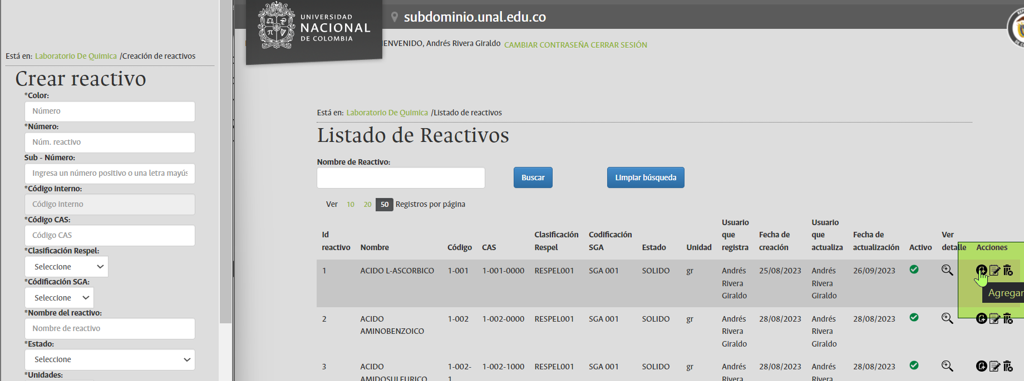

Continúa el trabajo en el "Listado de Reactivos", con un énfasis especial en la funcionalidad de "Acciones". Cuando el usuario hace clic en la opción de "Editar reactivo", representada por un icono que muestra "una hoja y un lápiz" (una representación común para la edición), además de contar con un título que dice "Editar registro Número" para hacer que la aplicación sea intuitiva, se abre una ventana emergente que corresponde al formulario de edición de un reactivo. En este formulario, el usuario puede modificar la información necesaria para corregir el registro del reactivo en la base de datos. El botón "Cancelar" tiene la función de cerrar la ventana al hacer clic en él. Durante el proceso de edición, se realizan las mismas verificaciones que se llevan a cabo durante la creación de reactivos. Además, se ha añadido una verificación adicional: si las modificaciones realizadas en el registro hacen que coincidan el nombre, el código o el CAS con un registro existente, se evitará la edición y se informará al usuario. En caso de que la edición sea exitosa, se mostrará un mensaje de confirmación que al dar clic en aceptar, cerrará la ventana emergente y actualizará el listado con los nuevos valores de edición. La finalidad principal de esta adición funcional es brindar al usuario un acceso rápido y sencillo al formulario de edición de un reactivo, con los valores previamente cargados. Esto facilita que los usuarios puedan editar los registros de los reactivos en la base de datos de manera eficiente y mantiene las consideraciones de usabilidad y seguridad de los datos.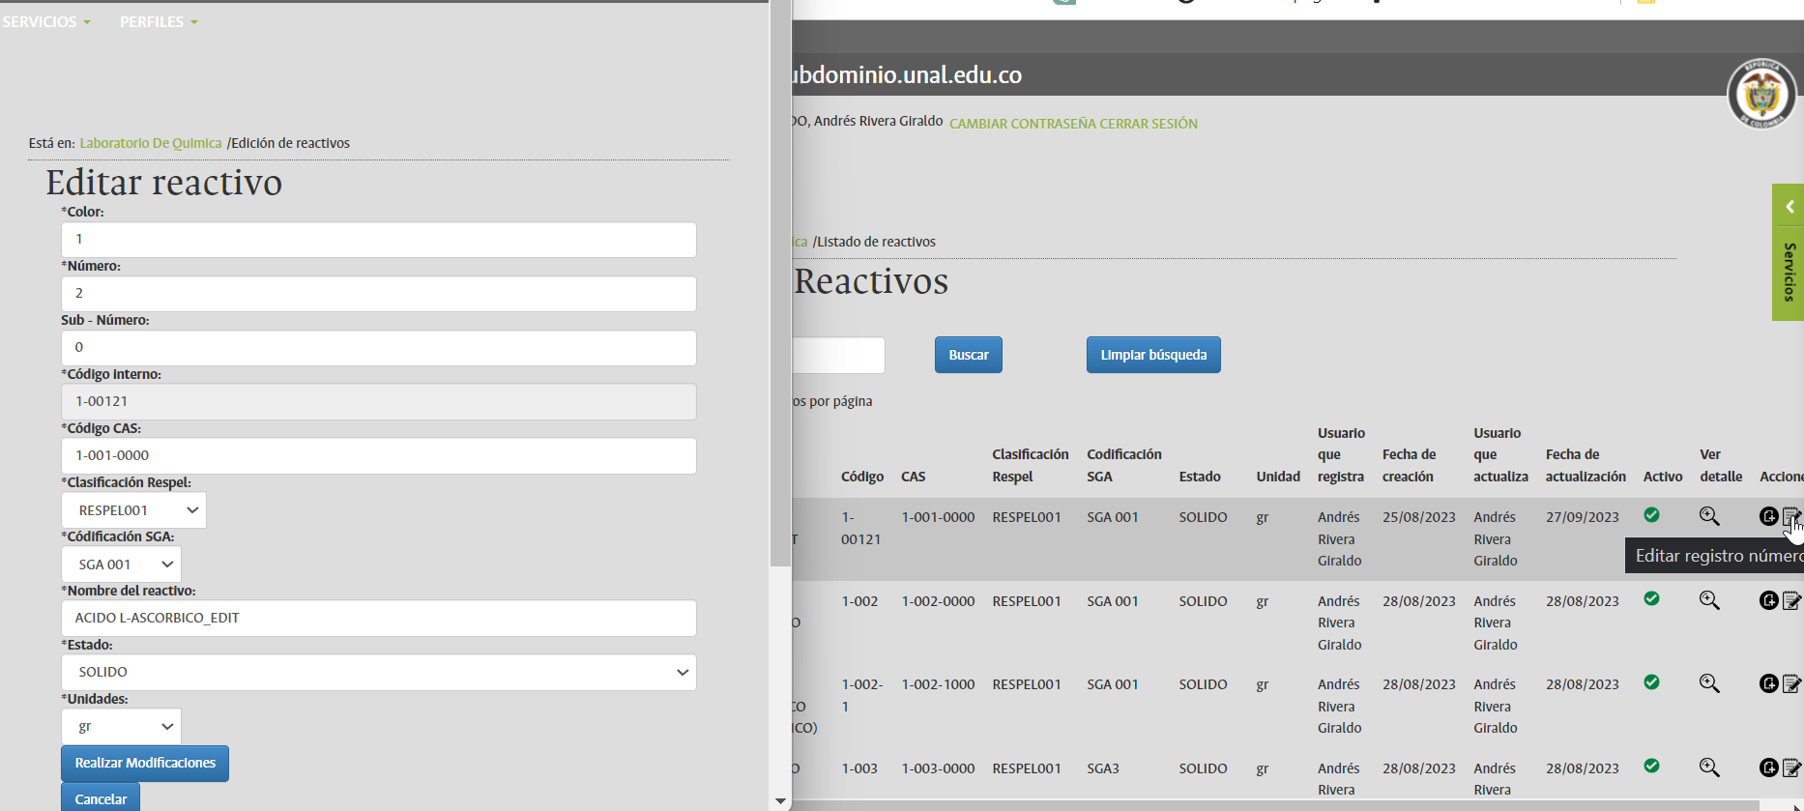

*Ilustración 59: Formulario de edición con valores previamente cargados*

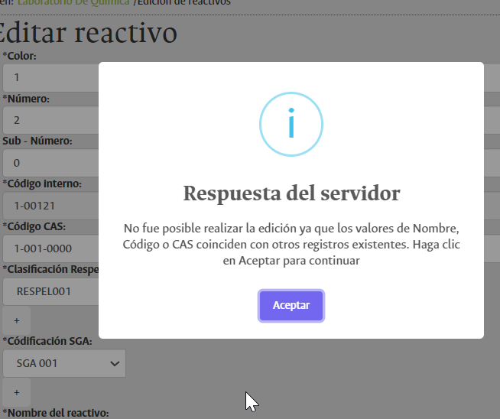

*Ilustración 60: Edición no exitosa por error de unicidad*

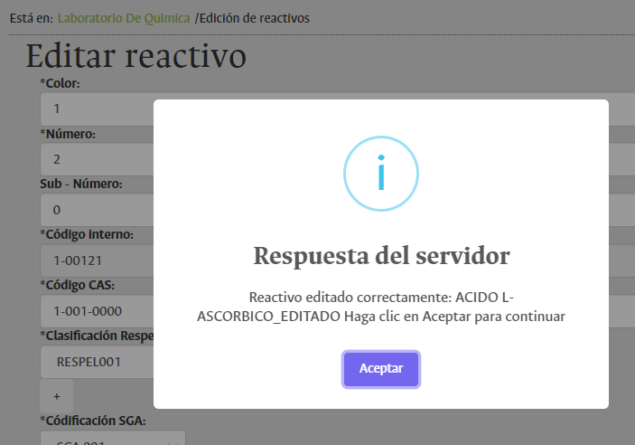

El trabajo en el "Listado de Reactivos" continúa, con un énfasis especial en la funcionalidad de "Acciones". Cuando el usuario hace clic en la opción "Eliminar registro", representada por un icono que muestra una "Papelera de reciclaje" (una representación común para la eliminación), y además se encuentra acompañada de un título que dice "Eliminar registro número" para hacer que la aplicación sea intuitiva, se abre una alerta emergente que solicita confirmación al usuario para eliminar el registro del reactivo. Si se hace clic en "Sí", el sistema procede a inactivar el registro (no lo elimina de la base de datos). Esto se hace para mantener registros de auditoría en la base de datos y realizar un seguimiento de quién realiza determinadas acciones, como esta. Una vez que el registro se inactiva, se informa al usuario que se ha eliminado correctamente. Por otro lado, si se hace clic en "No", simplemente se cierra la alerta emergente y no se realiza ninguna acción adicional. La finalidad principal de esta adición funcional es proporcionar al usuario una manera rápida y sencilla de eliminar un reactivo en caso de que así lo desee. Esto facilita que los usuarios puedan eliminar los registros de los reactivos en la base de datos de manera eficiente y mantiene las consideraciones de usabilidad y seguridad de los datos.

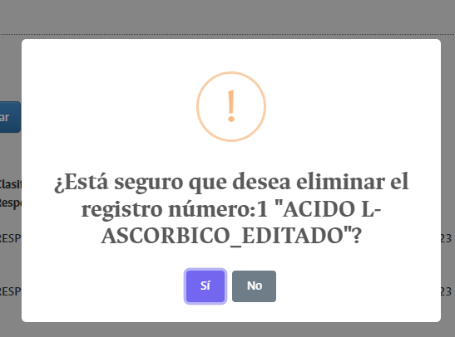

*Ilustración 61: Confirmación de eliminación de registro*

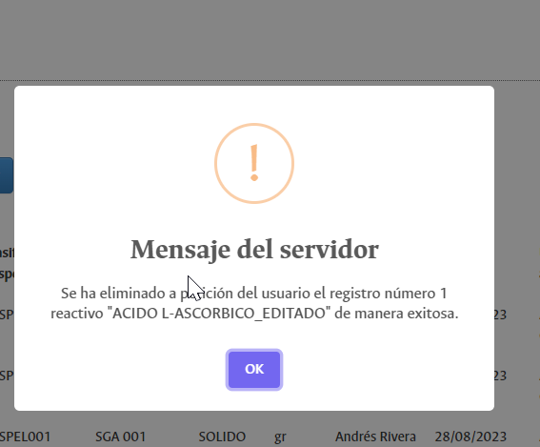

*Ilustración 62: Mensaje de éxito*

Se continúa trabajando en la opción de "Listado de Reactivos", y se ha observado que, dado que se ha implementado la opción de eliminar (inactivar reactivos), también se ha incluido una manera de reactivarlos. Para lograr esto, se ha agregado la opción en la celda de la columna "Activo". Si el estado es inactivo, se puede activar haciendo clic en su icono ("X"). El sistema solicita confirmación, y después de esto, se muestra un mensaje de éxito. El registro luego cambia a estado activo ("☑"). Del mismo modo, si está activo, se puede desactivar haciendo clic en su icono ("☑"), realizando el mismo proceso en sentido inverso. Esta funcionalidad tiene como objetivo facilitar la activación o desactivación de registros en el sistema de manera sencilla y eficiente. Además, contribuye a la agilidad en la gestión de reactivos, permitiendo a los usuarios controlar el estado de estos según sea necesario, lo que mejora la operatividad y la usabilidad del sistema.

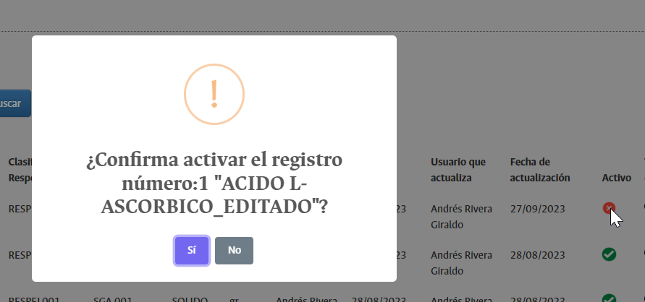

*Ilustración 63: Confirmación al usuario*

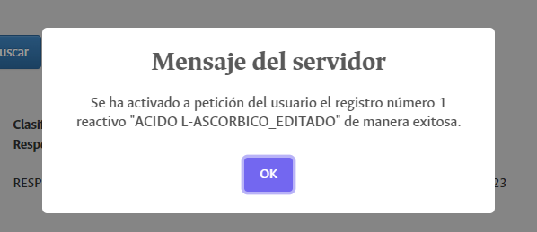

*Ilustración 64: Mensaje de éxito*

28/09/2023

Se continúa trabajando en la opción de "Listado de Reactivos", y en esta ocasión se enfoca en una funcionalidad específica. Dado que en los parámetros o criterios de búsqueda solo hay uno, se ha implementado la función que, una vez seleccionado un reactivo de la lista de autocompletado, se genera la búsqueda automáticamente. Esto elimina la necesidad de que el usuario haga clic en el botón de búsqueda (aunque esta opción aún está disponible). La finalidad principal de esta adición es optimizar los procesos de búsqueda y simplificar la operación del aplicativo, lo que a su vez contribuye a una experiencia más fluida y eficiente para el usuario, agilizando la recuperación de información específica y mejorando la usabilidad general de la aplicación.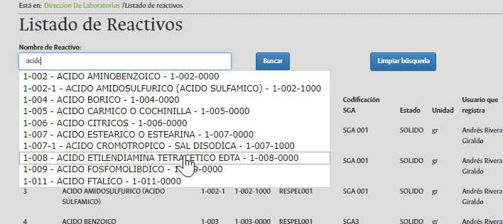

28/09/2023 – 29/09/2023

Se ha realizado una modificación de seguridad en los íconos de acciones dentro de los listados de entradas, salidas y reactivos. Esto se debe a que las acciones de editar o eliminar un registro son de alta sensibilidad, ya que pueden afectar la integridad de la información almacenada en la base de datos de la aplicación. La modificación se ha realizado de la siguiente manera: Cuando el usuario que accede al sistema es un "ADMINISTRADOR" o un "superusuario", los íconos de editar, eliminar, activar registro y desactivar registros son enlaces funcionales que realizan sus acciones correspondientes. Sin embargo, cuando el usuario que está visualizando la información es un "COORDINADOR" o un "TECNICO", estos iconos no son funcionales. Se ha desactivado el hipervínculo para evitar que realicen acciones no autorizadas, y se ha agregado un título informativo que indica que esta funcionalidad está disponible solo para administradores. Al hacer clic en estos íconos, no se ejecuta ninguna acción. Es importante destacar que el ícono de "Agregar registro" sigue estando disponible para todos los roles, ya que esta funcionalidad está habilitada para todos los usuarios. La finalidad principal de esta modificación es salvaguardar la integridad de los datos en la aplicación. Se busca que únicamente los usuarios con un nivel jerárquico alto dentro de la aplicación tengan la capacidad de realizar movimientos que puedan impactar significativamente en la información almacenada. Esto contribuye a mantener la seguridad y coherencia de los datos, reduciendo el riesgo de alteraciones no autorizadas.

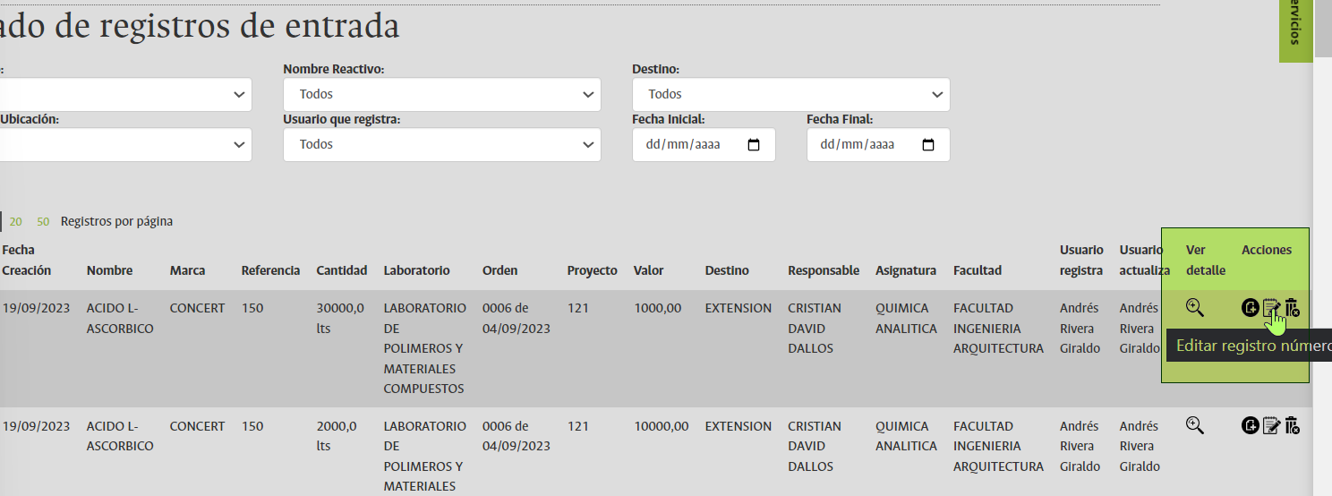

*Ilustración 65: Vista desde un usuario ADMINISTRADOR*

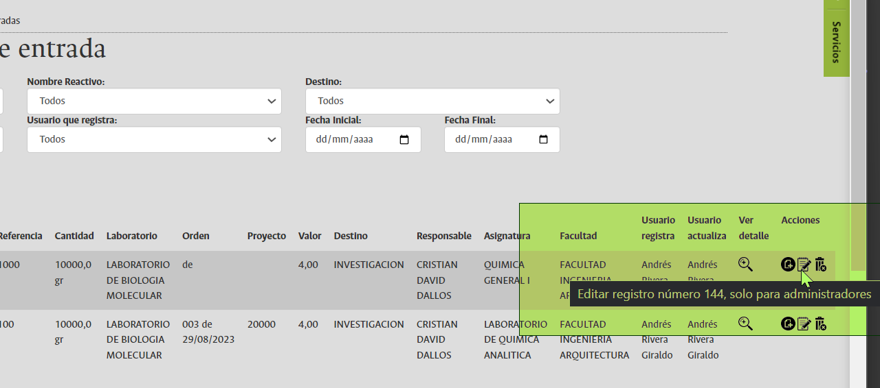

*Ilustración 66: Vista desde usuario COORDINADOR*

---------------------------------------------------------------------------------------------------------------------------

**DOCUMENTACIÓN**

08/09/2023

Se empieza proceso de estructura del documento que contendrá el informe de la herramienta computacional de **Inventario de Insumos químicos**, se define en hasta el momento dentro del documento:

* Título del proyecto
* Introducción
* Objetivos (Del documento y del aplicativo)
* Descripción general del aplicativo



